Sommario

Camastra – parte 1 9

Notazioni asintotiche 10

Notazione $O$ 10

Notazione $Ω$ 11

Notazione $Θ$ 12

Scegliere tra notazioni $O, Ω, Θ$ 12

Analisi di un algoritmo 13

Schema implementazione di un algoritmo 13

Tempo di esecuzione 13

Insertion sort 14

Funzionamento 14

Invariante di ciclo 14

Complessità 15

Invariante di ciclo 17

Divide et impera 18

Mergesort 19

Funzionamento 19

Analisi 19

Merge 21

Funzionamento 21

Analisi degli algoritmi divide et impera 22

Ricorrenza 22

Master Theorem – Teorema dell’esperto 23

Metodo di sostituzione 26

Albero di ricorsione 29

Serie da ricordare 32

Quicksort 33

Invariante di ciclo 33

Caso peggiore 34

Caso peggiore – Metodo di sostituzione 34

Caso favorevole 35

Partizionamento bilanciato 35

Valore atteso 36

Proprietà 36

Heap 37

Array heap 37

Procedure per gestire un heap 37

Max-heapify 37

Max-heapify – complessità 38

Proprietà di un heap 39

Build-max-heap 39

Build-max-heap – invariante di ciclo 40

Build-max-heap – complessità 40

Algoritmi di ordinamento per confronti 42

Teorema 42

Programmazione dinamica 43

Sviluppo algoritmo 43

Numeri di Fibonacci 44

Algoritmo – in pseudocodice 44

Complessità 44

Numeri di Fibonacci – programmazione dinamica 45

Complessità 45

LCS – Longest Common Sequence 46

Teorema sottostruttura ottima LCS 46

LCS basato su programmazione dinamica 46

Distanza di Editing 48

Prodotto di una sequenza di matrici 49

Prodotto parantesizzato 49

Determinazione del numero delle parantesizzazioni 49

Caratterizzazione della sottostruttura ottima 50

Soluzione ricorsiva 50

Algoritmo recursive-matrix-chain(p, i, j) 51

Algoritmo matrix-chain-order(p) 52

Memoization 53

Algoritmo memoized_matrix_chain(p) 53

Algoritmo lookup-chain(m, p, i, j) 53

Tecniche di programmazione greedy 54

Problema della selezione delle attività 54

Sottostruttura ottima 54

Teorema della scelta golosa 55

Greedy-activity-selector 57

Problema dello zaino 58

Fractional Knapsack – Zaino frazionario 58

Zaino 0-1 59

Codici di Huffman 61

Lemma della sottostruttura ottima 61

Lemma della scelta golosa 62

Backtracking 66

Organizzazione 66

Albero delle decisioni 66

Pruning 66

Complessità computazionale 66

Problema dello zaino con backtracking 67

Branch and bound 68

Upper bound e rilassamento 68

Funzionamento 68

Intelligenza branch and bound 68

Problema dello zaino con branch and bound 69

Grafi 71

Rappresentazione di un grafo 71

Visita di un grafo 71

Visita in ampiezza – visita BFS (Breadth First Search) 71

Cammino minimo 73

Lemma 1 73

Lemma 2 73

Lemma 3 74

Corollario 74

Teorema della correttezza della visita in ampiezza 75

Visita in profondità – visita DFS (Depth First Search) 75

Tipi di arco 76

Teorema 77

Connettività di un grafo 77

Vertici connessi e disconnessi 77

Grafo connesso (full connected) 77

Grafo fortemente connesso 77

Componente forte 77

Vertex cut 77

Insiemi disgiunti 77

Operazioni 77

Calcolo delle componenti connesse mediante insiemi disgiunti 77

Foreste di insiemi disgiunti 78

Operazioni 78

Euristiche per insiemi disgiunti 78

Unione per rango 78

Unione per compressione del cammino 78

Implementazione unione per rango 78

Teorema 79

Funzione inversa di Ackman 79

Albero ricoprente – spanning tree 79

Albero ricoprente minimo – minimum spanning tree 79

Algoritmo greedy generico 80

Algoritmo – in pseudocodice 80

Cut 80

Arco leggero 80

Archi sicuri 80

Teorema 80

Corollario 81

Algoritmo di Kruskal 81

Algoritmo di Prim 81

Automi a stati finiti 83

Alfabeto 83

Potenza di un alfabeto 83

Stringa 83

Lunghezza di una stringa 83

Insieme di tutte le stringhe 83

Concatenazione di stringhe 83

Linguaggio 84

Operazioni 84

Problema 84

Automa a stati finito deterministico 84

Linguaggio di un DFA – definizione informale 84

Funzione di transizione estesa 84

Linguaggio di un DFA 84

Linguaggio regolare 85

Automa a stati finiti non deterministico 85

Linguaggio di un NFA 85

Problema decidibile 86

Tesi di Church 86

Macchina di Turing 86

Mossa 87

Arresto 87

ID – Instantaneous Descriptions 87

Classi P e NP 88

Problemi trattabili e intrattabili 88

Problema astratto 88

Problema di decisione astratto 88

Problema concreto 88

Classe di complessità $P$ 88

Funzione calcolabile in tempo polinomiale 88

Codifiche correlate polinomialmente 88

Lemma 88

Problemi di decisione e teoria dei linguaggi 88

Algoritmo di verifica 89

Linguaggio verificato 89

Classe di complessità NP 89

Linguaggio $L∈NP$ 89

Classe $coNP$ 89

Riducibilità 90

Linguaggio riducibile 90

Lemma 90

Ferone – parte 2 91

Keyword auto 92

Valore nullptr 93

Riferimenti (alias) 94

Ereditarietà 95

Polimorfismo (overriding) 96

Function overloading (compile time polymorphism) 96

Upcasting 96

Object slicing 96

Classe base astratta 96

Template 97

Classe generica 97

Metodo inline 97

Metatemplate 97

Contenitori associativi 98

Range-for 99

Sequenza (o range) 99

Concorrenza 100

Mutex 100

Bubble sort 101

Funzionamento 101

Massimo sottoarray 102

Soluzione 102

Algoritmo 102

Merge 103

Merge a due vie 103

Merge astratto sul posto 104

Quicksort 105

Funzionamento partition 106

Caso peggiore 106

Miglioramenti 106

Hybrid sort 107

Albero 108

Grado di un nodo 108

Nodo foglia 108

Nodo padre 108

Nodi figli 108

Nodo radice 108

Cammino 108

Lunghezza del cammino 108

Grado 108

Profondità di un nodo $x$ 108

Livello 108

Altezza di un nodo $x$ 108

Albero binario 110

Albero binario completo 110

Albero binario perfetto 110

Full, complete e perfect binary tree 110

Heap 111

Padre, figlio sinistro e figlio destro 111

Max-heap 111

Min-heap 111

Altezza 111

Max-heapify 111

Build-max-heap 112

Heapsort 113

Heap-maximum 114

Heap-extract-max 114

Heap-increase-key 115

Max-heap-insert 116

Code di priorità 117

Counting sort 118

Complessità 118

Funzionamento 119

Funzionamento (versione Cormen) 119

Radix sort 120

Funzionamento 120

Complessità 120

Bucket sort 122

Funzionamento 122

Versione Cormen 123

Funzionamento (versione Cormen) 124

Alberi binari di ricerca 125

Visita degli alberi binari di ricerca 125

Ricerca binaria 126

Minimum 126

Maximum 127

Successor 127

Predecessor 127

Insert 128

Delete 129

Alberi Red-Black 130

Teorema 130

Altri teoremi 131

Rotazioni 131

Inserimento 132

Cancellazione 134

Programmazione dinamica 140

Problema dello zaino 140

Programmazione greedy 141

Problema della selezione delle attività – Greedy Activity Selector 141

Codici di Huffman 141

Grafi 143

Visita di un grafo 143

Visita in ampiezza – visita BFS (Breadth First Search) 143

Visita in profondità – visita DFS (Depth First Search) 143

Ordinamento topologico 144

Componenti fortemente connesse 145

Insiemi disgiunti 146

Rappresentazione di insiemi disgiunti 146

Minimum Spanning tree 146

MST: metodo generico 146

Taglio (cut) 147

Arco leggero 147

Arco sicuro 147

Algoritmo di Kruskal 147

Algoritmo di Prim 147

Problema dei cammini minimi 148

Archi con pesi negativi 148

Rappresentazione di cammini minimi 148

Albero dei cammini minimi 149

Sottostruttura ottima di cammini minimi 149

Corollario 149

Tecnica del rilassamento 149

Lemma 150

Proprietà dei cammini minimi e del rilassamento 150

Algoritmo di Dijkstra 150

Teorema della correttezza dell’algoritmo di Dijkstra 151

Algoritmo di Bellman-Ford 152

Lemma 152

Corollario 152

Correttezza dell’algoritmo di Bellman-Ford 152

# Camastra – parte 1

# Notazioni asintotiche

## Notazione $O$

Date $f, g :N→R^{+}$ diremo che $f\left(n\right)=O\left(g\left(n\right)\right)$ se e solo se:

$$∃ c>0, ∃ n_{0} :f\left(n\right)≤cg\left(n\right), ∀ n≥n_{0}$$

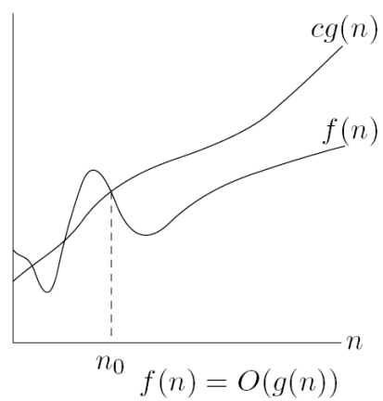

È irrilevante conoscere cosa succede prima di $n_{0}$.

#### Regola generale

Dato un polinomio $P_{k}\left(n\right)$ di grado $k$ allora:

$$P_{k}\left(n\right)=O\left(n^{k}\right)$$

#### Dimostrazione

$$P_{k}\left(n\right)=a_{k}n^{k}+a_{k-1}n^{k-1}+…+a_{1}n+a_{0}$$

$$P_{k}\left(n\right)≤{|a}_{k}|n^{k}+\left|a_{k-1}\right|n^{k-1}+…+\left|a_{1}\right|n+\left|a_{0}\right|$$

$$P_{k}\left(n\right)≤{(|a}_{k}\left|+\left|a_{k-1}\right|+…+\left|a_{1}\right|+\left|a_{0}\right|\right)n^{k}$$

$$P_{k}\left(n\right)≤cn^{k}$$

Con sommatorie:

$$\sum_{i=0}^{k}{a_{i}n^{i}≤\sum_{i=0}^{k}{\left|a_{i}\right|n^{i}}}≤\sum_{i=1}^{k}{\left|a_{i}\right|n^{k}+\left|a_{0}\right|≤}\sum_{i=0}^{k}{\left|a_{i}\right|n^{i}}≤\sum_{i=0}^{k}{\left(\left|a_{i}\right|\right)n^{i}≤cn^{k}}$$

#### Logaritmi e radici

$$∀ a>0, b>0, n>0, c>0, k>0⇒{\left(\log_{c}{n^{b}}\right)}^{a}=O\left(n^{k}\right)$$

Ovvero:

$$∃ c>0 :\log{n≤cn^{k}}$$

#### Polinomi ed esponenziali

$$∀ k>0, a>1⇒n^{k}=O\left(a^{n}\right)$$

#### Formula di Sterling

$$n!={\left(\frac{n}{e}\right)}^{n}\sqrt{2πn} \left(1+Θ\left(\frac{1}{n}\right)\right)$$

Possiamo dire che:

* $n!≤n^{n}$, perché $n!={\left(\frac{n}{e}\right)}^{n}$

$a^{n}≤n!$

#### Proprietà

$a_{\left(n\right)}=O\left(c_{\left(n\right)}\right)⇒λa_{\left(n\right)}=O\left(c_{\left(n\right)}\right), ∀ λ>0$

$a_{\left(n\right)}=O\left(c_{\left(n\right)}\right), b_{\left(n\right)}=O\left(d_{\left(n\right)}\right)⇒a_{\left(n\right)}+b_{\left(n\right)}=O\left(c_{\left(n\right)}+d_{\left(n\right)}\right)$

$a_{\left(n\right)}=O\left(c_{\left(n\right)}\right), b_{\left(n\right)}=O\left(d_{\left(n\right)}\right)⇒a_{\left(n\right)}*b_{\left(n\right)}=O\left(c_{\left(n\right)}*d_{\left(n\right)}\right)$

$a_{\left(n\right)}=O\left(c_{\left(n\right)}\right), c_{\left(n\right)}=O\left(d_{\left(n\right)}\right)⇒a_{\left(n\right)}=O\left(d_{\left(n\right)}\right)$

## Notazione $Ω$

Date due funzioni $f, g :N→R^{+}$ diremo che:

$$f\left(n\right)=Ω\left(g\left(n\right)\right)$$

Se e solo se $∃ c>0, ∃ n_{0}$ tale che:

$$f\left(n\right)≥cg\left(n\right), ∀ n≥n_{0}$$

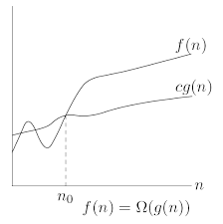

Tra notazione $O$ e notazione $Ω$ vale la **regola di dualità**:

$$f\left(n\right)=O\left(g\left(n\right)\right)⇔g\left(n\right)=O\left(f\left(n\right)\right)$$

Basta ricordare:

$$f\left(n\right)=Ω\left(g\left(n\right)\right)⇒f\left(n\right)≥cg\left(n\right)$$

#### Proprietà

$f\left(n\right)=Ω\left(g\left(n\right)\right)⇒af(n)=Ω\left(g(n)\right), ∀ a>0$

$f\left(n\right)=Ω\left(g\left(n\right)\right),h\left(n\right)=Ω\left(i\left(n\right)\right)⇒f\left(n\right)+h\left(n\right)=Ω\left(g\left(n\right)+i\left(n\right)\right)$

$f\left(n\right)=Ω\left(g\left(n\right)\right),h\left(n\right)=Ω\left(i\left(n\right)\right)⇒f\left(n\right)*h\left(n\right)=Ω\left(g\left(n\right)*i\left(n\right)\right)$

$f\left(n\right)=Ω\left(g\left(n\right)\right), g\left(n\right)=Ω\left(h\left(n\right)\right)⇒f\left(n\right)=Ω\left(h\left(n\right)\right)$

## Notazione $Θ$

Date due funzioni $f, g :N→R^{+}$ diremo che:

$$f\left(n\right)=Θ\left(g\left(n\right)\right)⇔∃ c_{1}, c_{2}>0, ∃ n_{0} :c_{2}g\left(n\right)≥f\left(n\right)≥c_{1}g\left(n\right), ∀ n>n_{0}$$

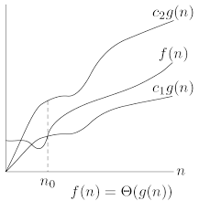

### Scegliere tra notazioni $O, Ω, Θ$

* Se $\lim_{n→∞}{\frac{f\left(n\right)}{g\left(n\right)}=c≠0}⇒f\left(n\right)=O\left(g\left(n\right)\right)$, ma anche $g\left(n\right)=O\left(f\left(n\right)\right)⇒f\left(n\right)=Θ\left(g\left(n\right)\right)$
* Se $\lim_{n→∞}{\frac{f\left(n\right)}{g\left(n\right)}=c=0}⇒f\left(n\right)=O\left(g\left(n\right)\right)$, ma anche $g\left(n\right)≠O\left(f\left(n\right)\right)⇒f\left(n\right)=Θ\left(g\left(n\right)\right)$
* Se $\lim_{n→∞}{\frac{f\left(n\right)}{g\left(n\right)}=∞}⇒g\left(n\right)=O\left(f\left(n\right)\right)$, ma anche $f\left(n\right)≠O\left(g\left(n\right)\right)⇒f\left(n\right)=Ω\left(g\left(n\right)\right)$

# Analisi di un algoritmo

Con **analisi di un algoritmo** si intende la **valutazione delle risorse** richieste da un algoritmo per risolvere un **problema** dato.

Con risorse si intende:

* **Tempo** (**tempo di esecuzione**) necessario all’algoritmo per produrre l’output richiesto.
* **Memoria**, ovvero lo spazio utilizzato dall’algoritmo durante la sua esecuzione.

### Schema implementazione di un algoritmo

1. Il programmatore scrive l’algoritmo e implementa il programma.
2. Il programma viene compilato e viene generato l’eseguibile.
3. Il file eseguibile viene eseguito.

### Tempo di esecuzione

Il **tempo di esecuzione** dipende da:

* Abilità del programmatore nella stesura del codice nel linguaggio scelto;
* Linguaggio macchina del computer;
* Eseguibile generato;
* Dimensione dell’input;
* Com’è l’input;
* Numero di operazioni elementari eseguite.

Per misurare il tempo di esecuzione si usano le **notazioni $O, Ω, Θ$** , ovvero il tempo verrà misurato **senza considerare** una **costante moltiplicativa**.

#### Operazioni elementari

Ogni **operazione elementare** richiede un **tempo costante** di esecuzione, che rappresenta l’**unita elementare** di tempo da prendere in considerazione.

Esempi di operazioni elementari sono:

* Addizioni e moltiplicazioni;
* Confronti;
* Spostamento di un puntatore.

Il tempo costante di esecuzione viene definito come $O\left(1\right)$ (oppure $Θ\left(1\right)$).

#### Forma dell’input

La **forma dell’input** può influenzare la **complessità** di un algoritmo. Nell’analisi si analizzerà:

* **Caso migliore**: forma **più favorevole** dell’input;
* **Caso peggiore**: forma **più sfavorevole** dell’input;
* **Caso medio**: l’algoritmo viene valutato in una **pluralità** di casi.

La complessità di un algoritmo con un input di dimensione $n$ verrà indicato con $T\left(n\right)$, che indica il **massimo tempo** richiesto su tutti i possibili input di dimensione $n$.

#### Calcolo delle complessità di tempo

* Il costo delle **istruzioni semplici** è pari a $O\left(1\right)$;
* Il costo dei costrutti if-then-else è pari a $O\left(1\right)$ più il costo dell’**alternativa più costosa**
* Il costo dei **loop** è pari alla **somma** del costo di **ogni** **singola iterazione**.

# Insertion sort

L’**insertion sort** è l’algoritmo di ordinamento **più semplice** ed **efficiente** quando si deve ordinare un **numero** **piccolo** di elementi.

L’algoritmo parte prendendo, uno alla volta, gli elementi da ordinare e li inserisce nella **giusta posizione**. Per trovare quest’ultima, si **confronta** l’elemento considerato con tutti gli altri elementi presenti.

#### Algoritmo – pseudocodice

for j = 2 to A.length

key = A[j];

i = j – 1;

while(i > 0 && A[i] > key)

A[i + 1] = A[i];

i = i – 1

A[i + 1] = key;

Andando ad analizzare questo pseudocodice, l’indice j indica l’**elemento corrente**, e ne viene memorizzato il valore.

Gli elementi già ordinati sono nel vettore A[1 … j – 1], mentre il vettore A[j … n] indica gli elementi ancora da ordinare.

Per ogni elemento viene trovata la giusta posizione tramite il ciclo while e, alla fine, l’elemento viene inserito nella posizione corretta.

### Funzionamento

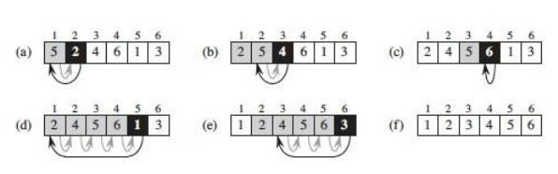

### Invariante di ciclo

#### Inizializzazione

Nell’**inizializzazione**, dimostriamo che l’invariante di ciclo è vera prima della prima iterazione del ciclo, ovvero quando j = 2.

Il sottoarray A[1 … j-1] è formato dall’elemento A[1], che corrisponde all’elemento originale; inoltre, questo sottoarray è ordinato e ciò dimostra che l’invariante di ciclo è vera prima della prima iterazione del ciclo.

#### Conservazione

Nella **conservazione**, il corpo del for esterno opera spostando A[j – 1], A[j – 2] e così via di una posizione verso destra, fino a quando non troverà la giusta posizione per A[j] e lo inserirà.

Il sottoarray A[1 … j] sarà ordinato; perciò, l’incremento di j per la successiva iterazione preserva l’invariante di ciclo.

#### Conclusione

Nella **conclusione**, soffermiamoci sulla condizione che determina la fine del ciclo for:

j > A.length

dove $A.lenght=n$. Poiché ad ogni iterazione l’indice j viene incrementato di $1$, alla fine avremo $j=n+1$.

Sostituendo $j$ con $n+1$ nella formulazione dell’invariante di ciclo, avremo che il sottoarray A[1 … n] è formato dagli elementi ordinati, che si trovavano in A[1 … n].

Dato che A[1 … n] è l’intero array, l’array è ordinato.

Pertanto, l’algoritmo è **corretto**.

### Complessità

Di seguito, si va ad analizzare la complessità di questo algoritmo:

1. Il ciclo for viene eseguito $n$ volte.
2. La prima istruzione del corpo del for verrà eseguita $n-1$ volte, dato che il for parte da $2$.
3. Stessa cosa varrà per la prossima istruzione, quindi verrà eseguita $n-1$ volte.
4. La prossima istruzione fa riferimento al ciclo while, che dipende dal modo in cui l’array viene passato in input; quindi, bisogna valutare caso **favorevole**, caso **medio**, caso **peggiore**.
5. La prossima istruzione presa in considerazione è quella al di fuori del ciclo while, che, facendo parte del for, verrà eseguita $n-1$ volte

#### Analisi dei casi

* Caso **favorevole**: l’array passato in input è già ordinato, quindi:

$$T\left(n\right)=c_{1}*n+c_{2}*\left(n-1\right)+c_{3}*\left(n-1\right)+c_{7}*\left(n-1\right)$$

Dove $c_{1}, c_{2}, c_{3}, c_{7}$ sono costanti che fanno riferimento rispettivamente alle righe $1, 2, 3, 7$ dell’algoritmo (vedere *Algoritmo*).

Possiamo quindi scrivere:

$$T\left(n\right)=c_{1}*n+\left(n-1\right)*\left(c_{2}+c_{3}+c_{7}\right)$$

Questo è un polinomio di grado $n \left(P\left(n\right)\right)$, quindi abbiamo una **complessità lineare**:

$$Θ\left(n\right)$$

* Caso **sfavorevole** (o **peggiore**): l’array in input è ordinato in modo **decrescente**; quindi, il ciclo verrà eseguito con l’indice j che va da $2$ a $n$:

$$T\left(n\right)=P\left(n\right)+c_{4}*Σ_{j=2}^{n}j+\left(c_{5}+c_{6}\right)*Σ_{j=2}^{n}\left(j-1\right)$$

Dove $c_{4}$ è la costante di riferimento del while, $c_{5}$ e $c_{6}$ fanno riferimento alle istruzioni all’interno del while (vedere righe $4, 5, 6$ di *Algoritmo*).

Bisogna ora valutare le sommatorie:

sapendo che $Σ_{j=1}^{n}j=n*\frac{n+1}{2}$, ovvero la somma dei primi $n$ numeri naturali e, dato che $j$ parte da $2$:

$$Σ_{j=2}^{n}j=Σ_{j=2}^{n}j-1+1=Σ_{j=1}^{n}j-1=\frac{n*\left(n+1\right)}{2}-1$$

Ora si va a calcolare $Σ_{j=2}^{n}\left(j-1\right)$:

$$Σ_{j=2}^{n}\left(j-1\right)=Σ_{j=2}^{n}j-Σ_{j=2}^{n}1$$

Dato che conosciamo $Σ_{j=2}^{n}j$, allora:

$$Σ_{j=2}^{n}\left(j-1\right)=Σ_{j=2}^{n}j-Σ_{j=2}^{n}1=\frac{n*\left(n+1\right)}{2}-1-\left(n-1\right)=\frac{n*\left(n+1\right)}{2}-n=n*\left(\frac{n}{2}+\frac{1}{2}-1\right)=n*\left(\frac{n}{2}-\frac{1}{2}\right)$$

Quindi la complessità sarà:

$$T\left(n\right)=P\left(n\right)+c_{4}*\left[\frac{n*\left(n+1\right)}{2}-1\right]+\left(c_{5}+c_{6}\right)*\left[\frac{n}{2}*\left(n-1\right)\right]$$

Dove $c_{4}*\left[\frac{n*\left(n+1\right)}{2}-1\right]=P^{'}\left(n^{2}\right)$ e $\left(c_{5}+c_{6}\right)*\left[\frac{n}{2}*\left(n-1\right)\right]=P^{''}\left(n^{2}\right)$

Quindi:

$$T\left(n\right)=P\left(n\right)+P^{'}\left(n^{2}\right)+P^{''}\left(n^{2}\right)=Θ\left(n^{2}\right)$$

* Caso **medio**: le sommatorie del caso sfavorevole verranno eseguite $\frac{n}{2}$ volte:

$$T\left(n\right)=P\left(n\right)+c_{4}*Σ_{j=2}^{\frac{n}{2}}j+\left(c_{5}+c_{6}\right)*Σ_{j=2}^{\frac{n}{2}}\left(j-1\right)$$

Dove $c_{4}*Σ_{j=2}^{\frac{n}{2}}j=P^{'}\left({\left(\frac{n}{2}\right)}^{2}\right)$ e $\left(c_{5}+c_{6}\right)*Σ_{j=2}^{\frac{n}{2}}\left(j-1\right)=P^{''}\left({\left(\frac{n}{2}\right)}^{2}\right)$

Cambia soltanto la costante; quindi, avremo:

$$T\left(n\right)=P\left(n\right)+P^{'}\left({\left(\frac{n}{2}\right)}^{2}\right)+P^{''}\left({\left(\frac{n}{2}\right)}^{2}\right)=Θ\left(n^{2}\right)$$

# Invariante di ciclo

L’**invariante di ciclo** è una metodologia che permette di capire se un algoritmo è **corretto** o meno.

Su un’invariante di ciclo dobbiamo dimostrare:

* **Inizializzazione**: è vera prima della prima iterazione del ciclo.
* **Conservazione**: se è vera prima di un’iterazione del ciclo, rimane vera prima della successiva iterazione.
* **Conclusione**: quando il ciclo termina, l’invariante fornisce un’utile proprietà che dimostra la **correttezza** dell’algoritmo.

# Divide et impera

Il **divide et impera** è una tecnica di programmazione basata sull’approccio **top-down**, che ha i seguenti passi:

* **Divide**: il problema è diviso in **sottoproblemi**.
* **Impera**: i problemi vengono risolti **ricorsivamente**.
* **Combina**: le **soluzioni** dei sottoproblemi vengono **combinate**.

# Mergesort

Il **Mergesort** è la più semplice applicazione del divide et impera, che ha una complessità $Θ(n*\log{n)}$.

Esso è un **algoritmo di ordinamento stabile**, ovvero l’ordine passato in input viene **mantenuto** in output.

### Funzionamento

1. L’array viene diviso in due **sottoarray** (passo **divide**).
2. Tramite **chiamate ricorsive** al **merge**, vengono ordinati i due sottoarray (passo **impera**).
3. Viene eseguito il merge dei due sottoarray (passo **combina**).

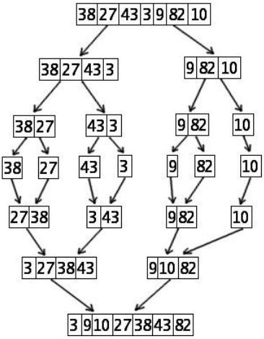

#### Algoritmo

if (first < last) {

mid = (first + last) / 2;

Mergesort(array, first, mid);

Mergesort(array, mid + 1, last);

Merge(array, first, last, mid);

}

La relazione tra gli indici p, q, r è:

$$p≤q≤r$$

E i due sottoarray sono:

* array[p … q]
* array[q+1 … r]

### Analisi

Ogni passo genera due **sottosequenze** di dimensione pari a $\frac{n}{2}$.

Se abbiamo $n>1$ elementi, il tempo di esecuzione sarà:

* **Divide**: viene calcolato il **centro del sottoarray**, quindi si avrà un tempo $Θ\left(1\right)$.
* **Impera**: vengono risolti in modo ricorsivo i due sottoproblemi di dimensione $\frac{n}{2}$.
* **Combina**: il merge delle soluzioni richiede un tempo $C\left(n\right)=Θ\left(n\right)$.

La rispettiva ricorrenza sarà:

$$T\left(n\right)=\left\{\begin{aligned}c se n=1 \left(caso base\right) \\ 2*T\left(\frac{n}{2}\right)+cn se n>1\end{aligned}\right.$$

Si suppone di avere $n$ potenza esatta di $2$.

La metodologia migliore per risolvere le ricorrenze è l’**albero di ricorsione**.

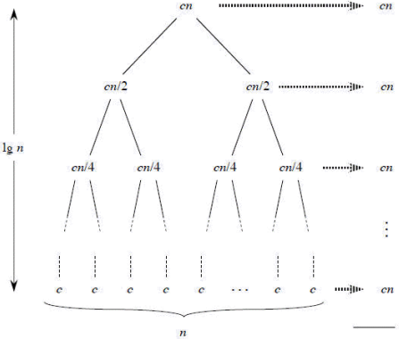

Ogni **ramificazione** rappresenta una suddivisione dell’array, di dimensione sempre **dimezzata**.

Le **foglie** avranno dimensione $c$, ovvero rappresentano i **singoli elementi dell’array**.

Tale albero è **bilanciato**.

Bisogna calcolare l’**altezza** dell’albero:

ogni **livello $i$**  avrà $2^{i}$ nodi, ciascuno con costo $2^{i}*\frac{cn}{2^{i}}=cn$. All’ultimo livello avremo un costo $cn$.

Per avere $i$:

$$i=\log_{2}{n}$$

Per avere invece la **profondità**:

$$profondità=\log_{2}{n+1}$$

Che corrisponde all’altezza dell’albero.

Ogni livello avrà:

$$T\left(n\right)=cn*(\log_{2}{n+1) }$$

Dato che la base è **trascurabile** e parliamo di **notazioni asintotiche**, avremo:

$$T\left(n\right)=Θ\left(n*\log{n}\right)$$

Tale complessità vale in **tutti i casi** (favorevole, peggiore, medio), perché non è stata fatta alcuna ipotesi circa l’array in input.

## Merge

Nel **merge** viene mantenuta la **relazione tra gli indici** e i due **sottoarray**. La sua complessità è $Θ\left(n\right)$.

Questo algoritmo usa due **sentinelle**, che in questo caso assumono il valore più grande possibile, memorizzato nei due sottoarray.

#### Algoritmo

n1 = mid – first + 1;

n2 = last - mid;

Crea due nuovi array L[1 … n1+1] e R[1 … n2+1];

for i = 1 to n1

L[i] = A[first + i - 1];

for j = 1 to n2

R[j] = A[mid + j];

L[n1 + 1] = + ∞;

R[n2 + 1] = + ∞;

i = 1; j = 1;

for k = first to last

if L[i] <= R[j]

A[k] = L[i];

i = i+1;

else

A[k] = R[j]

j = j+1;

### Funzionamento

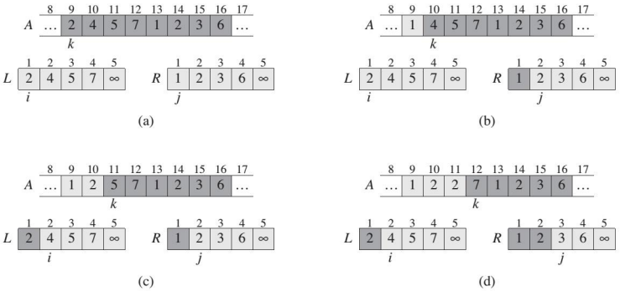

# Analisi degli algoritmi divide et impera

Per analizzare la complessità computazione di un algoritmo divide et impera bisogna far riferimento ad un’**equazione di ricorrenza** (o **ricorrenza**), che esprime il tempo di esecuzione per risolvere un problema di dimensione $n$.

## Ricorrenza

L’**equazione di ricorrenza** (o **ricorrenza**) si basa sui tre passi del **paradigma** dividi et impera (dividi, impera, combina).

* Se la dimensione in input $n$ è $n≥c$, allora avremo una complessità $Θ\left(1\right)$ (**costante**).
* Se prendiamo un problema e la sua **suddivisione** genera **sottoproblemi** di dimensione $b$, è necessario un tempo $T\left(\frac{n}{b}\right)$ per risolvere un sottoproblema; per risolvere l’intero problema $a$, servirà un tempo pari a $a*T\left(\frac{n}{b}\right)$.

Per **dividere** in sottoproblemi, servirà un tempo $D\left(n\right)$.

Per **combinare** le soluzioni, servirà un tempo $C\left(n\right)$

Si potrà, infine, costruire la **ricorrenza**:

$$T\left(n\right)=\left\{\begin{aligned}Θ\left(1\right) se n≥c \left(caso base\right) \\ a*T\left(\frac{n}{b}\right)+D\left(n\right)+C\left(n\right) negli altri casi\end{aligned}\right.$$

La ricorrenza, nel caso del Mergesort, è:

$$T\left(n\right)=\left\{\begin{aligned}Θ\left(1\right) se n≥c \\ 2*T\left(\frac{n}{2}\right)+Θ\left(1\right) se n>1\end{aligned}\right.$$

Quando nelle ricorrenze avremo che il **numero dei sottoproblemi** è pari al **divisore della taglia dei sottoproblemi**, si parla di **ricorrenze bilanciate**, e avranno tutte complessità $Θ\left(n*\log{n}\right)$.

Nelle ricorrenze il **caso base** viene raggiunto quando la suddivisione dei problemi risulta **sufficientemente piccola**.

#### Derivazione della ricorrenza

Per **derivare** le **relazioni di ricorrenza** è necessario:

* Determinare la **dimensione di input**.
* Determinare il **valore $n_{0}$** utilizzato nel caso base.
* Determinare la **complessità $T\left(n_{0}\right)$** .

Per risolvere le ricorrenze abbiamo quattro metodi:

* **Sostituzione**.
* **Albero di ricorsione**.
* **Teorema dell’esperto** (**Master theorem**).
* **Iterativo**, dove la ricorrenza viene **iterata** e se ne calcola la soluzione.

Esempio:

$T\left(n\right)=T\left(n-1\right)+Θ\left(1\right)$

Iteriamo:

$T\left(n\right)=T\left(n-2\right)+Θ\left(1\right)+Θ\left(1\right)$

$T\left(n\right)=T\left(n-3\right)+Θ\left(1\right)+Θ\left(1\right)+Θ\left(1\right)$

Alla fine, avremo:

$i=Θ\left(i\right)=\sum_{i=0}^{n}{Θ\left(1\right)=Θ\left(n\right)}$

$T\left(n\right)=T\left(n-1\right)+\frac{1}{n}\log{n}$

$$T\left(n\right)=T\left(n-2\right)+\frac{\log{n}}{n}+\frac{\log\left(n-2\right)}{n-2}$$

Quindi:

$$T\left(n\right)=\sum_{i=1}^{n}{\frac{\log{i}}{i}}≤\int_{1}^{n}{\frac{\log{i}}{i}}di={\left[\log^{2}{i}\right]}_{1}^{n}=\log^{2}{n}$$

Infine:

$$T\left(n\right)=O\left(\log^{2}{n}\right)$$

### Master Theorem – Teorema dell’esperto

Il t**eorema dell’esperto** (**Master theorem**) fornisce i limiti per ricorrenze come:

$$T\left(n\right)=a*T\left(\frac{n}{b}\right)+f\left(n\right), con \left\{\begin{aligned}a≥1, a∈N \\ b>1 \\ f\left(n\right)=funzione data\end{aligned}\right.$$

Tale teorema dice che:

“date le costanti $a≥1, b>1$ e la funzione $f\left(n\right)$, sia $T\left(n\right)$ una funzione definita sugli interi non negativi della ricorrenza $T\left(n\right)=a*T\left(\frac{n}{b}\right)+f\left(n\right)$, dove $\left(\frac{n}{b}\right)$ rappresenta $\left(\left\lfloor \frac{n}{b}\right\rfloor \right)$ o $\left(\left\lceil \frac{b}{n}\right\rceil \right)$”

$T\left(n\right)$ può essere limitata asintoticamente nei seguenti modi:

* + **Primo caso**: $f\left(n\right)=O\left(n^{\log_{b}{a}-ε}\right), con ε>0$

La soluzione sarà:

$$T\left(n\right)=Θ\left(n^{\log_{b}{a}}\right)$$

$f\left(n\right)$ cresce **più lentamente** di .

* + **Secondo caso**: $f\left(n\right)=Θ\left(n^{\log_{b}{a}}\right)$

La soluzione sarà:

$$T\left(n\right)=Θ\left(\log{n}{*n}^{\log_{b}{a}}\right)$$

$f\left(n\right)$ e $n^{\log_{b}{a}}$ crescono **allo stesso modo**.

* + **Terzo caso**: : $f\left(n\right)=Ω\left(n^{\log_{b}{a}+ε}\right), con ε>0$

La soluzione sarà:

$$T\left(n\right)=Θ\left(f\left(n\right)\right)$$

$f\left(n\right)$ cresce **più velocemente** di $n^{\log_{b}{a}}$.

In questo caso vi è anche **condizione di regolarità**:

$$\left[a*f\left(\frac{n}{b}\right)≤c*f\left(n\right)\right], con c<1$$

#### Esempi

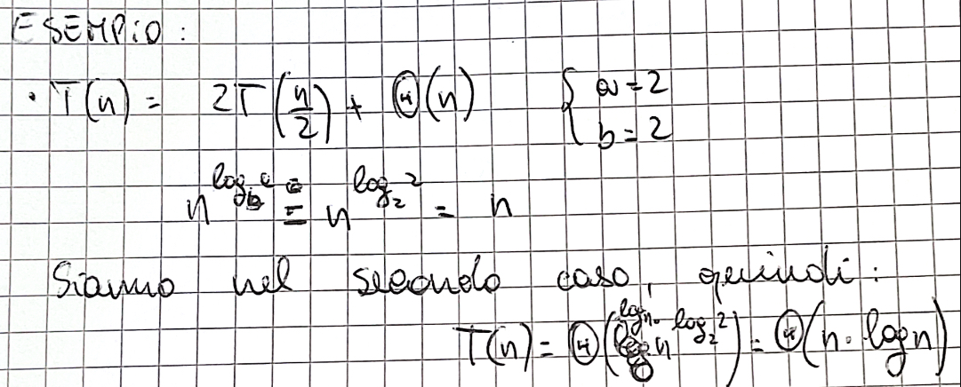

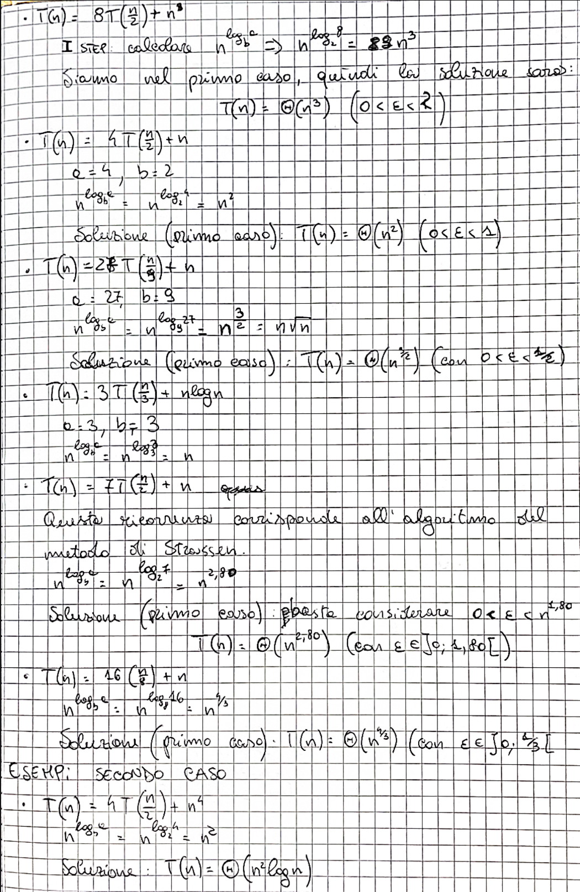

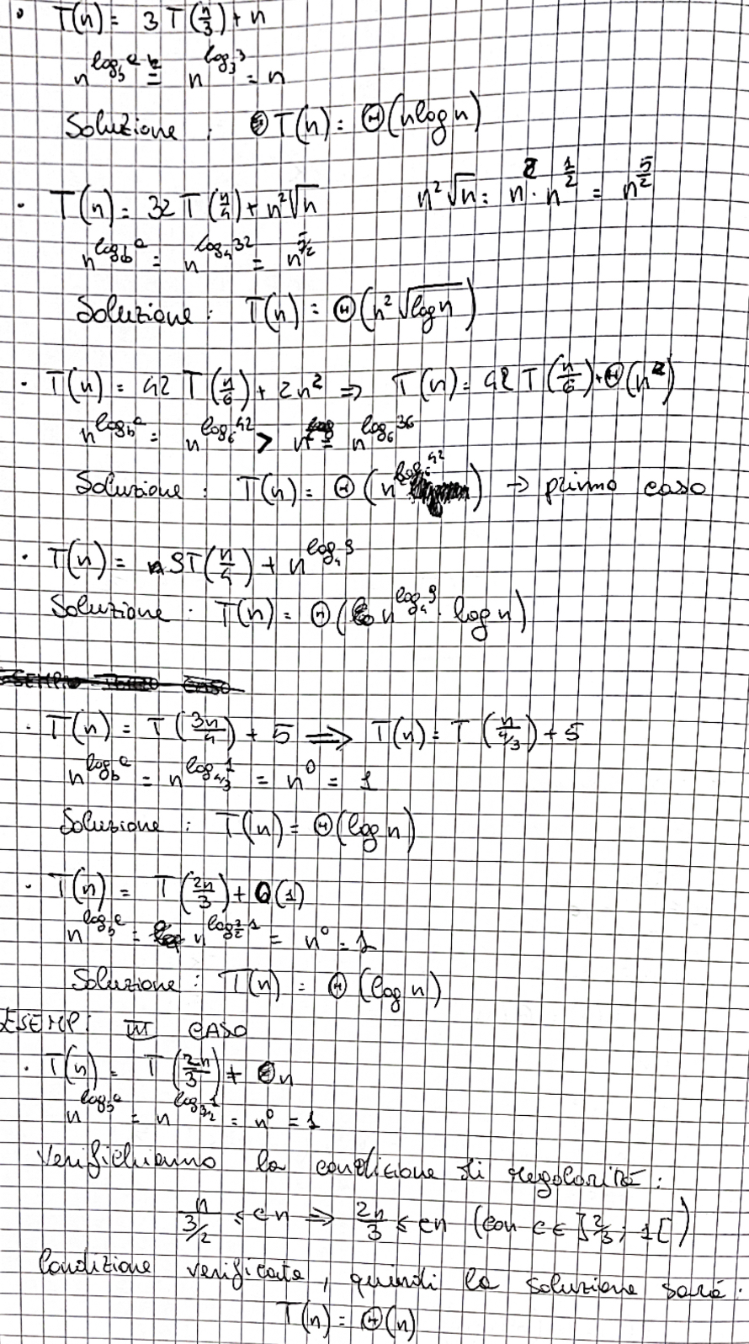

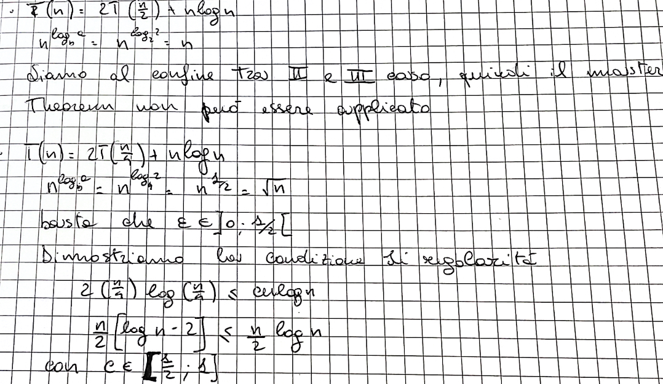

Prendiamo adesso la ricorrenza $T\left(n\right)=2T\left(\frac{n}{2}\right)+n*\log{n}$. Andando a calcolare $n^{\log_{b}{a}}$ avremo:

$$n^{\log_{2}{2}}=n$$

Quindi $f\left(n\right)=n*\log{n}≠Ω\left(n^{\log_{b}{a}+ε}\right)$.

$$\log{n}=O\left(n^{3}\right), con ε>0$$

Tale ricorrenza può essere risolta con un’**estensione** del Master Theorem:

$$f\left(n\right)=Θ\left(n^{\log_{b}{a}}*{\left(\log{n}\right)}^{k}\right), con k>0$$

Allora:

$$T\left(n\right)=Θ\left(n^{\log_{b}{a}}*{\left(\log{n}\right)}^{k+1}\right)$$

Questa è l’estensione del Master Theorem.

Di seguito vengono riportate le ricorrenze **non risolvibili** col Master Theorem:

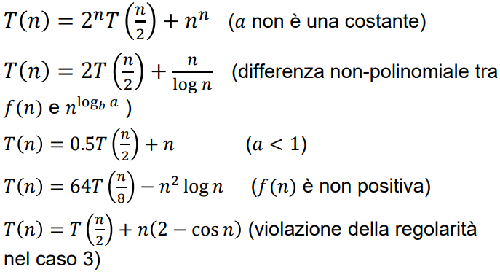

### Metodo di sostituzione

Il **metodo di sostituzione** usa i seguenti passi:

* **Ipotizza** la soluzione.
* Si una l’**induzione matematica** per dimostrare la **correttezza** dell’ipotesi fatta.

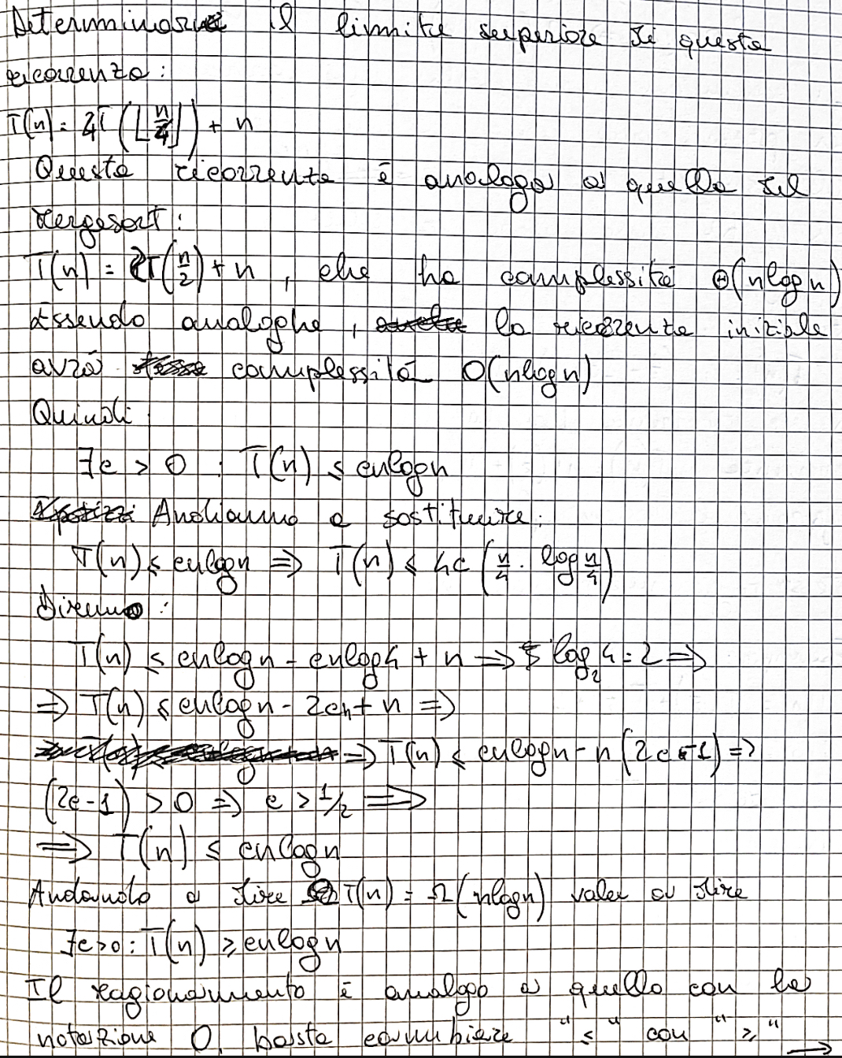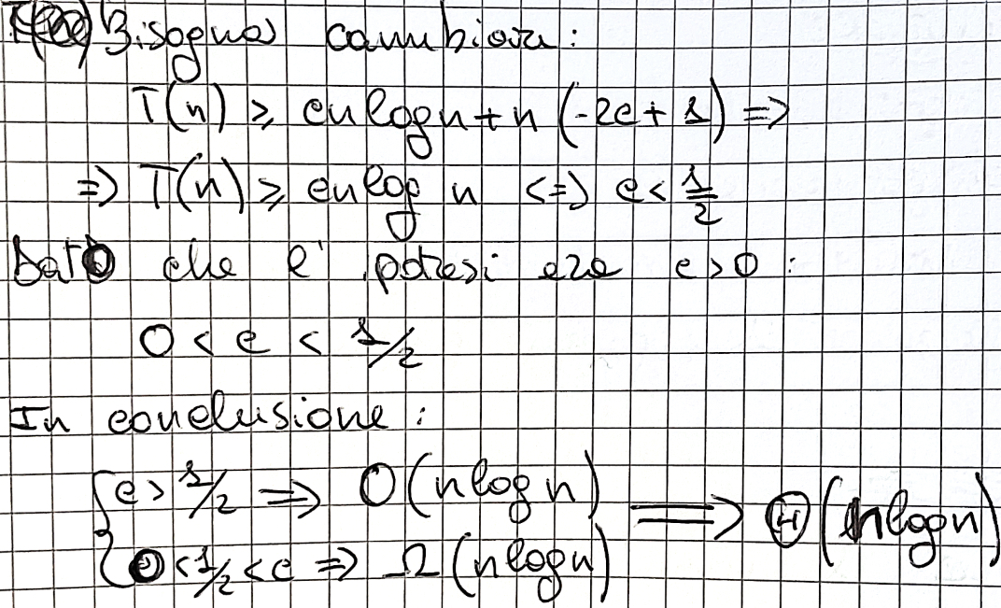

In conclusione, non esiste un metodo per ipotizzare una buona soluzione, bensì si usufruisce della similitudine tra una ricorrenza e l’altra, allora ha senso usare la soluzione della ricorrenza **analoga**.

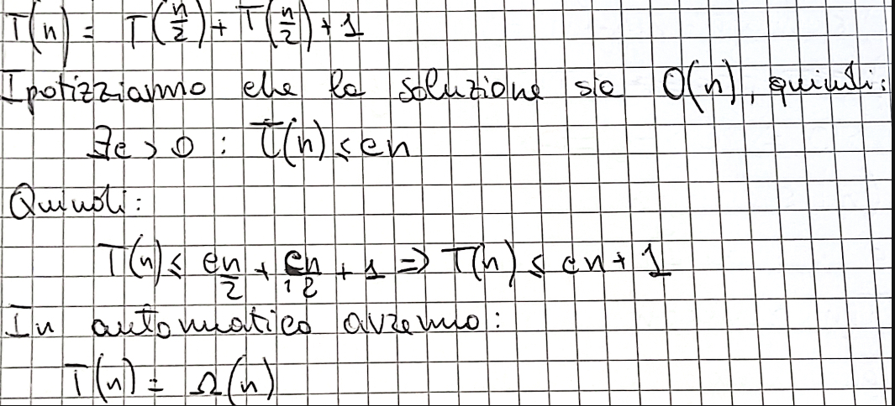

Introduciamo un termine $d<n$, ovvero una **costante**:

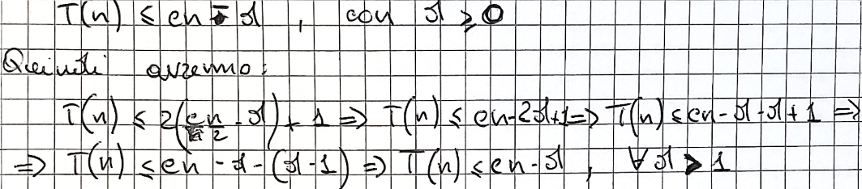

#### Tranelli

Errore che si può fare nel metodo di sostituzione è di non trovare la giusta dimostrazione dell’ipotesi.

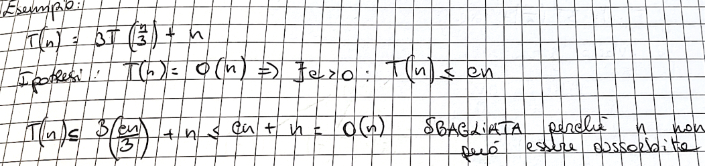

#### Sostituzione di variabili

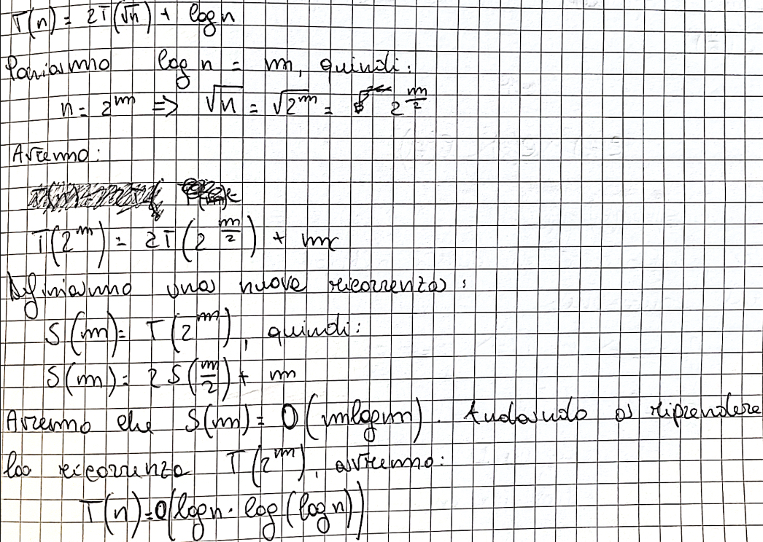

### Albero di ricorsione

Disegnare l’**albero di ricorsione** può essere utile per formulare una buona ipotesi nel metodo di sostituzione.

Ogni **nodo** dell’albero rappresenta il costo di ciascun sottoproblema.

#### Esempio

$$T\left(n\right)=3T\left(\frac{n}{4}\right)+Θ\left(n^{2}\right)$$

Sostituiamo $Θ$ con una costante e calcoliamo le notazioni $O e Ω$:

$$T\left(n\right)=3T\left(\frac{n}{4}\right)+cn^{2}$$

L’albero sarà:

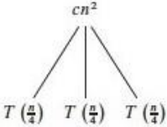

Ogni sottoproblema genera 3 sottoproblemi di dimensione $c{\left(\frac{n}{4}\right)}^{2}$:

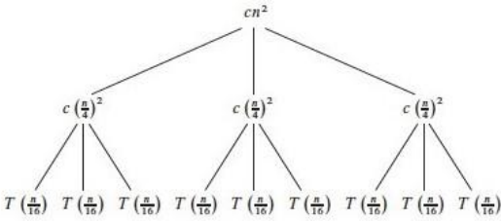

La **profondità** di questo albero sarà la soluzione dell’equazione:

$$\frac{n}{4^{i}}=1⇒n=4^{i}⇒i=\log_{4}{n}$$

Il **numero di livelli** di questo albero sarà $\log_{4}{n}+1$; dato che ogni livello ha tre volte i nodi del livello precedente, alla profondità $i$ si avrà un numero di nodi pari a $3^{i}$.

All’ultimo livello, ovvero alla profondità $\log_{4}{n}$ avremo un numero di nodi pari a:

$$3^{i}=3^{\log_{4}{n}}⇒cambio base al logaritmo⇒3^{\log_{4}{n}}=4^{\left(\log_{4}{3}\right)*\left(\log_{4}{n}\right)}$$

Dato che $4^{\log_{4}{n}}=n$ avremo:

$$3^{\log_{4}{n}}=n^{\log_{4}{3}}$$

Quindi, l’ultimo livello avrà $n^{\log_{4}{3}}$ nodi ciascuno con costo pari a $Θ\left(1\right)$; il costo totale del livello sarà:

$$Θ\left(n^{\log_{4}{3}}\right)$$

Sommando il costo di tutti i livelli otteniamo:

$$\sum_{i=0}^{\log_{4}{n-1}}{{\left(\frac{3}{16}\right)}^{i}}+cn^{2}+Θ\left(n^{\log_{4}{3}}\right)$$

La cui soluzione sarà:

$$T\left(n\right)=\frac{{\left(\frac{3}{16}\right)}^{\log_{4}{n}}-1}{\frac{3}{16}-1}cn^{2}+Θ\left(n^{\log_{4}{3}}\right)$$

Essendo questa un’ipotesi troppo complessa, l’approssimiamo andandola a maggiorare sostituendo l’esponente con infiniti termini:

$$\sum_{i=0}^{\log_{4}{n-1}}{{\left(\frac{3}{16}\right)}^{i}}+cn^{2}+Θ\left(n^{\log_{4}{3}}\right)<\sum_{i=0}^{∞}{{\left(\frac{3}{16}\right)}^{i}}+cn^{2}+Θ\left(n^{\log_{4}{3}}\right)⇒\frac{1}{1-\frac{3}{16}}cn^{2}+Θ\left(n^{\log_{4}{3}}\right)$$

Quindi:

$$T\left(n\right)=Θ\left(n^{2}\right)$$

#### Regola del pollice

Se nella ricorrenza $T\left(n\right)=a*T\left(\frac{n}{b}\right)+f\left(n\right)$, $a<b$ si avrà una **ricorrenza sbilanciata** e quindi, ogni livello avrà una complessità sempre inferiore. Di conseguenza, la miglior ipotesi sarà sempre la radice.

Bisogna verificare l’ipotesi precedente:

$$\left\{\begin{aligned}T\left(n\right)=O\left(n^{2}\right) \\ T\left(n\right)=Ω\left(n^{2}\right)\end{aligned}\right.$$

Per la ricorrenza $T\left(n\right)=3T\left(\frac{n}{4}\right)+cn^{2}$ definiamo una costante $d$ per l’ipotesi:

$$T\left(n\right)≤dn^{2}, ∀ d>0$$

Andando a sostituire:

$$T\left(n\right)≤3d\left(\frac{n}{4}\right)+cn^{2}≤\frac{3}{16}dn^{2}+cn^{2}⇒T\left(n\right)≤dn^{2}-\frac{13}{16}dn^{2}+cn^{2}⇒T\left(n\right)≤dn^{2}-n^{2}*\left(\frac{13}{16}d-c\right)$$

Questo quando $\frac{13}{16}d-c>0⇒d>\frac{13}{16}c$.

Allora $T\left(n\right)≤dn^{2}$, quindi **ipotesi verificata**.

#### Nuova ricorrenza

$$T\left(n\right)=T\left(\frac{n}{3}\right)+T\left(\frac{2n}{3}\right)+O\left(n\right)$$

Questa è una ricorrenza bilanciata. Andiamo a sostituire $O$ con una costante:

$$T\left(n\right)=T\left(\frac{n}{3}\right)+T\left(\frac{2n}{3}\right)+cn$$

L’ipotesi è:

$$T\left(n\right)≤dn*\log{n}$$

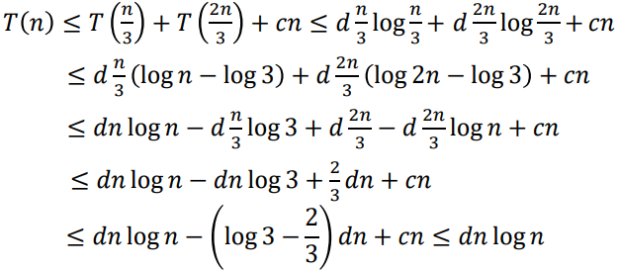

Per $d$ tale che:

$$d≥\frac{c}{\log{3}-\frac{2}{3}}$$

# Serie da ricordare

Se abbiamo una serie $Σ n^{p}$, la sua complessità asintotica sarà $Θ\left(n^{p+1}\right)$.

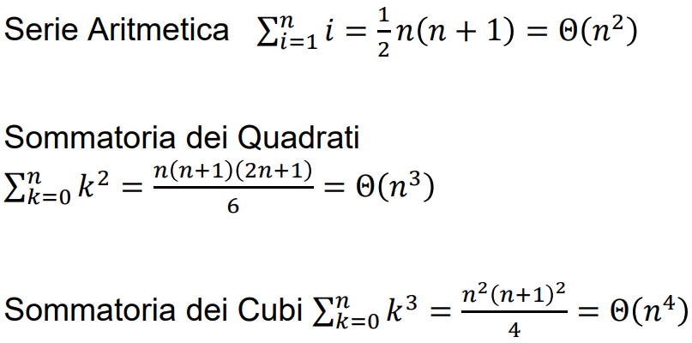

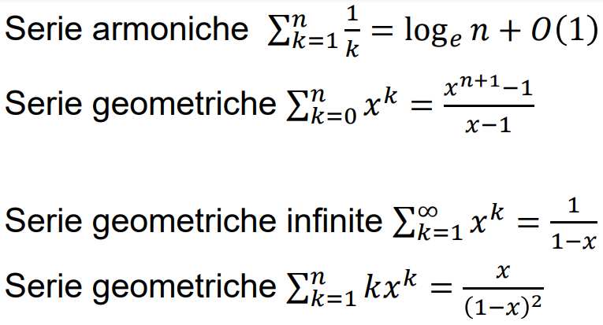

# Quicksort

L’algoritmo di ordinamento **Quicksort** è un algoritmo **general purpose**: ha un buon comportamento in diverse situazioni e in molti casi richiede poche risorse.

È un algoritmo molto efficiente con vettori di **grandi dimensioni**.

Svantaggio è che non è un algoritmo stabile, poiché si basa su una certa quantità di scambi: dati due elementi uguali, non è detto che sia mantenuta la stessa relazione d’ordine; in questo caso, si avrà una complessità **quadratica**.

Tale algoritmo consta dei passi del paradigma divide et impera:

* **divide**, nel quale il vettore in input viene diviso in due sottovettori (A[left … mid]; A[mid + 1 … right]) tale che ogni elemento del primo sottovettore è minore o uguale di ogni elemento presente nel secondo sottovettore; il mid è restituito dalla funzione partition, che ha complessità $Θ\left(n\right)$.
* **Impera**, nel quale i due sottovettori vengono ordinati ricorsivamente mediante chiamate al quicksort.
* **Combina**, nel quale i due sottovettori vengono fusi generando l’output desiderato. Tale passo è **implicito** dato che i due sottovettori vengono messi uno a fianco all’altro; ha complessità $Θ\left(1\right)$.

### Invariante di ciclo

All’inizio di ogni iterazione si ha un indice $k$ che:

* Se $left≤k≤i$, allora $A\left[k\right]≤pivot$.
* Se $i+1≤k≤j-1$, allora $A\left[k\right]>pivot$.
* Se $k=right$, allora $A\left[k\right]=pivot$.

Gli indici tra $right$ e $j-1$ non rientrano in questi casi e non hanno una particolare relazione con il $pivot$.

#### Inizializzazione

Prima della prima iterazione $i=left-1$, $j=pivot$; non ci sono valori tra $pivot$ ed $i$, e neanche tra $i+1$ e $j-1$. Pertanto, le prime due condizioni sono verificate.

La terza condizione è assicurata dalla riga pivot = A[right].

#### Conservazione

Ci sono due casi:

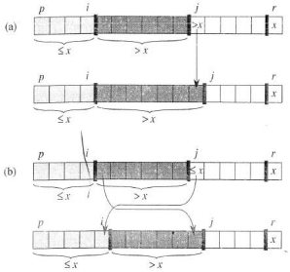

Quando $A\left[j\right]>pivot$ siamo nel primo caso: l’unica operazione è incrementare $j$. Dopo ciò è soddisfatta anche la seconda condizione e tutte le altre posizioni non cambiano.

Nel secondo caso:

1. Viene incrementato $i$.
2. Viene scambiato $A\left[i\right]$ con $A\left[j\right]$.
3. Viene incrementato $j$.

Successivamente si avrà $A\left[i\right]≤pivot$ e quindi è verificata la prima condizione; si ha, inoltre, $A\left[j-1\right]>pivot$.

#### Conclusione

Alla fine del ciclo si avrà $j=right$; pertanto ogni posizione del vettore si troverà nei tre insiemi dell’invariante e i valori sono stati ripartiti nei tre insiemi:

* $elementi≤pivot$.
* $pivot$.
* $elementi>pivot$.

### Caso peggiore

Il **caso peggiore** del Quicksort è dato sia da un vettore ordinato in modo crescente e sia da un vettore ordinato in modo decrescente: in tal caso la partition genera un vettore costituito da un elemento e, il tempo richiesto, sarà $Θ\left(n^{2}\right)$.

#### Ricorrenza

$$T\left(n\right)=T\left(n-1\right)+T\left(1\right)+Θ\left(n\right)$$

Dato che possiamo scrivere $T\left(1\right)=Θ\left(1\right)⇒T\left(n\right)=T\left(n-1\right)+Θ\left(n\right)$

$$T\left(n\right)=T\left(n-2\right)+Θ\left(n-1\right)+Θ\left(n\right)$$

$$⋮$$

$$T\left(n\right)=Θ\left(n\right)+Θ\left(n-1\right)+Θ\left(n-2\right)+…=\sum_{i=1}^{n}{Θ\left(i\right)}$$

Portando $Θ$ al di fuori della sommatoria:

$$Θ\left(\sum_{i=1}^{n}{i}\right), dove \sum_{i=1}^{n}{i}=\frac{n\left(n-1\right)}{2}⇒Θ\left(\sum_{i=1}^{n}{i}\right)=Θ\left(n^{2}\right)$$

### Caso peggiore – Metodo di sostituzione

#### Ricorrenza

$$T\left(n\right)=T\left(n-1\right)+T\left(1\right)+Θ\left(n\right)$$

Dato che possiamo scrivere $T\left(1\right)=Θ\left(1\right) e Θ\left(n\right)=cn⇒T\left(n\right)=T\left(n-1\right)+cn$

Verifichiamo l’ipotesi che si tratti di $O\left(n^{2}\right)⇒T\left(n\right)≤dn^{2}⇒T\left(n\right)≤d{\left(n-1\right)}^{2}+cn$

$$T\left(n\right)≤dn^{2}-2dn+d+cn⇒T\left(n\right)≤dn^{2}-\left(2dn-d-cn\right)$$

$$∀ d :2dn-d-c≥0⇒d\left(2d-1\right)+cn≥0⇒d≥\frac{cn}{2n-1}$$

Verifichiamo l’ipotesi che si tratti anche di $Ω\left(n^{2}\right)⇒T\left(n\right)≤dn^{2}⇒T\left(n\right)≥d{\left(n-1\right)}^{2}+cn$

$$T\left(n\right)≥dn^{2}-2dn+d+cn⇒T\left(n\right)≥dn^{2}-\left(2dn-d-cn\right)$$

$$∀ d :2dn-d-cn≤0⇒d\left(2d-1\right)+c≤0⇒0<d≤\frac{cn}{2n-1}$$

Dato che abbiamo verificato sia $O\left(n^{2}\right)$ che $Ω\left(n^{2}\right)$, avremo:

$$T\left(n\right)=Θ\left(n^{2}\right)$$

### Caso favorevole

Il **caso favorevole** si ha quando la partition divide il vettore in:

* Due parti uguali quando la dimensione del vettore è pari.
* Due parti quasi uguali quando la dimensione del vettore è dispari.

#### Ricorrenza

$$T\left(n\right)=2T\left(\frac{n}{2}\right)+Θ\left(n\right)$$

Siamo nel secondo caso del Master Theorem, quindi:

$$Θ\left(\log{n}*n^{\log_{b}{a}}\right)=Θ\left(\log{n}*n^{\log_{2}{2}}\right)=Θ\left(n*\log{n}\right)$$

### Partizionamento bilanciato

Ogni volta che la partition viene chiamata, genera un partizionamento costante.

#### Considerazione

Buona pratica per migliorare il Quicksort è quella di scambiare il primo elemento con uno scelto a caso: avremo così il **randomized quicksort**: prima di ogni iterazione, viene cambiato il $pivot$.

#### Algoritmo – pseudocodice

randomized_quicksort(A, left, right) {

if (left < right) {

pivot = randomized_partition(A, left, right);

randomized_quicksort(A, left, pivot – 1);

randomized_quicksort(A, left, pivot + 1);

}

}

Randomized_partition(A, left, right) {

pivot = random(left, right);

scambio A[i] con A[right];

partition(A, left, right);

}

# Valore atteso

Data una **variabile aleatoria** (**casuale**), il **valore atteso** è $E\left[x\right]$, dove $x$ è un **numero casuale**, ed è dato dalla somma dei possibili valori della variabile aleatoria, moltiplicato per la **probabilità** di essere assunto (probabilità che tale valore esca); corrisponde alla **media ponderata**.

* Nel caso in cui la variabile aleatoria abbia **infiniti** valori, il valore atteso sarà:
$$E\left[x\right]=\int_{-∞}^{+∞}{xf\left(x\right)}$$

* Nel caso in cui la variabile aleatoria assuma un numero **discreto** di valori, il valore atteso sarà:

$$E\left[x\right]=\sum_{i=1}^{+∞}{x_{i}p\left(x_{i}\right)}$$

Dove con $p$ si indica la **funzione di probabilità**.

### Proprietà

* Il valore atteso di una **costante** è la costante stessa:
$$E\left[c\right]=c$$

* Linearità:

$$E\left[aX+bY\right]=aE\left[X\right]+bE\left[Y\right], con\left\{\begin{aligned}a, b sono costanti \\ X, Y sono variabili aleatorie\end{aligned}\right.$$

# Heap

Un albero **Heap** può essere di due tipi:

* **Max-heap**, ovvero se e solo se $A\left[Parent\left(i\right)\right]≥A\left[i\right]$ ed è un **albero binario completo**.
* **Min-heap**, ovvero se e solo se $A\left[Parent\left(i\right)\right]≤A\left[i\right]$ ed è un **albero binario completo**.

Un heap implementa un **ordinamento parziale**.

#### Esempio Max-heap

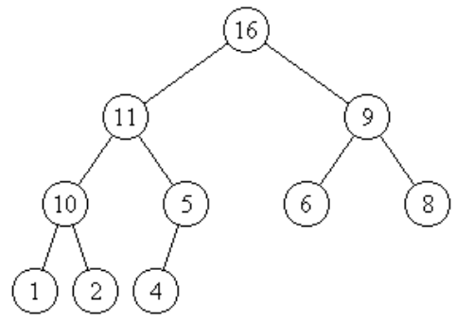

### Array heap

Un array può essere gestito come un heap:

* La dimensione dell’heap (**heapsize**) dev’essere minore o uguale alla lunghezza dell’array.
* Il primo elemento dell’array è la **radice** dell’heap.
* I **nodi padre** possono essere calcolati eseguendo $\frac{i}{2}$
* I **figli sinistri** possono essere calcolati eseguendo $2*i+1$ (si aggiunge $1$ perché l’indice dell’array parte da $0$), mentre i **figli destri** si calcolano eseguendo $2*1+2$.

### Procedure per gestire un heap

Le principali procedure per gestire un albero heap sono:

* **Max-heapify**: mantiene la proprietà di Heap; ha una complessità pari a $Θ\left(\log{n}\right)$.
* **Build-max-heap**: costruisce un heap partendo da zero; ha una complessità pari a $Θ\left(n\right)$.
* **Heapsort**: ordina un array sul posto; ha una complessità pari a $Θ\left(n*\log{n}\right)$

### Max-heapify

La procedura di **Max-heapify** prende in input un array $A$ ed un indice $i$; gli alberi binari con radici $Left\left(i\right) e Right\left(i\right)$ sono Max-heap.

Lo scopo di questo algoritmo è ripristinare la proprietà di Max-heap sul sottoalbero avente radice $i$, facendo scendere l’elemento dell’array con indice $i$.

#### Algoritmo – in pseudocodice

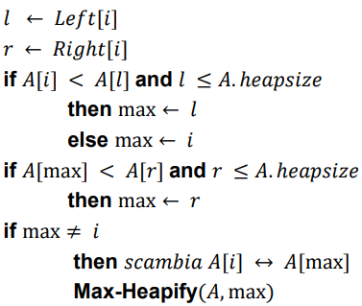

#### Funzionamento

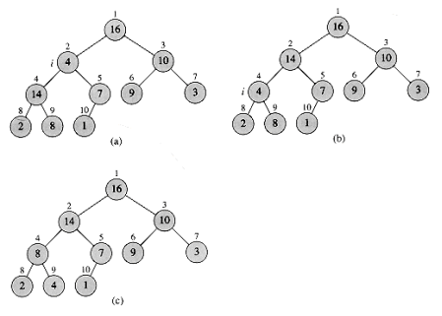

### Max-heapify – complessità

Il tempo di esecuzione Max-heapify, in un sottoalbero di dimensione $n$ con radice in un nodo $i$, è pari al tempo $Θ\left(1\right)$ per le prime istruzioni, più il tempo necessario per eseguire la Max-heapify in un sottoalbero con radice in uno dei figli del nodo $i$. I sottoalberi dei figli hanno ciascuno una dimensione (numero dei nodi) che non supera, nel caso peggiore, i $\frac{2}{3}$ dell’ intero albero.

#### Caso peggiore

Il **caso peggiore** si ha quando il sottoalbero sinistro è completo al livello $h$, con $2^{h+1}-1$ nodi, ed il sottoalbero destro è completo al livello $h - 1$, con $2^{h}-1$ nodi. Il **numero di nodi totale** **sarà** quindi:

$$2^{h+1}-1+2^{h}-1+1 \left(radice\right)=2*2^{h}+2^{h}-1=\left(raccoglimento\right)=3*2^{h}-1$$

Avremo quindi:

$nodi totali=3*2^{h}-1$

$nodi sottoalbero sinistro=2*2^{h}-1$

$\frac{nodi sottoalbero sinistro}{nodi totali}=\frac{2*2^{h}-1}{3*2^{h}-1}$

$$\frac{2*2^{h}-1}{3*2^{h}-1}<\frac{2*2^{h}-1+1}{3*2^{h}-1+1}⇒\frac{2*2^{h}}{3*2^{h}}⇒\frac{2*2^{h}-1}{3*2^{h}-1}<\frac{2}{3}$$

La complessità sarà descritta dalla ricorrenza:

$$T\left(n\right)=T\left(\frac{2n}{3}\right)+Θ\left(1\right)$$

Applicando il Master Theorem, ci troveremo nel secondo caso:

$$T\left(n\right)=T\left(\frac{2n}{3}\right)+Θ\left(1\right)=T\left(n\right)=T\left(\frac{n}{\frac{3}{2}}\right)+Θ\left(1\right)$$

$$n^{\log_{b}{a}}=n^{\log_{\frac{3}{2}}{1}}=1⇒Θ\left(\log{n}*n^{\log_{b}{a}}\right)=Θ\left(\log{n}\right)$$

### Proprietà di un heap

Data l’altezza $h=\left\lfloor \log{n}\right\rfloor$ di un heap, per ogni $h$ si avranno al massimo $\left\lceil \frac{n}{2^{h+1}}\right\rceil$ nodi di altezza $h$.

### Build-max-heap

La procedura **Build-max-heap** costruisce un heap partendo da zero; in input riceve un array $A$ e genera, come output, lo stesso array ma con proprietà max-heap.

#### Algoritmo – pseudocodice

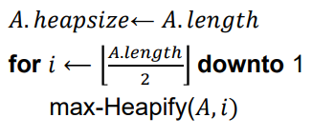

#### Funzionamento

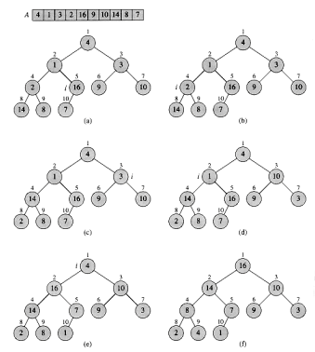

### Build-max-heap – invariante di ciclo

All’inizio di ogni iterazione del ciclo $for$ ogni nodo $i+1,i+2,…, n$ è la radice di un max-heap.

#### Inizializzazione

Prima dell’iterazione del ciclo $i=\left\lfloor \frac{n}{2}\right\rfloor$. Ogni nodo $\left\lfloor \frac{n}{2}\right\rfloor +1, \left\lfloor \frac{n}{2}\right\rfloor +2,…,n$ è una foglia e, quindi, radice di un max-heap.

#### Conservazione

Per verificare che ogni iterazione conserva l’ invariante di un ciclo, notiamo che i figli del nodo $i$ hanno una numerazione più alta di $i$. Per l’ invariante di ciclo, quindi, essi sono entrambi radici di max-heap.

È la condizione richiesta affinché la chiamata max-heapify renda il nodo $i$ la radice di un max-heap.

Inoltre, la chiamata max-heapify preserva la proprietà che tutti i nodi $i + 1, i + 2, … , n$ siano radici di max-heap.

La diminuzione di $i$ nell’ aggiornamento del ciclo for ristabilisce l’ invariante di ciclo per la successiva iterazione.

#### Conclusione

Alla fine del ciclo, $i = 0$.

Per l’ invariante di ciclo, ogni nodo $1, 2, … , n$ è la radice di un max-heap; in particolare, lo è il nodo di indice $1$.

### Build-max-heap – complessità

La procedura Build-max-heap, per un nodo di altezza $h$, ha complessità $Ο\left(h\right)$, quindi il costo totale sarà:

$$\sum_{h=0}^{\log{n}}{\left\lceil \frac{n}{2^{h+1}}\right\rceil }*Ο\left(h\right)≤Ο\left(n*\sum_{h=0}^{+∞}{\frac{h}{2^{h}}}\right)$$

Ricordando la serie $Σ_{k=1}^{n}kx^{k}=\frac{x}{{\left(1-x\right)}^{2}}$:

$$Ο\left(n*\sum_{h=0}^{+∞}{\frac{h}{2^{h}}}\right)=Ο\left(n*\frac{\frac{1}{2}}{{\left(1-\frac{1}{2}\right)}^{2}}\right)=Ο\left(n\right)$$

Quindi, la Build-max-heap ha una complessità $T\left(n\right)=Ο\left(n\right)$.

# Algoritmi di ordinamento per confronti

Se costruiamo un algoritmo di ordinamento **basato su confronti**, esso non potrà avere complessità inferiore di $n*\log{n}$; ciò rappresenta il **limite inferiore** di questo tipo di algoritmi di ordinamento.

Gli algoritmi di ordinamento basati su confronti possono essere visti come un **albero di decisione**: su un nodo c’è una domanda e, in base alla risposta, si scende verso destra o verso sinistra. Quindi, su tale albero binario, ogni nodo ha una **condizione**: se verificata, si scende verso sinistra, altrimenti verso destra.

Dato che un algoritmo di ordinamento, per essere considerato corretto, deve essere in grado di produrre ogni permutazione dell’input, **condizione necessaria** è che ciascuna delle $n!$ permutazioni compaia come **foglia** dell’albero, raggiungibile attraverso un percorso di nodi che parte dalla radice.

La lunghezza del **cammino semplice più lungo** a una delle sue foglie raggiungibili rappresenta il **numero dei confronti** che svolgerà il corrispettivo algoritmo nel caso peggiore, che, nel caso peggiore, corrisponde all’**altezza** dell’albero binario di decisione.

### Teorema

“Qualsiasi algoritmo di ordinamento per confronti richiede una complessità $Ω\left(n*\log{n}\right)$”

#### Dimostrazione

Il numero di confronti, nel caso peggiore, corrisponde all’altezza dell’albero binario di decisione, dove ogni permutazione appare come foglia raggiungibile, fornendone il limite inferiore.

Supponiamo che l’albero abbia altezza $h$ con $l$ foglie raggiungibili, che corrisponde ad un ordinamento di $n$ elementi.

Essendo che ogni permutazione dell’input appare in una foglia, si ha:

$$n!≤l$$

Ma, essendo che ogni albero ha al più $2^{h}$ foglie, si ha:

$$n!≤l≤2^{h}$$

Si ottiene così:

$$\log\left(n!\right)≤h$$

Ma, ricordando la formula di Stirling ($n!≅n^{n}*e^{-n}$), si otterrà:

$$h=Ω\left(n*\log{n}\right)$$

# Programmazione dinamica

La **programmazione dinamica** viene usata nei problemi di ottimizzazione, che consistono nel trovare la **soluzione migliore** associando uno **score** a tutte le **soluzioni possibili**. Tuttavia, non può essere applicata a tutti i problemi di ottimizzazione.

* Se lo score bisogna **minimizzarlo** allora il problema sarà di **minimizzazione** e lo score verrà detto **costo**.
* Se lo score bisogna **massimizzarlo** allora il problema sarà di **massimizzazione**.

La programmazione dinamica può essere applicata quando:

* Il problema ha la **sottostruttura ottima**: la soluzione ottima contiene la soluzione ottima dei sottoproblemi.
* I sottoproblemi sono **ripetuti** perché:
  + Se il problema è stato risolto in passato, allora verrà riutilizzata la soluzione precedente.
  + Se il problema non è stato ancora risolto, allora verrà risolto e verrà salvato il risultato.
* Lo spazio dei sottoproblemi ha complessità **polinomiale**.

### Sviluppo algoritmo

Lo sviluppo di un algoritmo di programmazione dinamica prevede:

* Caratterizzazione della sottostruttura ottima del problema.
* Definizione ricorsiva del valore di una soluzione ottima.
* Calcolo del valore di una soluzione ottima con una strategia **bottom-up**.
* Costruzione di una soluzione ottima a partire delle soluzioni calcolate.

## Numeri di Fibonacci

I **numeri di Fibonacci** sono definiti:

$$\left\{\begin{aligned}F\left[1\right]=F\left[0\right]=1 \\ F\left[i\right]=F\left[i-1\right]+F\left[i-2\right]\end{aligned}\right.$$

### Algoritmo – in pseudocodice

𝐹𝑖𝑏𝑜𝑛𝑎𝑐𝑐𝑖 (𝑖) {

if (𝑖 == 0) return 1

if (𝑖 == 1) return 1

numero⟵ 𝐹𝑖𝑏𝑜𝑛𝑎𝑐𝑐𝑖 𝑖 − 1 + 𝐹𝑖𝑏𝑜𝑛𝑎𝑐𝑐𝑖 𝑖 – 2

return numero

}

### Complessità

La complessità $T\left(n\right)$ è data dall’equazione:

$$T\left(n\right)=1.6T\left(n-1\right)$$

Che corrisponde ad una complessità $T\left(n\right)=Θ\left({1.6}^{n}\right)$, ovvero una complessità esponenziale.

A risolvere tale complessità, ci viene in aiuto la programmazione dinamica, che ha **complessità spaziale lineare**.

## Numeri di Fibonacci – programmazione dinamica

#### Algoritmo – C++

int numero_fibonacci(int num) {

int knfibonacci[MAX];

for (int i = 0; i < MAX; i++) knfibonacci[i] = 0;

fibonacci(num);

if (knfibonacci[num] != 0) return knfibonacci[num];

else if (num == 1 || num == 0) return 1;

knfibonacci[num] = fibonacci(num - 1) + fibonacci(num - 2);

return knfibonacci[num];

}

### Complessità

Complessità di questo algoritmo è una **complessità spaziale lineare**.

## LCS – Longest Common Sequence

Una sequenza $Y$ è **sottosequenza** di una sequenza $X$ se è ottenuta da $X$, rimuovendo uno o più elementi:

$$X=AAAABBBBBCCCCC⇒Y=ABC$$

Una sottosequenza **nulla** è sottosequenza di tutte le sequenze.

$Z$ è una sottosequenza comune di $X$ e $Y$ se $Z$ è una sottosequenza sia di $X$ che di $Y$.

Definiamo $C_{S}\left(X, Y\right)$ l’insieme di sottosequenze comuni di $X, Y$. Quindi, date due sequenze $X, Y$, $Z$ è la **LCS** di $X$ e $Y$ se:

$$\left\{\begin{aligned}Z∈C_{S} \\ ∄ W∈C_{S} :\left|W\right|>\left|Z\right|\end{aligned}\right.$$

### Teorema sottostruttura ottima LCS

Date le sequenze $X=\left(x_{1},…, x_{m}\right)$ e $Y=\left(y_{1}, …, y_{n}\right)$ e sia $Z=\left(z_{1}, …, z_{k}\right)$, allora:

* Se $x_{m}=y_{n}⇒z_{k}=x_{m}=y_{n}$ e $Z_{k-1}=LCS\left(X_{m-1}, Y_{n-1}\right)$
* Se $x_{m}≠y_{n}$ e $z_{k}≠x_{m}⇒Z_{k}=LCS\left(X_{m-1}, Y_{n}\right)$
* Se $x_{m}≠y_{n}$ e $z_{k}≠y_{n}⇒Z_{k}=LCS\left(X_{m}, Y_{n-1}\right)$

#### Dimostrazione – per assurdo

Supponiamo che $Z_{k-1}≠LCS\left(X_{m-1}, Y_{n-1}\right)$. Allora esiste $Z_{k-1}^{'}$ più lunga di $Z_{k-1}$. Pertanto, possiamo costruire una $Z_{k}^{'}$ concatenando $Z_{k-1}$ con $z_{k}$.

Otteniamo una stringa $Z_{k}^{'}$ dove $\left|Z_{k}^{'}\right|>\left|Z_{k}\right|$. Ciò risulta assurdo, quindi non esistono $Z_{k-1}^{'}$ e $Z_{k}^{'}$, quindi:

$$Z_{k-1}=LCS\left(X_{m-1}, Y_{n-1}\right)$$

La dimostrazione degli altri due casi è analoga a questa.

### LCS basato su programmazione dinamica

Definiamo una tabella per memorizzare i valori dei vari sottoproblemi di LCS, dove:

$$\left\{\begin{aligned}c\left[i, j\right]=lunghezza LCS\left(X\left(i\right), Y\left(j\right)\right) \\ c=tabella m*n \\ \left|X\right|=m, \left|Y\right|=n\end{aligned}\right.$$

Possiamo quindi ottenere l’equazione di ricorrenza:

$$c\left[i, j\right]=\left\{\begin{aligned}0 se i==0 | j==0 \\ c\left[i-1, j-1\right]+1 se x_{i}==y_{i} \\ max⁡(c\left[i-1, j\right],c\left[i, j-1\right] altrimenti\end{aligned}\right.$$

#### Algoritmo – in pseudocodice

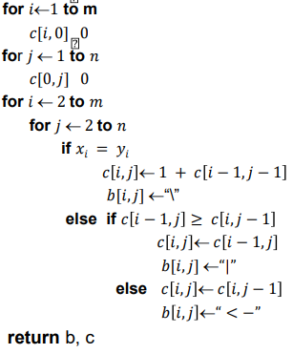

## Distanza di Editing

La **distanza di editing** consente di ottenere la stringa lessicograficamente più vicina rispetto ad un’altra, e corrisponde al **numero di operazioni** (**cancellazione, inserimento di un carattere, sostituzione di un carattere**) per **trasformare** una stringa in un’altra.

I metodi per calcolare la distanza di editing sono:

* **Distanza di Hamming**: misura la distanza bit a bit tra stringe.
* **Distanza di Levenshtein**: date due stringhe $S=\left(S_{1}, …, S_{N}\right)$ e $T=\left(T_{1}, …, T_{N}\right)$, siano $S_{i}, T_{j}$ i caratteri corrispondenti alle due stringhe. Allora la loro distanza di editing $d\left[i, j\right]$ è data da:

$$d\left[i, j\right]=\min\left\{\begin{aligned}\begin{matrix}d\left[i-1, j\right] \\ d\left[i, j-1\right] \\ d\left[i-1, j-1\right]+\left(S_{i}≠T_{j}\right)\end{matrix} \\ 0 se i, j=0\end{aligned}\right.$$

## Prodotto di una sequenza di matrici

Data una sequenza di matrici, compatibili a due a due a prodotto, si vuole calcolare il prodotto. Tale prodotto viene calcolato mediante **prodotto scalare**, impiegando il **minor numero** di moltiplicazioni possibili.

### Prodotto parantesizzato

Un prodotto viene definito **completamente parantesizzato** se consiste di **una sola matrice** o di un prodotto di matrici **completamente parantesizzato**.

Il modo in cui una sequenza di matrici viene parantesizzata ha impatto sul calcolo del prodotto.

Di seguito vi è l’algoritmo standard **matrix_multiply**.

#### Algoritmo matrix_multiply

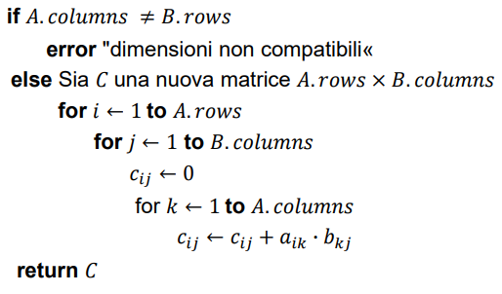

#### Complessità

Se $A$ è una matrice $p×q$ e $B$ è una matrice $q×r$, il tempo $C$ è una matrice $p×r$, dominato dal numero dei prodotti scalari $pqr$.

Il costo per moltiplicare le matrici dipende dalla parantesizzazione.

### Determinazione del numero delle parantesizzazioni

Data $P\left(n\right)$ il numero di parantesizzazioni alternative di $n$ matrici:

* quando $n=1$ si avrà una sola matrice ed uno schema di parantesizzazioni.
* Quando $n≥2$, un prodotto di matrici completamente parantesizzato è dato dal prodotto di due sottoprodotti di matrici paratesizzati, e la suddivisione tra i due prodotti può avvenire tra la $k$-esima e la $\left(k+1\right)$-esima matrice, per $k=1, …, n-1$.

Quindi:

$$P\left(n\right)=\left\{\begin{aligned}1 se n=1 \\ \sum_{k=1}^{n-1}{P\left(k\right)P\left(n-k\right)} se n≥2\end{aligned}\right.$$

La soluzione della ricorrenza è:

$$P\left(n\right)=C\left(n-1\right)$$

Dove $C\left(n\right)$ viene definito **numero catalano** e corrisponde a:

$$C\left(n\right)=\frac{1}{n+1}\left(\begin{matrix}2n \\ n\end{matrix}\right)=Ω\left(\frac{4^{n}}{n^{\frac{3}{2}}}\right)$$

#### Dimostrazione

$$C\left(n\right)=\frac{1}{n+1}\left(\begin{matrix}2n \\ n\end{matrix}\right)=Ω\left(\frac{4^{n}}{n^{\frac{3}{2}}}\right)$$

Dalla formula di Stirling ($n!≅{\left(\frac{n}{e}\right)}^{n}\sqrt{n}$) abbiamo:

$$C\left(n\right)=\frac{1}{n+1}*\frac{{\left(\frac{2n}{e}\right)}^{2n}\sqrt{2n}}{{\left(\frac{n}{e}\right)}^{n}{\left(\frac{n}{e}\right)}^{n}n}=\frac{1}{n+1}*\frac{2^{2n}{\left(\frac{n}{e}\right)}^{2n}\sqrt{2n}}{{\left(\frac{n}{e}\right)}^{n}{\left(\frac{n}{e}\right)}^{n}n}=\frac{1}{n+1}*\frac{4^{n}}{\sqrt{n}}=\frac{4^{n}}{n\sqrt{n}}=Ω\left(\frac{4^{n}}{n^{\frac{3}{2}}}\right)$$

### Caratterizzazione della sottostruttura ottima

Data $A_{ij}$ matrice risultante con una parantesizzazione ottima, esiste un indice $k=i…j-1$ caratterizzante del prodotto di $A_{i…k}, A_{k+1, j}$. Queste ultime due hanno anche loro parantesizzazione ottima.

Ora supponiamo che esista $A_{i…k}^{*}$, diversa da $A_{i…k}^{*}A_{k+1, j}$, che abbia parantesizzazione migliore. Questo è **assurdo**. Analogamente si dimostra che $A_{k+1, j}$ è ottima.

Possiamo dire che ogni **soluzione ottima** al problema della parantesizzazione contiene le **soluzioni ottime** ai sottoproblemi.

### Soluzione ricorsiva

Definiamo $m\left[i, j\right]$ il numero **minimo** dei prodotti necessari per calcolare il prodotto $A_{i…j}$. Il **costo** per calcolare $A_{1…n}$ sarà $m\left[1, n\right]$.

* Se $i=j$, avremo una matrice $A_{i…i}$, di conseguenza non occorre alcun prodotto scalare; quindi:
$$m\left[i, i\right]=0$$

* Se $i<j$, allora il costo si ottiene sfruttando la parantesizzazione ottima. Supponiamo che la parantesizzazione ottima si divida in $A_{i…k}, A_{k+1,j}$, dove $i≤k<j$.

Il costo è dato dalla somma del costo delle due matrici $A_{i…k}, A_{k+1,j}$, ovvero $m\left[i, k\right]$ e $m\left[k+1, j\right]$, più il costo per moltiplicare $A_{i…k}, A_{k+1,j}$, ovvero $p_{i-1}p_{k}p_{j}$ colonne (operazioni elementari per effettuare il calcolo). Quindi avremo:

$$m\left[i, j\right]=m\left[i, k\right]+m\left[k+1, j\right]+p_{i-1}p_{k}p_{j}$$

Ma tale equazione presuppone che $k$ sia conosciuto, dove quest’ultimo assume $j-i$ valori.

Pertanto, il l’equazione di ricorrenza per il costo minimo della parantesizzazione di $A_{ij}$ è:

$$m\left[i, j\right]=\left\{\begin{aligned}0 se i=j \\ \min_{1≤k≤j}\left(m\left[i, k\right]+m\left[k+1, j\right]+p_{i-1}p_{k}p_{j}\right) se i<j\end{aligned}\right.$$

Ma $m\left[i, j\right]$ non fornisce le informazioni per costruire la soluzione ottima. Quindi, definiamo $s\left[i, j\right]$ come il valore $k$, in modo da ottenere il $k$ per cui $m\left[i, j\right]=m\left[i, k\right]+m\left[k+1, j\right]+p_{i-1}p_{k}p_{j}$.

### Algoritmo recursive-matrix-chain(p, i, j)

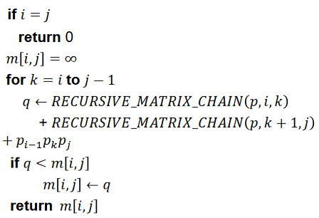

#### Ricorrenza

$$T\left(n\right)≥\left\{\begin{aligned}1 se n=1 \\ 1+\sum_{k=1}^{n-1}{\left(T\left(k\right)+T\left(n-k\right)+1\right)} se n>1\end{aligned}\right.$$

La successione $T\left(k\right)$ è crescente, mentre $T\left(n-k\right)$ è decrescente.

Tale ricorrenza possiamo riscriverla come:

$$T\left(n\right)≥1+\sum_{k=1}^{n-1}{T\left(k\right)}+\sum_{k=1}^{n-1}{T\left(n-k\right)}+\sum_{k=1}^{n-1}{1}$$

Che corrisponde a:

$$T\left(n\right)≥2\sum_{k=1}^{n-1}{T\left(k\right)}+n$$

Dimostriamo $T\left(n\right)=Ω\left(2^{n}\right)$ per sostituzione, ovvero $T\left(n\right)≥c2^{n-1}$. Quindi:

$$T\left(n\right)≥2c\sum_{k=1}^{n-1}{2^{k}}+n$$

$$T\left(n\right)≥2c\left(\frac{2^{n-1}}{2-1}\right)+n$$

$$T\left(n\right)≥c^{2n}-2c+n$$

$$T\left(n\right)≥{c2}^{n-1}+2c+n, dove 2c+n⇒c≥\frac{n}{2}$$

$$T\left(n\right)≥c2^{n-1}⇒T\left(n\right)=Ω\left(2^{n}\right)$$

### Algoritmo matrix-chain-order(p)

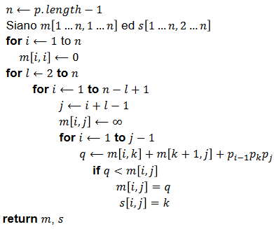

Tale procedura implica che la matrice abbia $p_{i-1}$ righe e $p_{i}$ colonne.

L’input è una sequenza $p=p_{0}, …, p_{n}$.

Viene utilizzata una tabella $m\left[1…n, 1…n\right]$ per memorizzare i costi $m\left[i, j\right]$, e una tabella $s\left[1…n, 2…n\right]$ per memorizzare l’indice del **costo ottimo** del calcolo di $m\left[i, j\right]$.

#### Complessità

La complessità è $Ο\left(n^{3}\right)$.

## Memoization

La **memoization** è una tecnica che controlla se un sottoproblema da risolvere è già risolto:

* Se risolto, viene utilizzato il risultato memorizzato in tabella.
* Se non è stato risolto, lo si risolve e si inserisce il risultato in tabella.

### Algoritmo memoized_matrix_chain(p)

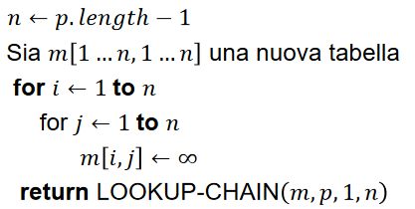

#### Complessità

La memoized_matrix_chain ha complessità $Ο\left(n^{3}\right)$.

### Algoritmo lookup-chain(m, p, i, j)

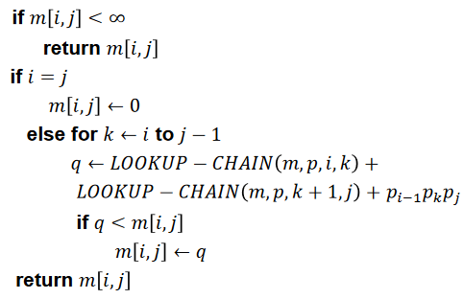

# Tecniche di programmazione greedy

Un **algoritmo greedy** sceglie una decisione **localmente ottima**, in modo da ricondurre ad una soluzione **globale ottima**.

Generalmente, questa tecnica di programmazione ha complessità **pressoché lineare** ($n*\log{n}$).

### Problema della selezione delle attività

Siano date $n$ attività in competizione tra loro per l’utilizzo di una certa risorsa. Bisogna trovare l’**allocazione ottimale** della risorsa, ovvero il più grande sottoinsieme di attività che possono condividere la risorsa senza creare conflitti.

#### Definizione del problema

Supponiamo di avere un insieme $S =\left(a_{1}, a_{2}, …, a_{n}\right)$ di $n$ attività che devono utilizzare la stessa risorsa, che può essere ottenuta una sola attività alla volta. Ogni attività $a_{i}$ ha un tempo di inizio $s_{i}$ ed  
un tempo di fine $f_{i}$, con $0 ≤ s_{i} < f_{i} < ∞$.

Una volta selezionata, l’attività $a_{i}$ si svolge in un intervallo $[s_{i}, f_{i}[$.

#### Attività compatibili

Due attività $s_{i}, s_{j}$ si definiscono **compatibili** se gli intervalli $[s_{i}, f_{i}[, [s_{j}, f_{j}[$ non si sovrappongono, ovvero se $s_{i}≥f_{j} oppure s_{j}≥f_{j}$.

Quindi, il problema della selezione delle attività consiste nel selezionare il sottoinsieme che contiene il  
maggior numero di attività **mutuamente compatibili**.

### Sottostruttura ottima

Definiamo $S_{ij}$ l’insieme delle attività che iniziano dopo la fine delle attività $a_{i}$ e finiscono  
prima delle attività $a_{j}$.  
Supponiamo che $A_{ij}$ sia un insieme di attività mutuamente compatibili in $S_{ij}$ e che includa $a_{k}$.

Dato che $a_{k}$ è incluso nella soluzione ottima, il problema viene suddiviso in:

* Trovare le attività mutuamente compatibili in $S_{ik}$.
* Trovare le attività mutuamente compatibili in $S_{kj}$.

Siano $A_{ik}=A_{ij}∩S_{ik}$ e $A_{kj}=A_{ij}∩S_{kj}$ ($A_{ik}$ contiene le attività in $A_{ij}$ che finiscono prima dell’inizio di $a_{k}$, e $A_{kj}$ contiene le attività che iniziano dopo la fine di $a_{k}$). Pertanto, $A_{ij}=A_{ik}∪a_{k}∪A_{kj}$, e quindi $A_{ij}$ ha $\left|A_{ik}\right|+\left|A_{kj}\right|+1$ attività

#### Dimostrazione per assurdo

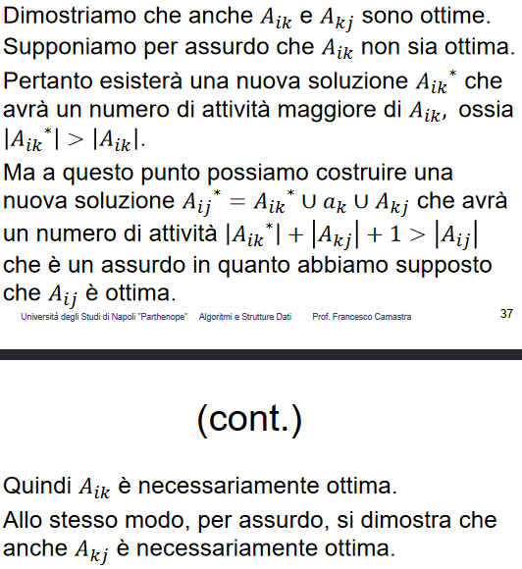

#### Equazione di ricorrenza

$$c\left[i, j\right]=\left\{\begin{aligned}0 se S_{ij}=∅ \\ \max_{a_{k}∈S_{ij}}{(c\left[i, j\right]=c\left[i, k\right]+c\left[k, j\right]+1 se S_{ij}≠∅}\end{aligned}\right.$$

### Teorema della scelta golosa

Consideriamo un sottoproblema non vuoto $S_{k}$ e sia $a_{m}$ l’attività in $S_{k}$ che ha il primo tempo di fine.

Allora, l’attività $a_{m}$ è inclusa in qualche **sottoinsieme massimo** di attività mutuamente compatibili di $S_{k}$.

#### Dimostrazione

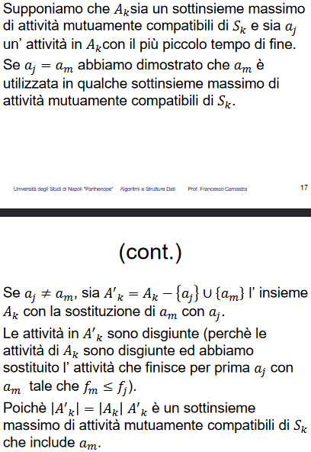

## Greedy-activity-selector

La procedura **Greedy Activity Selector** suppone che le attività di input siano ordinate in modo **monotonicamente crescente** ai tempi di fine. Raccoglie le attività selezionate in un insieme $A$ e restituisce questo insieme quando ha finito.

#### Algoritmo – in pseudocodice

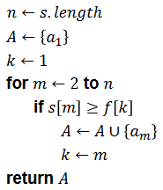

## Problema dello zaino

Il **problema dello zaino** consiste nell’avere $n$ oggetti, ciascuno ha un peso ed un valore i-esimi $w_{i}$ (peso) e $v_{i}$ (valore). Tali oggetti vogliono essere caricati in uno zaino, in modo da **massimizzare il valore complessivo del carico**, senza superare il peso $W$ dello zaino.

#### Soluzione

Il problema dello **zaino** **frazionario** gode di scelta greedy, mentre il problema dello **zaino 0-1**. Inoltre, il problema dello zaino frazionario NON può essere risolto dalla programmazione dinamica se i pesi o i valori sono numeri reali, perché la complessità di spazio non sarebbe **polinomiale**.

#### Soluzione greedy

La **soluzione greedy** consiste nello scegliere l’oggetto con maggior rapporto valore-peso, ovvero l’oggetto $k$ tale che sia massimo $\frac{v_{k}}{w_{k}}$.

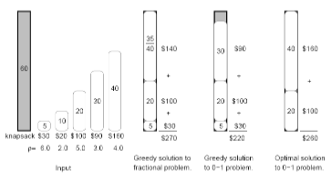

### Fractional Knapsack – Zaino frazionario

La procedura fractionalKnapsack assume che gli oggetti siano ordinati per rapporto valore-peso. In input prevede il **valore** e il **peso** degli oggetti, mentre in output fornisce la **frazione dell’oggetto da includere** ed il **valore totale** dello zaino.

#### Algoritmo – in pseudocodice

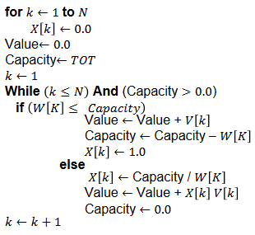

### Zaino 0-1

#### Spazio dei sottoproblemi

Viene indicato con $S\left(i, w\right)$ il sottoproblema in cui il ladro può scegliere gli oggetti $\left\{a_{1}, …a_{i}\right\}$ per realizzare il furto di maggior valore, compatibile con una capacità residua dello zaino pari a $1≤w≤W$.

I **casi banali** in cui in cui non può essere preso un oggetto sono:

* $S\left(0, w\right)$: non vi sono oggetti.
* $S\left(i, 0\right)$: zaino pieno.

Se $S\left(i, w\right)$ non rientra in questi casi, allora si analizza il peso dell’oggetto $w_{i}$:

* $w_{i}>w$: l’oggetto non può essere selezionato, quindi $S\left(i, w\right)=S\left(i-1,w\right)$.
* $w_{i}<w$: abbiamo due alternative:
  + L’oggetto viene preso, quindi: $S\left(i, w\right)=S\left(i-1, w-w_{i}\right)$.
  + L’oggetto viene lasciato, quindi $S\left(i, w\right)=S\left(i-1, w\right)$.

Tra le due, si sceglie quella con **valore maggiore**.

#### Sottostruttura ottima – primo caso

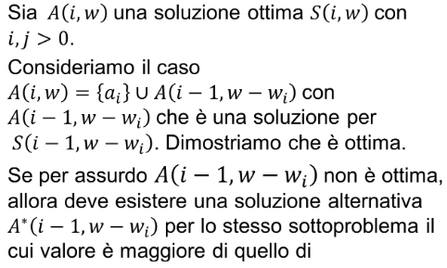

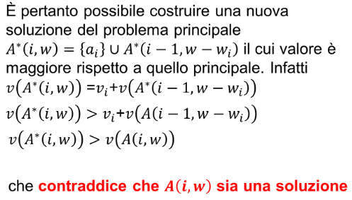

#### Sottostruttura ottima – secondo caso

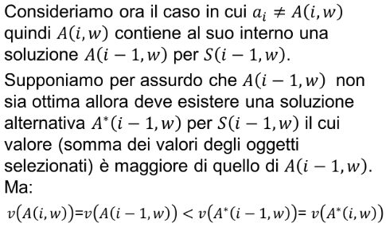

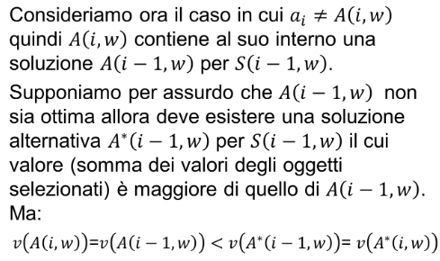

#### Numero dei sottoproblemi

Si hanno $Wn$ sottoproblemi della forma $S\left(i, w\right)$.

I casi banali sono:

* $W$ sottoproblemi in forma $S\left(0, w\right)$.
* $n$ sottoproblemi in forma $S\left(i, 0\right)$.

In totale:

$Wn+W+n=Ο\left(Wn\right)$ sottoproblemi

#### Calcolo del valore della soluzione ottima

$$v\left(i, w\right)=\left\{\begin{aligned}v\left(i-1, w\right) se w_{i}>w \\ \max\left\{v\left(i-1, w\right), v\left(i-1, w-w_{i}\right)\right\} se w_{i}≤w\end{aligned}\right.$$

## Codici di Huffman

Con un codice a **lunghezza variabile** si può assegnare una parola del codice corta ai caratteri **meno frequenti**, mentre una parola lunga a quelli **più frequenti**.

#### Esempio

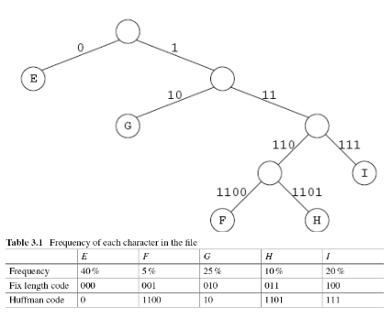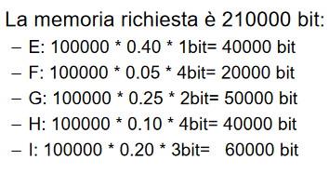

### Lemma della sottostruttura ottima

Sia $C$ un alfabeto con la frequenza $f\left[c\right]$ definita per ogni carattere $c ∈ C$, e siano $x$ e $y$ due caratteri in $C$ con **frequenza minima**.

Sia $C '$ l’alfabeto $C$ con i caratteri $x$ e $y$ rimossi e il nuovo carattere aggiunto $z$, tale che $C^{'}=C -\left\{x, y\right\}∪z$. Definiamo $f$ per $C '$ come per $C$, con la differenza che $f\left[z\right] =f\left[x\right] +f\left[y\right]$.

Sia $T '$ un albero qualsiasi che rappresenta un **codice prefisso** **ottimo** per l’alfabeto $C '$.

Allora l’albero $T$, ottenuto da $T '$ sostituendo il nodo foglia $z$ con un nodo interno che ha $x$ e $y$ come figli, rappresenta un **codice prefisso ottimo** per l’alfabeto $C$.

#### Dimostrazione

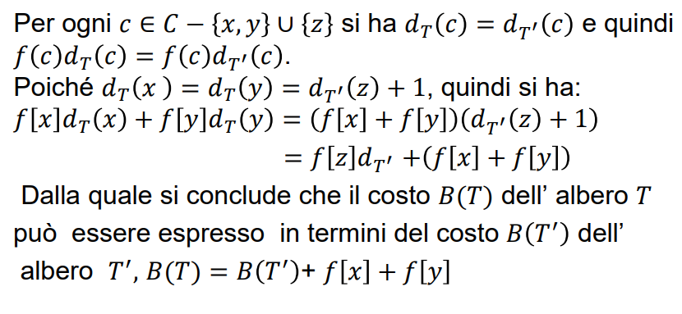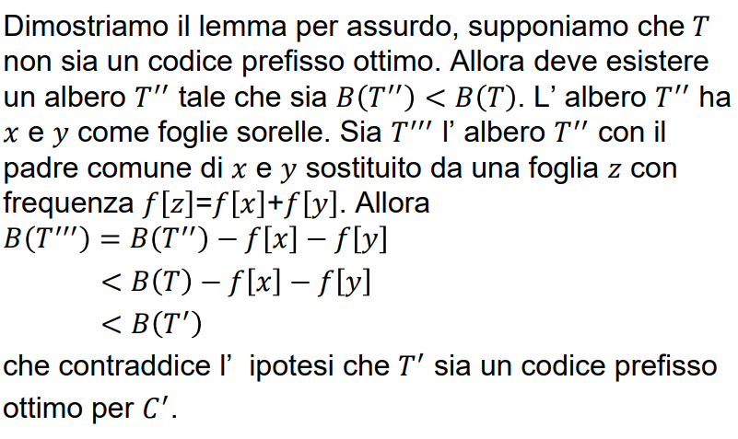

### Lemma della scelta golosa

Sia $C$ un alfabeto dove ogni carattere $c∈C$ ha frequenza $f\left[c\right]$, e siano $x$ e $y$ due caratteri in $C$ che hanno le **frequenze più piccole**.

Allora esiste un **codice prefisso ottimo** per $C$ in cui le parole in codice per $x$ e $y$ hanno la **stessa lunghezza** e differiscono soltanto nell’**ultimo bit**.

#### Dimostrazione

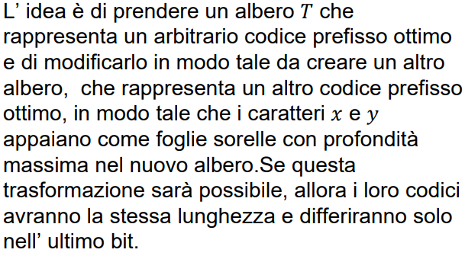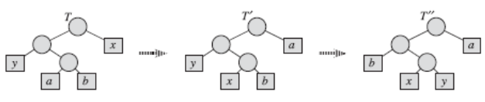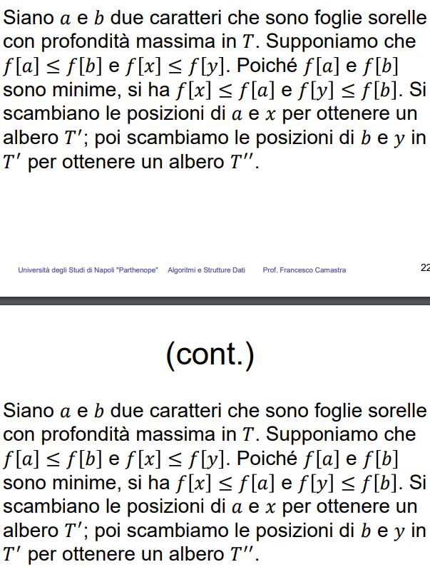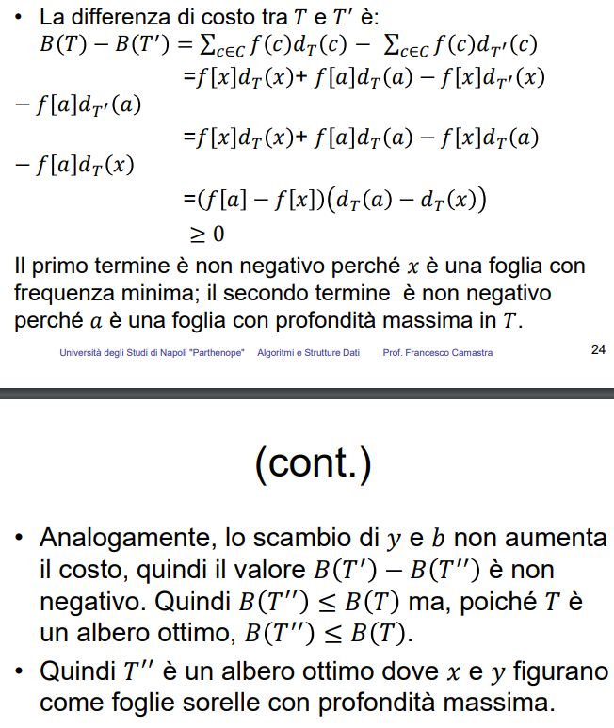

# Backtracking

Il **backtracking** è una tecnica di programmazione che si applica a:

* Problemi **decisionali**.
* Problemi di **ricerca**.
* Problemi di **ottimizzazione**.

Si basa sul concetto di **soluzione ammissibile**, ovvero una soluzione che rispetta determinati **criteri** (o **vincoli**).

Per costruire tutte le soluzioni, si utilizza un approccio **bruteforce**: si esamina l’intero spazio delle possibili soluzioni.

La **filosofia** che meglio esprime il backtracking è:

“*prova una possibile soluzione del problema; se non va bene, torna indietro e provane un’altra.*”

Tale tecnica algoritmica utilizza un **metodo sistematico** per iterare su tutte le possibili istanze e deve essere **personalizzata** per ogni applicazione individuale.

### Organizzazione

Una soluzione viene rappresentata tramite un vettore $V\left[1…n\right]$, costituito dall’insieme di scelte dipendente dal problema.

Ad ogni passo, si considera una soluzione parziale $V\left[1…k\right]$, $k≥1$ indica le scelte che sono state prese.

* Se tale soluzione parziale **è ammissibile**, viene processata, stampata e contata; successivamente, si può decidere di terminare o continuare, elencando tutte le possibili soluzioni.
* Se **non è ammissibile**:
  + Se possibile, si estende il vettore con una delle possibili scelte in una soluzione; si andrà quindi a considerare $V\left[1…k+1\right]$.
  + Altrimenti, si cancella $V\left[k\right]$ e si riparte dalla soluzione $V\left[1…k-1\right]$ (**backtrack**).

### Albero delle decisioni

L’**albero delle decisioni** corrisponde allo **spazio di ricerca** per trovare le possibili soluzioni. È costituito da:

* **Radice**, che indica la **soluzione parziale vuota**.
* **Nodi interni**, che indicano le **soluzioni parziali**.
* **Foglie**, che indicano le **soluzioni ammissibili**.

### Pruning

Il **pruning** è una tecnica utilizzata dal backtracking, dove gli archi che non portano a soluzioni ammissibili, vengono **eliminati** (**pruned**).

### Complessità computazionale

La complessità computazionale del backtracking è almeno **esponenziale**; nel caso del problema del commesso viaggiatore, si ha una complessità **fattoriale**.

## Problema dello zaino con backtracking

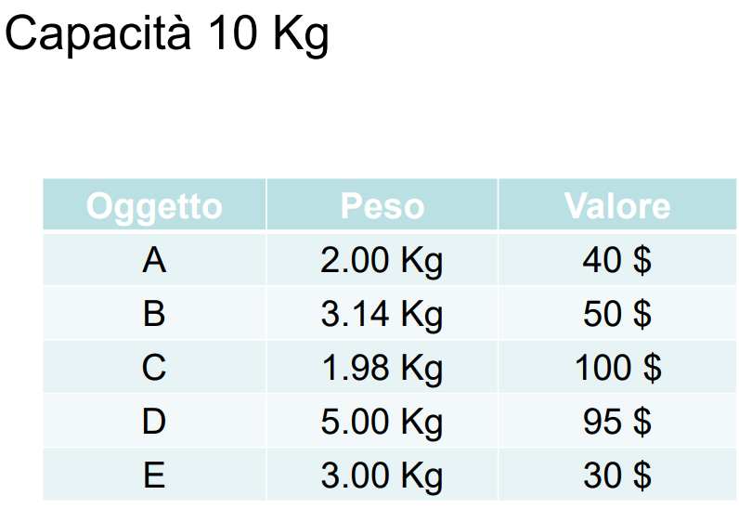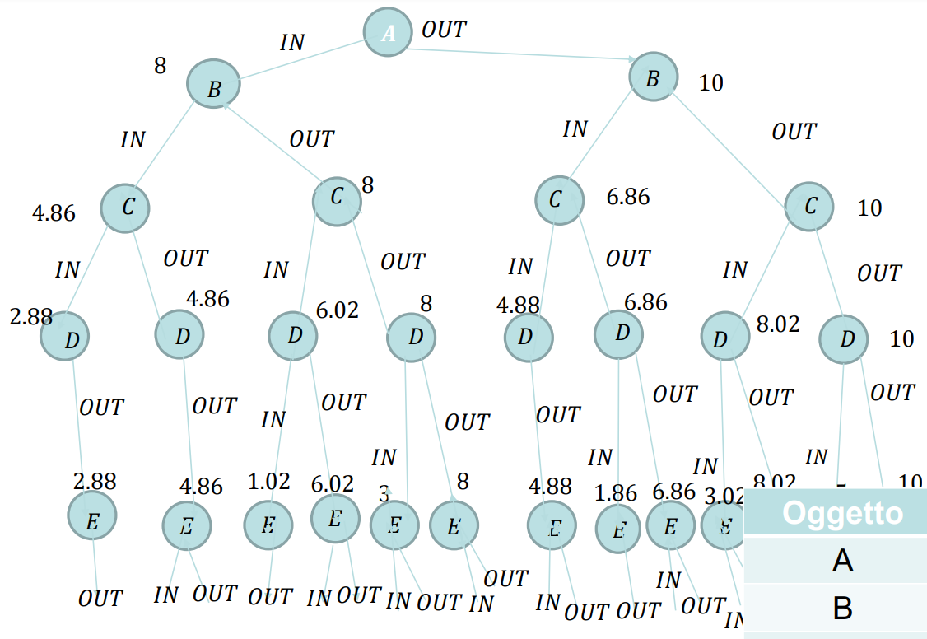

# Branch and bound

Il **branch and bound** è una tecnica di programmazione utilizzata per risolvere problemi di **ottimizzazione**.

Tale tecnica consiste nell’esplorare in **modo intelligente** tutte le possibili soluzioni del problema di ottimizzazione; per fare ciò il branch and bound ha al suo interno un meccanismo di **previsione** (**lookhead**), che gli permette di capire se un dato ramo porta ad una **soluzione migliore** di quella corrente. Se ciò possibile, viene percorso quel ramo; altrimenti esegue il pruning di quel ramo.

#### Branch

Il **branch** si riferisce all’esplorazione del sottoalbero di un nodo attivo.

#### Bound

Il **bound** si riferisce alla stima di un upper bound sul valore delle soluzioni di un sottoalbero, radicate in nodo attivo.

### Upper bound e rilassamento

Per implementare il meccanismo di previsione, il branch and bound utilizza l’**upper bound**: determina e stabilisce un **limite superiore** al valore che la soluzione del problema può assumere.

Se, durante la ricerca di una soluzione di un problema, tale limite viene raggiunto, allora la ricerca di una soluzione ottimale può terminare perché è stata appena raggiunta.

Per aggiornare tale limite, il branch and bound utilizza la tecnica di **rilassamento**.

### Funzionamento

Il branch e bound organizza l’attività di ricerca in modo che i nodi dell’albero delle soluzioni siano espansi uno per volta. Pertanto, un nodo interno viene espanso se ha il potenziale di **ottenere una soluzione migliore**; in questo caso, il nodo viene definito **attivo**.

Il **potenziale** viene calcolato determinando l’upper bound sul valore delle soluzioni contenute nel sottoalbero radicato nel nodo interno.

### Intelligenza branch and bound

Il branch and bound è una tecnica intelligente perché:

* Riconosce quando arrestarsi, quindi quando ha raggiunto la soluzione ottimale.
* Riconosce che grandi parti dello spazio delle soluzioni può essere non considerato.
* Cerca prima nelle parti promettenti dello spazio delle soluzioni, e poi in quelle non promettenti.

## Problema dello zaino con branch and bound

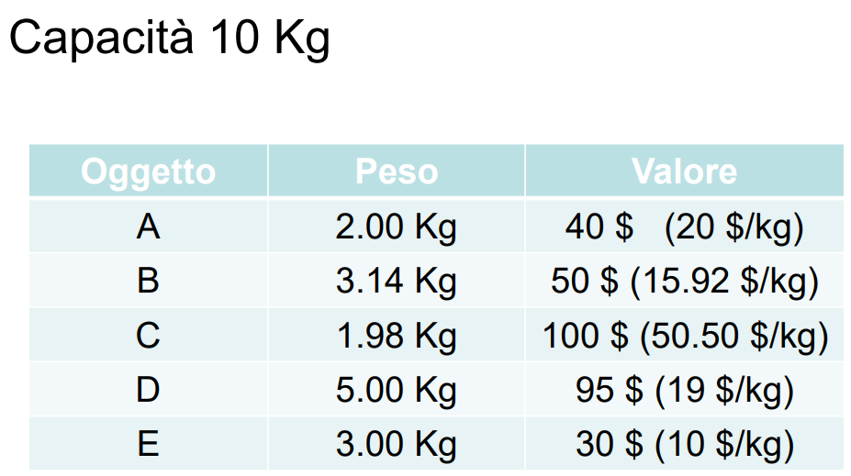

#### Upper bound

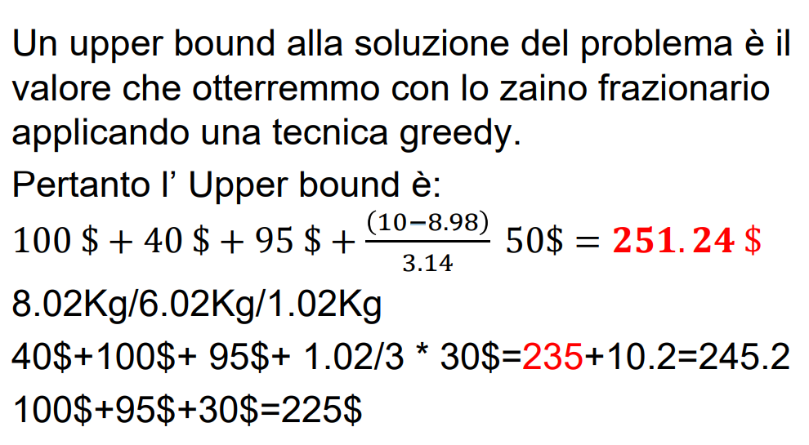

#### Albero delle soluzioni

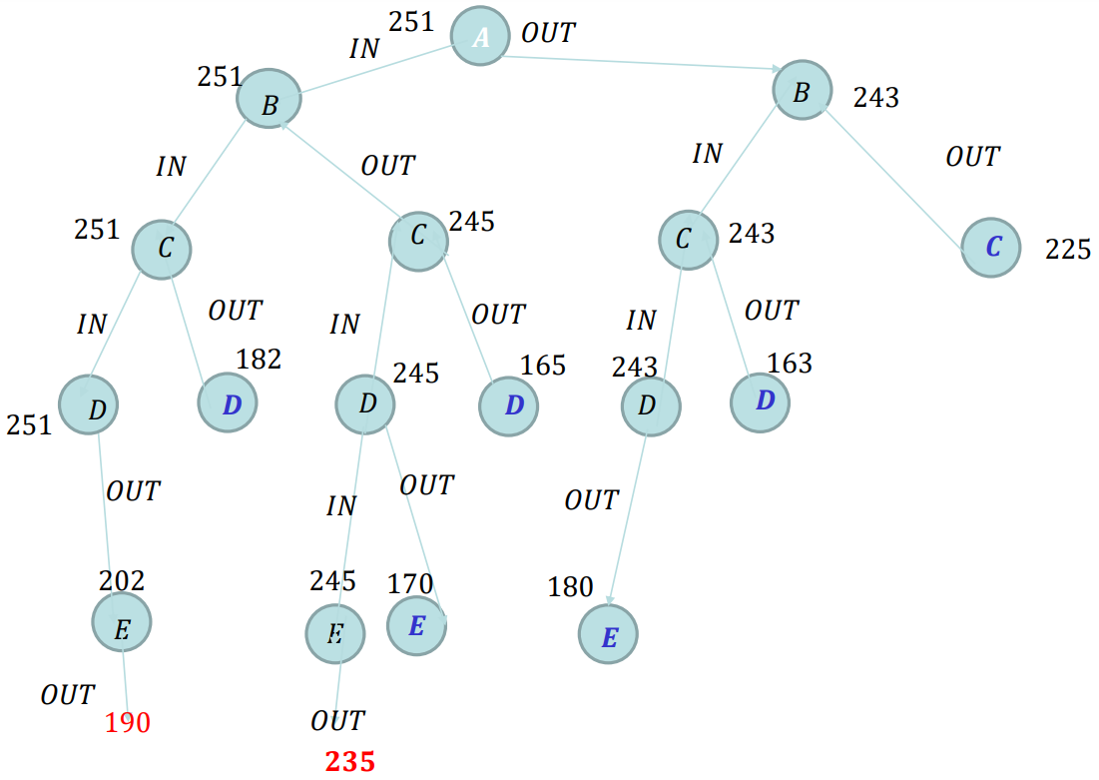

# Grafi

Un **grafo** si divide in:

* **Orientato**: un insieme $V$ di elementi detti **nodi** (o **vertici**) e un insieme di **archi**. Un arco è una **coppia ordinata $\left(v, w\right)$** di nodi $\left(v, w∈V\right)$.
* **Non orientato**: un insieme $V$ di elementi detti **nodi** (o **vertici**) e un insieme di **archi**. Un arco è una **coppia non ordinata $\left(v, w\right)$** di nodi $\left(v, w∈V\right)$.

Se $v, w∈V$ sono collegati tra loro, si dice che $v$ è **adiacente** a $w$.

#### Cammino di un grafo

Il **cammino** di un grafo è una sequenza di nodi $v_{0}, v_{1}, …, v_{n-1}$ tali che $\left(v_{0},v_{1}\right), \left(v_{1},v_{2}\right), …,\left(v_{n-2}, v_{n-1}\right)$ sono archi.

#### Lunghezza del cammino

La **lunghezza** di un cammino è data dal numero di archi del cammino, oppure dal numero di nodi nel cammino meno 1.

#### Cammino semplice

Il **cammino semplice** è un cammino dove tutti i nodi, eccetto il primo e l’ultimo, sono distinti.

## Rappresentazione di un grafo

Un grafo può essere rappresentato mediante:

* **Matrice di adiacenza**: data una matrice $A$:
  + se $A\left[i\right]\left[j\right]=1$, allora il nodo $i$ è connesso al nodo $j$.
  + se $A\left[i\right]\left[j\right]=0$, allora il nodo $i$ non è connesso al nodo $j$.
* **Lista di adiacenza**: ogni nodo è descritto da una lista di elementi contenenti i puntatori ai nodi ad esso adiacenti.

## Visita di un grafo

La **visita** di un grafo è un insieme di cammini che hanno **origine nello stesso vertice**.

Si hanno due tipi di visite:

* Visita in **profondità**, ovvero la visita **DFS** (**Depth First Search**).
* Visita in **ampiezza**, ovvero la visita **BFS** (**Breadth First Search**).

### Visita in ampiezza – visita BFS (Breadth First Search)

La visita in **ampiezza** ispeziona gli archi di un grafo, in modo da scoprire i vertici raggiungibili dal **nodo sorgente**.

Tale visita:

* Calcola la **distanza**, ovvero il **minimo** numero di archi, dal nodo sorgente a ciascun vertice raggiungibile.
* Costruisce un **albero** **BF** che ha per **radice** il nodo sorgente, e come **nodi interni** tutti i vertici raggiungibili. Per ogni vertice raggiungibile dal nodo sorgente, il cammino nell’albero BF corrisponde a un **cammino minimo** dal nodo sorgente ad un vertice raggiungibile nel grafo.

Viene chiamato BFS perché questa visita espande la frontiera dei vertici scoperti e no, ovvero scopre tutti i vertici che si trovano ad una distanza $k$ dalla sorgente, prima di quelli che si trovano a distanza $k+1$.

L’algoritmo di visita BFS colora i vertici di **bianco**, **nero**, **grigio**; inizialmente, tutti i vertici sono **bianchi**.

Quando un vertice viene scoperto (incontrato per la prima volta), esso cessa di essere bianco.

Diventa nero, quando i vertici ad esso adiacenti sono stati tutti scoperti; mentre è grigio quando tra i vertici ad esso adiacenti vi è qualche vertice bianco.

I vertici **grigi** costituiscono la frontiera tra i vertici **scoperti** e quelli **da scoprire**.

Durante la visita, se un nodo viene scoperto, durante l’ispezione della lista di adiacenza del nodo precedentemente scoperto, vengono aggiunti all’albero BF il nodo del vertice appena scoperto, e l’arco che collega il vertice appena scoperto e quello precedentemente scoperto; inoltre, nell’albero BF il nodo precedentemente scoperto corrisponde al **predecessore** del nodo appena scoperto.

#### Algoritmo – in pseudocodice

L’algoritmo prende in input l’insieme dei vertici, l’insieme degli archi e il nodo sorgente da cui parte la visita. Lo pseudocodice è il seguente:

BFS $\left(V, E, s\right)$ {

for $\left(u∈V\left[G\right]-\left\{s\right\}\right)$ {

color $\left[u\right]←$ white;

$π\left[u\right]←$ NULL;

$d\left[u\right]←∞;$

}

color $\left[s\right]←$ gray;

$$d\left[s\right]←0;$$

$π\left[s\right]←$ NULL;

$$Q←∅;$$

enqueue $\left(Q, s\right)$;

while $\left(Q≠∅\right)$ {

$u←$ dequeue $\left(Q\right)$;

for $\left(v∈Adj\left[u\right]\right)$ {

if $\left(color\left[v\right]←white\right)$ {

color $\left[v\right]←$ gray;

$π\left[v\right]←u;$

$d\left[v\right]←d\left[u\right]+1;$

}

}

color $\left[u\right]←$ black;

}

}

#### Funzionamento

Nello schema che segue, sono racchiusi i passi che tale algoritmo esegue:

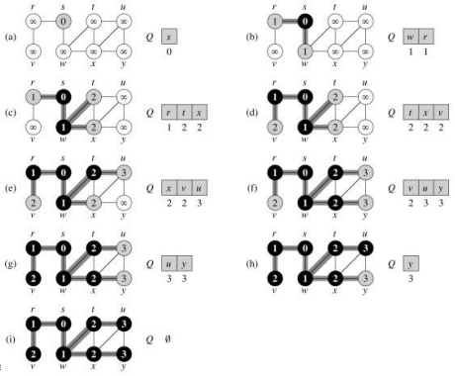

#### Complessità

La complessità della visita BFS richiede:

* Un tempo $Ο\left(V\right)$ per inserire e cancellare gli elementi dalla coda.
* Un tempo $Θ\left(E\right)$ che è pari alla somma delle liste di adiacenza.

Pertanto, il tempo di esecuzione totale è $Θ\left(V+E\right)$.

### Cammino minimo

Il **cammino minimo** da un nodo sorgente ad un vertice è definito dal minimo numero di archi in un qualunque cammino dal nodo sorgente al vertice considerato.

Un cammino di lunghezza $δ\left(s, v\right)$ ( $s=$ nodo sorgente, $v=$ vertice) è detto cammino minimo da $s$ a $v$.

### Lemma 1

Dato un grafo $G\left(V, E\right)$ e $s∈V$, allora per qualsiasi arco $\left(u, v\right)∈E$ si ha $δ\left(s, v\right)≤δ\left(s, u\right)+1$.

#### Dimostrazione

Se $u$ è un vertice raggiungibile da $s$, anche $v$ lo è. Pertanto, il cammino da $s$ a $v$**non può essere maggiore** del cammino da $s$ ad $u$ più 1, ossia l’arco $\left(u, v\right)$.

Viceversa, se $u$**non è raggiungibile**, allora $δ\left(s, u\right)=∞$, quindi la disuguaglianza è valida sia nel caso che $v$ sia raggiungibile da $s$, sia che non lo sia.

### Lemma 2

Dato un grafo $G\left(V, E\right)$ visitato tramite BFS, per ogni vertice $v∈V$, $d\left[v\right]$ soddisfa la relazione $δ\left(s, v\right)≤d\left[v\right]$.

#### Dimostrazione

Si dimostra **per induzione $δ\left(s, v\right)≤d\left[v\right]$** , per ogni vertice $v∈V$.

Il **caso base** dell’induzione si ha quando il nodo sorgente $s$ viene inserito nella coda, quindi si ha:

$d\left[s\right]=δ\left(s, s\right)=0$ e $d\left[v\right]=∞≥δ\left(s, v\right)$, per ogni $v∈V-\left\{s\right\}$

Per il **passo induttivo** si considera un vertice **bianco $v$** , che viene scoperto durante la visita, a partire da un vertice $u$. L’ipotesi induttiva implica che:

$$δ\left(s, u\right)≤d\left[u\right]$$

Tuttavia, per ipotesi induttiva e per *Lemma 1*, si ha:

$$d\left[v\right]=d\left[u\right]+1≥δ\left(s, u\right)+1≥δ\left(s, v\right)$$

Il vertice $v$ viene inserito in coda e colorato di **grigio**, dato che non sarà più reinserito.

Pertanto, il valore di $d\left[v\right]$ non cambierà e l’ipotesi resterà valida.

### Lemma 3

Dato un grafo $G\left(V, E\right)$, durante la BFS supponiamo che la coda $Q$ contenga $\left(v_{1}, …, v_{r}\right)$ vertici. Allora:

$d\left[v_{r}\right]≤d\left[v_{1}\right]+1$

* $d\left[v_{i}\right]≤d\left[v_{i+1}\right]$, con $i=1, …, r-1$

#### Dimostrazione

Si dimostra per induzione.

Inizialmente, ovvero quando la coda contiene solo $s$ (nodo sorgente), il lemma è valido.

Per il **passo induttivo**, bisogna provare che il lemma è valido dopo l’inserimento e la cancellazione di un nodo dalla coda.

Se $v_{1}$ viene eliminato dalla coda, $v_{2}$ sarà la nuova testa; per **ipotesi induttiva**:

$$d\left[v_{r}\right]≤d\left[v_{1}\right]+1≤d\left[v_{2}\right]+1$$

Il lemma è dimostrato se $v_{2}$ è la testa della coda.

Quando, invece, inseriamo un vertice $v$ nella coda, diventa $v_{r+1}$.

Eliminando dalla coda $u$, viene presa in esame la sua lista di adiacenza:

* Se $u$ è l’unico elemento in coda, essa si svuota; dopodiché ogni vertice $v$ ha lo stesso valore $d\left[v\right]=d\left[u\right]+1$, quindi le uguaglianze sono verificate.
* Altrimenti, per ipotesi induttiva, il nuovo inizio della coda ha $d\left[v_{1}\right]≥d\left[u\right]$; quindi:

$$d\left[v_{r+1}\right]=d\left[v\right]=d\left[u\right]+1≤d\left[v_{1}\right]+1$$

Per ipotesi induttiva si ha:

$$d\left[v_{r}\right]≤d\left[u\right]+1$$

$$d\left[v_{r}\right]≤d\left[u\right]+1=d\left[v\right]=d\left[v_{r+1}\right]$$

Il lemma, quindi, viene dimostrato quando $v$ è inserito in coda.

### Corollario

Supponiamo che i vertici $v_{i}$ e $v_{j}$ siano inseriti in coda durante la BFS. Supponiamo che $v_{i}$ sia inserito prima di $v_{j}$. Allora:

$$d\left[v_{i}\right]≤d\left[v_{j}\right]$$

### Teorema della correttezza della visita in ampiezza

Sia $G\left(V, E\right)$ un grafo e supponiamo che la visita BFS venga eseguita su $G$ da un vertice sorgente $s$. Allora, durante la BFS, vengono scoperti tutti i vertici $v∈V$ raggiungibili da $s$; alla fine della sua esecuzione:

$d\left[v\right]=δ\left(s, v\right)$ per ogni $v∈V$

Inoltre, per qualsiasi vertice $v≠s$ raggiungibile da $s$, uno dei cammini minimi da $s$ a $v$ è cammino minimo da $s$ a $π\left[v\right]$, seguito dall’arco $\left(π\left[v\right], v\right)$.

## Visita in profondità – visita DFS (Depth First Search)

Nella **visita DFS** gli archi vengono scoperti a partire dall’ultimo vertice, avente vertici **non scoperti** uscenti da esso.

Quando tutti gli archi uscenti da $v$ sono scoperti, la visita torna indietro per esplorare gli archi uscenti dal vertice dal quale $v$ era stato scoperto.

Tale esecuzione continua fino a quando non sono scoperti tutti i vertici raggiungibili dal vertice sorgente. Se rimane qualche vertice non scoperto, viene selezionato uno di essi, diventando nuovo vertice sorgente e la visita riparte da esso.

Tale processo viene ripetuto fino a quando non sono stati scoperti tutti i vertici del grafo.

Quando un vertice $v$ viene scoperto, come accade nelle BFS, vi è l’assegnazione $π\left[v\right]=u$.

Nella DFS viene generata una **foresta DFS**, in modo che la visita può ripartire da più sorgenti.

Inizialmente, tutti i nodi del grafo sono colorati di **bianco**. Possono assumere tre colorazioni:

* **Bianco**: vertice non scoperti.
* **Grigio**: vertice scoperto.
* **Nero**: visita terminata in quel vertice.

Ad ogni vertice vengono assegnate due etichette:

* $d\left[v\right]$: tempo in cui il vertice è scoperto.
* $f\left[v\right]$: fine visita.

La relazione tra le due etichette è: $d\left[v\right]<f\left[v\right]$.

Ricordando le tre colorazioni, avremo che:

* Vertice **bianco** prima del tempo $d\left[v\right]$.
* Vertice **grigio** quando ha un tempo compreso tra $d\left[v\right]$ e $f\left[v\right]$.
* Vertice **nero** quando ha un tempo superiore a $f\left[v\right]$.

#### Algoritmo – in pseudocodice

DFS $\left(G\right)$ {

for each $\left(u∈V\left[G\right]\right)$ {

color $\left[u\right]←$ white;

$π\left[u\right]←$ NULL;

$time←0;$

}

for each $\left(u∈V\left[G\right]\right)$ {

if $\left(color\left[u\right]==white\right)$

DFS_visit $\left(u\right);$

}

}

DFS_visit $\left(u\right)$ {

color $\left[u\right]←$ gray;

$d\left[u\right]←$ time $←$ $time+1;$

for each $\left(v∈Adj\left[u\right]\right)$ {

if $\left(color\left[v\right]==white\right)$ {

$π\left[v\right]←u;$

DFS_visit $\left(v\right)$;

}

}

color $\left[u\right]←$ black;

$f\left[u\right]←time←time+1;$

}

#### Funzionamento

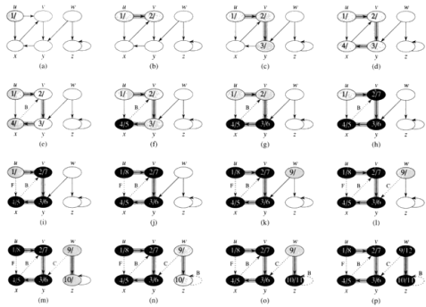

#### Complessità

I cicli della DFS, eccetto DFS_visit, impiegano un tempo pari a $Θ\left(V\right)$.

Dato che la DFS_visit viene chiamata una volta per ogni vertice, allora il suo ciclo verrà eseguito $\left|Adj\left[v\right]\right|$ volte.

Dato che $Σ_{v∈V}Adj\left[v\right]=Θ\left(E\right)$, allora il tempo totale della visita DFS è pari a $Θ\left(V+E\right)$.

### Tipi di arco

In base alla foresta DFS generata dalla visita DFS, si definiscono quattro tipi di archi:

* **Arco d’albero**: un arco $\left(u, v\right)$ è **arco d’albero** se $v$ viene scoperto la prima volta durante l’esplorazione di $\left(u, v\right)$.
* **Arco all’indietro**: arco $\left(u, v\right)$ che collega un vertice $u$ ad un **antenato $v$** in un albero DF.
* **Arco in avanti**: arco $\left(u, v\right)$ che collega un vertice $u$ ad un **discendente $v$** in un albero DF.
* **Archi trasversali**: tutti gli altri archi.

#### Colore

In base al colore, gli archi sono classificati:

* **Bianco**: arco d’albero.
* **Grigio**: arco all’indietro.
* **Nero**: arco in avanti o trasversale.

### Teorema

In una DFS di un grafo **non orientato**, gli archi possono essere **archi d’albero**, oppure **archi all’indietro**.

## Connettività di un grafo

### Vertici connessi e disconnessi

In un grafo due vertici si definiscono **connessi** se esiste un cammino tra i due; altrimenti sono **disconnessi**.

### Grafo connesso (full connected)

Un grafo si definisce **connesso** (**full connected**) se ogni coppia di vertici è connessa.

### Grafo fortemente connesso

Un grafo si definisce **fortemente connesso** se contiene un cammino **orientato** da un vertice all’altro per ogni coppia dei due vertici.

### Componente forte

Una **componente forte** di un grafo è un **subgrafo** fortemente connesso massimo

### Vertex cut

Un **vertex cut** di un grafo connesso è l’insieme dei vertici la cui rimozione rende il grafo **disconnesso**.

## Insiemi disgiunti

Un **insieme disgiunto** è una collezione di elementi tale che può essere definito da un **rappresentante**. Quest’ultimo appartiene all’insieme ed è un suo **elemento caratteristico**

### Operazioni

Le operazioni su insiemi disgiunti sono:

* **Make_set $(x)$**: **crea** un nuovo insieme con rappresentante $x$.
* **Union $(x, y)$**: unisce due insiemi che contengono $x$ e $y$; il nuovo insieme conterrà tutti gli elementi dei due insiemi e, infine, verrà eletto un nuovo rappresentante.
* **Find_set $(x)$**: restituisce il **puntatore** al rappresentante dell’insieme contenente $x$.

### Calcolo delle componenti connesse mediante insiemi disgiunti

La procedura **connected_components** utilizza le operazioni possibili su insiemi disgiunti per determinare le **componenti connesse** di un grafo.

Fatto ciò, la procedura **same_components** determina se due vertici appartengono alla stessa componente connessa.

#### Algoritmo connected_components – in pseudocodice

connected_components $(G)$ {

for $\left(ogni vertice v∈G\left[V\right]\right)$

make_set $(v)$;

for ogni arco $\left(\left(u, v\right)∈G\left[E\right]\right)$ {

if $\left(find_set\left(u\right)≠ find_set\left(v\right)\right)$

union $\left(u, v\right);$

}

}

#### Algoritmo same_component – in pseudocodice

same_component $(u, v)$ {

if $\left(find_set\left(u\right)≠ find_set\left(v\right)\right)$

return true;

else

return false;

}

## Foreste di insiemi disgiunti

Gli insiemi disgiunti possono essere rappresentati tramite **alberi**, dove ogni elemento **punta solo al padre**. La **radice** dell’albero corrisponde al **rappresentante** dell’insieme.

Il grafo, per rendere possibile ciò, deve essere **orientato**.

### Operazioni

* **make_set $\left(x\right)$**: **crea** un albero con un unico nodo.
* **union $\left(x, y\right)$**: la radice di un albero punta alla radice di un altro albero; quest’ultima sarà il **rappresentante** dell’albero unito.
* **find_set $\left(x\right)$**: segue i puntatori ai padri fino a quando non raggiunge la **radice** dell’albero. I nodi visitati per raggiungere la radice costituiscono il **cammino** **di radice**.

## Euristiche per insiemi disgiunti

Data una sequenza di $n-1$ operazioni union, si può creare un albero che è una **catena lineare** di $n$ nodi.

### Unione per rango

L’**unione per rango** è un’euristica che consiste nel far sì che la radice dell’albero con meno nodi punti alla radice dell’albero con più nodi. Quindi, la radice con **rango minore** punta alla radice con **rango maggiore**.

### Unione per compressione del cammino

L’**unione per compressione del cammino** è un’euristica utilizzata durante la **find_set** per far sì che ciascun nodo del cammino di ricerca punta direttamente alla **radice**. Si ottiene così una struttura **completamente piatta** (**albero piatto**).

Tale euristica **non varia** i ranghi.

### Implementazione unione per rango

Per l’**implementazione** dell’unione per rango, bisogna tener traccia dei ranghi.

Dato un nodo $x$, avremo un valore $x.rank$, che corrisponde ad un **limite superiore** all’altezza del nodo $x$.

Quando **make_set** crea un insieme con un solo elemento, avente rango pari a 0.

Quando si applica la union, si hanno due casi:

1. Se le due radici sono diverse in rango, allora la radice con **rango maggiore** è **padre** della radice con **rango minore**.
2. Se le due radici hanno **stesso rango**, allora una delle due radici sarà padre e verrà **incrementato** il rango.

### Teorema

Date $m$ operazioni di make_set, find_set, union, e $n$ operazioni di make_set, nel **caso peggiore**, può essere eseguita su una foresta di insiemi disgiunti, con l’unione per rango e unione per compressione del cammino, in un tempo $Ο\left(m*α\left(n\right)\right)$, dove $α$ corrisponde alla **funzione inversa di Ackman**.

### Funzione inversa di Ackman

La **funzione di Ackman**, dato $k≥0, j≥1$, è così definita:

$$A_{k}\left(j\right)=\left\{\begin{aligned}j+1 se k=0 \\ \begin{matrix}A_{k-1}^{j+1}\left(j\right)se k≥1 \\ A_{k-1}^{\left(0\right)}\left(j\right)=j \\ A_{k-1}^{\left(i\right)}\left(j\right)=A_{k-1}(A_{k-1}^{\left(i-1\right)}\left(j\right)\end{matrix}\end{aligned}\right.$$

#### Proprietà

* Dato $j$ intero maggiore o uguale ad 1, $A_{1}\left(j\right)=2*j+1$.
* Dato $j$ intero maggiore o uguale ad 1, $A_{2}\left(j\right)=2^{j+1}*\left(j+1\right)-1$.

L’**inverso** della funzione di Ackerman è:

$$α\left(n\right)=\min\left\{k :A_{k}\left(1\right)≥n\right\}$$

Ovvero, corrisponde al livello **più basso** per cui $A_{k}$ è **almeno pari** ad $n$, quindi:

$$α\left(n\right)= \left\{\begin{aligned}0 per 0≤n≤2 \\ 1 per n=3 \\ \begin{matrix}2 per 4≤n≤7 \\ \begin{matrix}3 per 8≤n≤2047 \\ 4 per 2048≤n≤A_{4}\left(1\right)≫256*{10}^{615}\end{matrix}\end{matrix}\end{aligned}\right.$$

In conclusione, make_set, find_set e union hanno complessità **quasi lineare**.

## Albero ricoprente – spanning tree

Dato un grafo $G=\left(V, E\right)$ connesso e **non orientato**, un **albero ricoprente** (**spanning tree**) è un subgrafo $T=\left(V, E_{T}\right)$ del grafo tale che:

* $T$ è un **albero**.
* $E_{T}⊆E$.
* $T$ contiene tutti i vertici di $G$.

### Albero ricoprente minimo – minimum spanning tree

L’**albero ricoprente minimo** (**minimum spanning tree** – **MST**) è lo spanning tree che come peso totale:

$$\sum_{\left(u, v\right)∈T}{w\left(u, v\right)}$$

Dove con $w\left(u, v\right)$ si indica il **peso di ogni arco**; tale somma deve essere **minima**.

Il minimum spanning tree può non essere unico.

#### Proprietà

* **Possible multiplicity**: possono esistere diversi MST, se i pesi degli archi sono **uguali**, allora ogni spanning tree è un MST.
* **Uniqueness**: se gli archi hanno **pesi diversi**, allora esiste un **unico MST**.
* **Minimum-cost subgraph**: se gli archi hanno **pesi non negativi**, allora l’MST è anche un **minimum-cost subgraph** che connette tutti i vertici.
* **Cycle property**: per ogni ciclo di un grafo, se il peso di un arco è **maggiore** dei pesi di tutti gli altri archi, allora l’arco **non può appartenere** ad un MST.
* **Cut property**: per ogni cut di un grafo, se il peso di un arco è **minore** dei pesi di tutti gli altri archi, allora l’arco **appartiene** a tutti gli MST del grafo.

#### Complessità

La complessità di un algoritmo basato su MST è **quasi lineare**, che corrisponde alla complessità dell’algoritmo di Chazelle ed è la complessità **minore** finora scoperta.

## Algoritmo greedy generico

### Algoritmo – in pseudocodice

generic_mst $\left(G, w\right)$ {

$A←∅$;

while $\left(A non è albero di copertura\right)$ {

trova arco sicuro $\left\{\left(u, v\right)\right\}$;

$A←A∪\left\{\left(u, v\right)\right\}$;

}

return $A$;

}

### Cut

Un **cut** (**taglio**) di un grafo **non orientato** è una **partizione** dell’insieme dei vertici in due **sottoinsiemi disgiunti**.

Un taglio **rispetta** un insieme di archi $A$ se **nessun arco** di $A$**attraversa il taglio**.

### Arco leggero

Un arco che attraversa un taglio viene definito **leggero** se il suo peso è **minimo** fra i pesi degli archi che attraversano un taglio.

## Archi sicuri

Un arco $\left(u, v\right)$ viene definito **sicuro** per $A$ se $A∪\left\{\left(u, v\right)\right\}$ è ancora un **sottoinsieme** di un albero di connessione minimo.

### Teorema

Dato un grafo $G=\left(V, E\right)$ non orientato e connesso, data $w$ funzione peso a valori **reali** definita su $E$, dato $A∈E$ contenuto in qualche MST di $G$, e sia $\left(S, V-S\right)$ un taglio che rispetta $A$.

Allora, se l’arco leggero $\left(u, v\right)$ attraversa il taglio $\left(S, V-S\right)$, tale arco è **sicuro** per $A$.

#### Dimostrazione

Sia $T$ un albero di connessione minimo che contiene $A$ e supponiamo che 𝑇 non contenga l’arco leggero $\left(u, v\right)$. Costruiamo un altro albero di connessione minimo $T^{'}$ che include $A∪\left(u, v\right)$ utilizzando una tecnica **cut and paste**.

L’arco $\left(u, v\right)$ forma un ciclo con gli archi nel cammino semplice $p$ che va da $u$ a $v$. Dato che $u$ e $v$ si trovano sui lati opposti del taglio $\left(S, V-S\right)$, c’è almeno un altro arco $\left(x, y\right)$, non appartenente ad $A$, che appartiene al cammino semplice $p$ che attraversa il taglio.

Eliminando l’arco $\left(x, y\right)$ l’albero $T$ si dividerebbe in due componenti. Aggiungendo $\left(u, v\right)$, le due componenti si ricongiungono formando un nuovo albero $T^{'}=T-\left\{\left(x, y\right)\right\}∪\left(u, v\right)$.

Dato che $\left(u, v\right)$ e $\left(x, y\right)$ sono due archi leggeri che attraversano il taglio $\left(S, V-S\right)$, si ha che $w\left(u, v\right)≤w\left(x, y\right)$ (peso dell’arco $\left(u, v\right)<$ peso dell’arco $\left(x, y\right)$). Otteniamo così:

$$w\left(T^{'}\right)=w\left(T\right)-w\left(x, y\right)+w\left(u, v\right)≤w\left(T\right)$$

Ma $T$ è un albero di connessione minimo, quindi $w\left(T\right)≥w\left(T^{'}\right)$ (peso di $T>$ peso di $T^{'}$); di conseguenza anche $T^{'}$ deve essere un albero di connessione minimo.

### Corollario

Dato un grafo $G=\left(V, E\right)$ non orientato e connesso, data $w$ funzione peso a valori **reali** definita su $E$, dato $A∈E$ contenuto in qualche MST di $G$, e sia $C$ una componente connessa (albero) nella foresta $G_{A}=\left(V, A\right)$.

Allora, se l’arco leggero $\left(u, v\right)$ connette $C$ a qualche altra componente in $G_{A}$, tale arco è **sicuro** per $A$.

#### Dimostrazione

Il taglio $\left(V_{C}, V-V_{C}\right)$ rispetta 𝐴 e $\left(u, v\right)$ è un arco leggero per questo taglio; quindi $\left(u, v\right)$ è sicuro per 𝐴.

## Algoritmo di Kruskal

L’idea alla base dell’**algoritmo di Kruskal** è:

“ingrandire sottoinsiemi disgiunti di un MST connettendoli fra loro fino ad avere l’albero complessivo”.

Tale algoritmo è **greedy** perché ad ogni passo si aggiunge alla foresta un arco con **peso minore**.

#### Algoritmo – in pseudocodice

MST_Kruskal {

$A← ∅$;

for each $\left(v ∈ V\left[G\right]\right)$

make_set $(v)$;

sort $(E)$; *// ordina gli archi di $E$ per peso $w$ non decrescente*

for each $\left(\left(u, v\right)∈E\left[G\right]\right)$ {

if $\left(find_set\left(u\right)≠ find_set\left(v\right)\right)$ {

$A=A∪\{(u, v)\}$;

union $(u, v)$;

}

}

return $A$;

}

#### Complessità

La complessità di questo algoritmo è data da:

* Tempo per ordinare gli archi, pari a $Ο\left(E*\log{V}\right)$.
* Operazioni sulla foresta di insiemi disgiunti, pari a $Ο\left(E*α\left(E, V\right)\right)≅Ο\left(E\right)$.

Quindi, la complessità totale sarà uguale a:

$$Ο\left(V+E*\log{V}+E*α\left(E, V\right)\right)=Ο\left(E*\log{V}\right)$$

## Algoritmo di Prim

L’**algoritmo di Prim** procede mantenendo in $A$ un albero che:

* Parte dal **vertice arbitrario $r$**  e cresce fino a quando non ricopre tutti i vertici.
* Ad ogni passo viene aggiunto un **arco leggero** che collega un vertice in $VA$ con un vertice in $V-VA$, dove $VA$ è l’insieme dei nodi raggiunti da archi in $A$.

Tale algoritmo è **corretto** perché:

* $\left(VA, V-VA\right)$ è un taglio che rispetta $A$.
* Gli archi leggeri che attraversano il taglio sono anche archi sicuri.

Durante l’esecuzione di questo algoritmo, i vertici non presenti nell’albero si trovano in una **coda di priorità,** ordinata rispetto il campo **key** che corrisponde al **peso minimo** di un arco che collega $v$ ad un vertice dell’albero, oppure a $+∞$ se tale arco non esiste.

L’insieme $V-Q$ contiene i vertici dell’albero che si stanno costruendo.

Ogni nodo $v$ contiene un **puntatore al padre**, indicato con $π\left[v\right]$.

L’algoritmo termina quando la coda **si svuota**: avremo così che tutti i nodi, eccetto la radice, conoscono il loro padre.

#### Algoritmo – in pseudocodice

MST_Prim $(G, w, r)$ {

$Q←V\left[G\right];$

for each $\left(u∈V\left[G\right]-\left\{r\right\}\right)$ {

$key\left[u\right]←+∞;$

$π\left[u\right]←NIL;$

}

$key\left[r\right]←0;$

$π\left[r\right]=NIL;$

while $\left(Q≠∅\right)$ {

$u←$ extract_min $\left(Q\right)$;

for each $\left(v∈Adj\left[u\right]\right)$ {

if $\left(v∈Q \&\& w\left(u, v\right)<key\left[v\right]\right)$ {

$π\left[v\right]←u$;

$key\left[v\right]←w\left(u, v\right)$; *// decrease-key*

}

}

}

}

#### Complessità

L’efficienza di questo algoritmo dipende dalla coda; se la coda viene realizzata tramite heap avremo:

* La **build_heap** per l’inizializzazione, con complessità $Ο\left(V\right)$.
* Il ciclo principale viene eseguito tante volte quanti sono gli elementi all’interno di $V$, ed ogni **extract_min** viene ha complessità $Ο\left(\log{V}\right)$.
* Il ciclo interno viene eseguito $Ο\left(E\right)$ volte.
* L’operazione **decrease_key** (operazione che modifica il campo key, campo che corrisponde ai pesi minimi) costa $Ο\left(\log{V}\right)$.

Avremo quindi che il tempo totale è:

$$Ο\left(V+V*\log{V}+E*\log{V}\right)=Ο\left(E*\log{V}\right)$$

Che asintoticamente è uguale alla complessità dell’algoritmo di Kruskal.

# Automi a stati finiti

L’automa a stati finiti più semplice è rappresentato dall’**interruttore**: ha soltanto due stati (ON = acceso; OFF = spento) ed accetta soltanto un input (push = pressione dell’interruttore); quindi, ad ogni push vi è un passaggio di stato.

#### Stati

Gli stati, negli automi a stati finiti, sono definiti tramite cerchi.

Lo stato in cui il sistema si trova inizialmente viene definito **stato iniziale**.

Spesso è necessario indicare uno o più stati come **stati finali** o **accettanti**: se uno di questi stati viene raggiunto dopo una sequenza in input, tale sequenza è valida. Tali stati sono rappresentati tramite un doppio cerchio.

#### Archi

Gli archi tra stato vengono etichettati dall’**input**, che rappresentano le influenze esterne sul sistema.

## Alfabeto

Un **alfabeto** è un insieme non vuoto di simboli; per indicarlo si utilizza $Σ$.

### Potenza di un alfabeto

Si definisce $Σ^{k}$ l’**insieme di stringhe di lunghezza $k$** , con in simboli presi dall’alfabeto $Σ$.

#### Osservazione

* $Σ^{0}=\left\{ε\right\}$ è definito per qualsiasi alfabeto $Σ$.
* $Σ$ corrisponde ad un alfabeto; $Σ^{1}$ corrisponde ad un insieme di stringhe.

## Stringa

Una **stringa** è una **sequenza finita di simboli** scelti da un alfabeto.

La **stringa vuota** può essere costruita a partire da qualunque alfabeto.

### Lunghezza di una stringa

La **lunghezza** di una stringa è **il numero di posizioni** di una stringa; per identificarla si usa il modulo.

Se si indica con $ε$ la stringa vuota, allora $\left|ε\right|=0$.

### Insieme di tutte le stringhe

L’**insieme di tutte le stringhe** su un alfabeto $Σ$ viene indicato con $Σ^{*}$, ovvero:

$$Σ^{*}=Σ^{1}∪Σ^{2}∪…$$

L’insieme delle stringhe **non vuote** sull’alfabeto $Σ$ è indicato con $Σ^{+}$; pertanto valgono:

$Σ^{+}=Σ^{1}∪Σ^{2}∪…$

$Σ^{*}=Σ^{0}∪Σ^{+}$

### Concatenazione di stringhe

Date due stringhe $x$ e $y$, allora $xy$ corrisponde alla **concatenazione** delle due stringhe, ovvero la stringa risultante facendo seguire ad una copia di $x$ una copia di $y$.

La lunghezza della stringa concatenata corrisponde alla **somma delle lunghezze** delle due stringhe.

Tale operazione **non è commutativa**: $xy≠yx$.

#### Identità per la concatenazione

Per la stringa $x$ vale la relazione $x=xε=εx$.

Quindi, possiamo dire che $ε$ è l’**identità** dell’operazione di concatenazione (eseguendo la concatenazione, non muta la stringa).

## Linguaggio

Un insieme di stringhe scelte da $Σ^{*}$, dove $Σ$ corrisponde ad un alfabeto, è detto **linguaggio**. Se $Σ$ corrisponde ad un alfabeto e $L⊆Σ^{*}$, allora $L$ è un linguaggio su $Σ$.

Stabilito $L$ linguaggio su $Σ$, allora $L$ è un linguaggio su tutti gli alfabeti che includono $Σ$.

$Σ^{*}$ è un linguaggio per qualunque alfabeto $Σ$.

Il linguaggio $∅$ (linguaggio **vuoto**) è un linguaggio rispetto a qualunque alfabeto.

### Operazioni

Le operazioni di **intersezione** ed **unione** sono uguali alle rispettive operazioni sugli insiemi.

Il **complemento** di $L$ è definito come: $\overline{L}=Σ^{*}-L$

La **concatenazione di due linguaggi $L_{1} e L_{2}$** è il linguaggio $L=\left\{x_{1}x_{2} :x_{1}∈L_{1}, x_{2}∈L_{2}\right\}$

Il linguaggio $L^{k}$ si ottiene concatenando $L$ con sé stesso per $k$ volte.

La **chiusura** o **stella di Kleene** di un linguaggio $L$ è $L^{*}=\left\{ε\right\}∪L∪L^{2}∪L^{3}∪…$

## Problema

Se $Σ$ è un alfabeto e $L$ è il linguaggio su $Σ$, allora il **problema $L$** è:

“data una stringa $w∈Σ^{*}$, decidere se $w$ appartiene a $L$.”

## Automa a stati finito deterministico

Un **automa a stati finito deterministico** (**DFA**) è definito dalla seguente quintupla:

* Insieme finito di $Q$ stati.
* Insieme finito di $Σ$ di simboli in input.
* **Funzione di stato $δ :Q×Σ→Q$** , che prende in input uno stato e restituisce uno stato.
* **Stato iniziale $q_{0}∈Q$** .
* **Insieme di stati finali**, **accentati**, $F⊆Q$.

### Linguaggio di un DFA – definizione informale

Il **linguaggio di un DFA** è l’**insieme di stringhe** che il DFA accetta.

Supponiamo che $a_{1}, a_{2}, …, a_{n}$ sia una sequenza di simboli in input. Si parte dal DFA nello stato iniziale $q_{0}$. Utilizzando la funzione di stato $δ\left(q_{0},a_{1}\right)$, troviamo lo stato $q_{1}$; stessa cosa vale per $a_{2}$, ottenendo così $q_{2}$.

Se $q_{n}$ è un elemento di $F$, allora l’input rispettivo è $a_{1}a_{2}…a_{n}$.

### Funzione di transizione estesa

La **funzione di transizione estesa $\hat{δ}\left(q_{0}, w\right)$** è una funzione che, preso lo stato $q_{0}$ e la stringa $w$, produce uno stato $p$, ossia lo stato che l’automa raggiunge quando parte da $q_{0}$ ed elabora $w$.

### Linguaggio di un DFA

Dato un DFA $A=\left(Q, Σ, δ, q_{0}, F\right)$, il **linguaggio del DFA**, indicato con $L\left(A\right)$, è definito da:

$$L\left(A\right)=\left\{w | \hat{δ}\left(q_{0}, w\right) è in F\right\}$$

Ovvero, il linguaggio di $A$ è l’**insieme delle stringhe** che portano dallo stato inziale $q_{0}$ a uno degli stati accentanti.

### Linguaggio regolare

Se $L=L\left(A\right)$ per un DFA $A$, allora $L$ è un **linguaggio regolare**.

## Automa a stati finiti non deterministico

Un **automa a stati finiti non deterministico** (**NFA**) è definito dai seguenti componenti:

* Insieme finito di $Q$ stati.
* Insieme finito di $Σ$ di simboli in input.
* **Funzione di stato $δ :Q×Σ→P⊆Q$** , che prende in input uno stato e restituisce un sottoinsieme $P$ di $Q$.
* **Stato iniziale $q_{0}∈Q$** .
* **Insieme di stati finali**, **accentati**, $F⊆Q$.

### Linguaggio di un NFA

Un NFA accetta una stringa $w$ se è possibile fare una sequenza di scelte dello stato successivo che porta dallo stato iniziale ad uno stato accettante.

Dato un NFA $A=\left(Q, Σ, δ, q_{0}, F\right)$, il **linguaggio del NFA**, indicato con $L\left(A\right)$, è definito da:

$$L\left(A\right)=\left\{w | \hat{δ}\left(q_{0}, w\right)∩F=∅\right\}$$

# Problema decidibile

Se un problema ha un algoritmo come $H$, ovvero dice sempre in maniera corretta se un’istanza del problema riceve la risposta “si”, oppure ”no”, il problema si definisce **decidibile**; altrimenti, si definisce **indecidibile**, ovvero un problema che non può essere risolto da un computer.

#### Dimostrazione

Assumiamo che il programma $H$ non esista e modifichiamo quest’ultimo in un nuovo programma $H_{1}$, che ha lo stesso comportamento di $H$, ma stampa “Ciao Mondo” al posto di “no”.

Andiamo a limitare $H_{1}$:

* Input ridotto a $P$, omettendo $I$.
* Il nuovo programma determina cosa farebbe $P$, se in input ci fosse il suo stesso codice.

Si trasforma $H_{1} in H_{2}$.

A questo punto, abbiamo che:

$$∄ H_{2}⇒∄ H_{1}⇒∄ H$$

#### Dimostrazione di un problema indecidibile

Supponiamo di sapere che il problema $P_{1}$ sia indecidibile, e sia $P_{2}$ un nuovo problema di cui vogliamo dimostrare che è indecidibile. Dobbiamo quindi ideare una costruzione che converte le istanze di $P_{1}$ in istanze di $P_{2}$, che diano la stessa risposta.

Il problema $P_{1}$ può essere risolto nel seguente modo: data un’istanza di $P_{1}$, ovvero una stringa $w$, si applica l’algoritmo di costruzione che produce una stringa $x$; successivamente, si verifica se $x∈P_{2}$ e diamo la stessa risposta su $w e P_{1}$.

Quindi, se $w∈P_{1}⇒x∈P_{2}$ e l’algoritmo dà come risposta “si”; altrimenti l’algoritmo dà come risposta “no”.

In ogni caso, viene detta la verità su $w$ e, dato che abbiamo supposto $P_{1}$ indecidibile, allora, per assurdo, anche $P_{2}$ è indecidibile.

## Tesi di Church

La **tesi di Church**, **indimostrabile**, assume che qualunque modo generale di computare, permette di computare solo ciò che è calcolabile con la macchina di Turing.

## Macchina di Turing

La macchina di Turing è una **macchina** formata da tre parti:

* Nastro infinito, formato da **celle** dove ognuna di esse contiene un simbolo scelto da un insieme finito.
* Controllo finito.
* Testa di lettura/scrittura, che all’inizio si trova sulla cella più a sinistra rispetto a quelle che contengono l’input.

Tale macchina può trovarsi in uno stato, scelto fra uno di stati possibili.

L’input, come stringa di lunghezza finita, viene posto sul nastro.

Tutte le altre celle contengono all’inizio un simbolo speciale: **blank**, ovvero un simbolo non di input.

La macchina di Turing è descritta da una **settupla**:

$$M=\left(Q, Σ, Γ, δ, q_{0}, B, F\right)$$

Dove:

* Insieme finito di $Q$ stati.
* Insieme finito di $Σ$ simboli in input.
* Insieme dei simboli del nastro $Σ⊂Γ$.
* **Funzione di transizione $δ:$** che prende in input uno stato $q$ e un simbolo di nastro $X$, avendo così $δ\left(q, X\right)$, e restituisce una tripla tale che:
  + $p∈Q$: stato successivo.
  + $Y∈Γ$: simbolo scritto nella cella guardata.
  + $D$**:** direzione in cui si muove la testina.
* **Stato iniziale $q_{0}∈Q$** .
* $B$ simbolo blank.
* **Insieme di stati finali**, **accentati**, $F⊆Q$.

### Mossa

Una **mossa** è una funzione dello stato di controllo e del simbolo di nastro guardato dalla testina. In una mossa vi sono tre azioni:

* Cambia stato: lo stato successivo può coincidere col precedente.
* Scrivere un simbolo di nastro nella cella che guarda: tale simbolo sostituisce quello che si trovava in precedenza; il nuovo simbolo può essere uguale a quella precedente.
* Muove la testina verso sinistra o destra.

### Arresto

Per le macchine di Turing si usa una nozione di accettazione: **accettazione per arresto**, ovvero una macchina di Turing si **arresta** se entra in uno stato $q$ guardando un simbolo di nastro $X$ e, in questo caso, non ci sono mosse, ovvero $δ\left(q, X\right)$ è **indefinito**.

### ID – Instantaneous Descriptions

La **ID** (**Instantaneous Descriptions**) è rappresentata dalla stringa $X_{1}X_{2}…X_{i-1}qX_{i+1}…X_{n}$ dove:

* $q$ è lo stato della macchina di Turing.
* La testina guarda l’i-esimo simbolo a sinistra.
* $X_{1}X_{2}…X_{n}$ è la porzione di nastro tra il simbolo **diverso da blank** più sinistra e più a destra; se la testina è a sinistra del simbolo diverso dal blank più a sinistra, o a destra di quello più a destra, allora un prefisso/suffisso sarà costituito dal blank; $i$ sarà uguale ad $1 oppure n$.

# Classi P e NP

## Problemi trattabili e intrattabili

Un problema viene definito **trattabile** se può essere risolto in **tempo polinomiale**; altrimenti, viene definito **intrattabile**.

## Problema astratto

Un **problema astratto $Q$** si definisce come **relazione binaria** sull’insieme $I$ delle istanze del problema, e sull’insieme $S$ delle soluzioni del problema.

### Problema di decisione astratto

Un **problema di decisione astratto** è una funzione che fa corrispondere all’insieme delle istanze $I$ l’insieme delle soluzioni $\left\{0, 1\right\}$.

## Problema concreto

Un **problema concreto** è un problema il cui insieme di istanze è codificato in un insieme di **stringhe binarie**.

È risolvibile in **tempo polinomiale** se esiste un algoritmo in tempo $Ο\left(n^{k}\right)$ per qualche costante $k$.

## Classe di complessità $P$

La **classe di complessità $P$** è l’insieme dei problemi di decisione completi che sono risolvibili in **tempo polinomiale**.

#### Osservazione

Per far corrispondere problemi astratti di decisione a problemi concreti di decisione si possono usare le codifiche.

## Funzione calcolabile in tempo polinomiale

Una funzione $f :{\left\{0, 1\right\}}^{*}→{\left\{0, 1\right\}}^{*}$ è **calcolabile in tempo polinomiale** se esiste un **algoritmo $A$** con tempo polinomiale che, dato come input un qualsiasi $x∈{\left\{0, 1\right\}}^{*}$, produce come output $f\left(x\right)$.

## Codifiche correlate polinomialmente

Per un dato insieme $I$ di istanze del problema, si dice che due codifiche $e_{1} e e_{2}$ sono **correlate polinomialmente** se esistono due funzioni in tempo polinomiale $f_{12}ed f_{21}$, tali che per ogni $i∈I$ si abbia:

$$f_{12}\left(e_{1}\left(i\right)\right)=e_{2}\left(i\right) e f_{21}\left(e_{2}\left(i\right)\right)=e_{1}(i)$$

### Lemma

Dato $Q$ come problema di decisione astratto su un insieme $I$ di istanze e siano $e_{1} ed e_{2}$ due codifiche di $I$ correlate polinomialmente; allora $e_{1}\left(Q\right)∈P⇔e_{2}\left(Q\right)∈P$.

## Problemi di decisione e teoria dei linguaggi

Per la teoria dei linguaggi, l’insieme delle istanze di un qualunque problema è l’insieme $Σ^{*}$, dove $Σ=\left\{0, 1\right\}$.

$Q$ può essere visto come un linguaggio $L$ su $Σ=\left\{0, 1\right\}$, dove $L=\left\{x∈Σ^{*} :Q\left(x\right)=1\right\}$.

Un algoritmo **accetta** stringa $x∈{\left\{0, 1\right\}}^{*}$, se dato $x$ come input si ha $A\left(x\right)=1$.

Il **linguaggio accettato** è l’insieme $L=\{x∈{\left\{0, 1\right\}}^{*} :A\left(x\right)=1\}$, ovvero l’insieme delle stringhe accettato da $A$.

Un algoritmo **rifiuta** stringa $x∈{\left\{0, 1\right\}}^{*}$, se dato $x$ come input si ha $A\left(x\right)=0$.

Un linguaggio $L$ è **deciso** da un algoritmo $A$ se ogni stringa binaria in $L$ è accettata da $A$, ed ogni stringa binaria non in $L$ è rifiutata da $A.$

Un linguaggio $L$ è riconosciuto in **tempo polinomiale** da un algoritmo $A$ se per qualsiasi stringa $x$ di lunghezza $n$, l’algoritmo accetta $x$ solo in tempo $Ο\left(n^{k}\right)$ per qualche costante $k$, se e solo se $x∈L$.

Un linguaggio $L$ è **deciso** in tempo polinomiale da un algoritmo $A$ se ogni stringa $x∈\left\{0, 1\right\}$ di lunghezza $n$ l’algoritmo decide $x$, ovvero fornisce una risposta corretta sull’appartenenza di $x a L$ in tempo $Ο\left(n^{k}\right)$, per qualche costante $k$.

## Algoritmo di verifica

Si definisce **algoritmo di verifica** un algoritmo $A$ a due argomenti:

* Un argomento è una **stringa comune $x$** .
* Un argomento è una **stringa binaria $y$** , definita **certificato**.

Si dice che un algoritmo $A$ a due argomenti **verifica** una stringa $x$ in input, se esiste un certificato $y$ tale che:

$$A\left(x, y\right)=1$$

### Linguaggio verificato

Il **linguaggio verificato** da un algoritmo di verifica $A$ è:

$L=\left\{x∈{\left\{0, 1\right\}}^{*}, ∃ y∈{\left\{0, 1\right\}}^{*} :A\left(x, y\right)=1\right\}$

## Classe di complessità NP

La **classe di complessità $NP$**  (**tempo polinomiale non deterministico**) è la classe degli algoritmi che possono essere **verificati in tempo polinomiale**.

Un linguaggio $L∈NP$ se e solo se esiste un algoritmo a due argomenti $A$, di tempo polinomiale, ed una costante $c$ tale che:

$$L=\left\{x∈{\left\{0, 1\right\}}^{*} :∃ y :\left|y\right|=Ο\left({\left|x\right|}^{c}\right) :A\left(x, y\right)=1\right\}$$

In tal caso, l’algoritmo $A$ verifica il linguaggio $L$ in tempo polinomiale.

### Linguaggio $L∈NP$

Se un linguaggio $L∈P$, allora $L∈NP$.

#### Dimostrazione

Se esiste un algoritmo $A$ che, in tempo polinomiale, decide il linguaggio $L$, allora è immediato trasformare lo stesso algoritmo in un algoritmo di verifica $A^{1}$ a due argomenti che ignora qualsiasi certificato, ed accetta quelle stringhe che $A$ determina appartenere ad $L$.

Quindi $P⊆NP$.

## Classe $coNP$

Si definisce la **classe di complessità $coNP$** come l’insieme dei linguaggi se $L∈P$ tali che $\overline{L}∈NP$. Sono possibili quattro casi:

1. $P=NP=coNP$ (caso meno probabile).

$P∈NP=coNP.$

$P=NP∩coNP.$

$P∈NP∩coNP.$

## Riducibilità

Un problema $Q$ può essere **ridotto** ad un altro problema $Q_{1}$ se una qualsiasi istanza di $Q$ può essere riformulata come istanza di $Q_{1}$, e la soluzione di $Q_{1}$ fornisce la soluzione all’istanza $Q$.

### Linguaggio riducibile

Si dice che un linguaggio $L_{1}$ è **riducibile** ad un linguaggio $L_{2}$, in tempo polinomiale, se esiste una funzione $f:{\left\{0, 1\right\}}^{*}→{\left\{0, 1\right\}}^{*}$ calcolabile in tempo polinomiale tale che per ogni $x∈L_{1}$, se e solo se $f\left(x\right)∈L_{2}$. Si scrive:

$$L_{1}≤_{P}L_{2}$$

La funzione $f$ si dice **funzione di riduzione**, e l’algoritmo $F$ che calcola $f\left(x\right)$, in tempo polinomiale, si dice **algoritmo di riduzione**.

### Lemma

Se $L_{1}, L_{2}⊆{\left\{0, 1\right\}}^{*}$ sono linguaggi tali che $L_{1}≤_{P}L_{2}$, allora:

$$L_{2}∈P⇒L_{1}∈P$$

#### Dimostrazione

Sia $L_{2}$ un linguaggio deciso ad un algoritmo $A_{2}$, e sia $F$ l’algoritmo di riduzione che calcola la funzione di riduzione $f$. Si vuole costruire un algoritmo di decisione $A_{1}$ per il linguaggio $L_{1}$.

Per un input $x∈{\left\{0, 1\right\}}^{*}$, l’algoritmo $A_{1}$ usa $F$ per trasformare $x in f\left(x\right)$, e usa $A_{2}$ per verificare se $f\left(x\right)∈L_{2}$; l’output di $A_{2}$ è il valore fornito come output da $A_{2}$.

La correttezza dell’algoritmo segue la definizione di riducibilità polinomiale: se $F$ e $A_{2}$ sono eseguiti in tempo polinomiale, allora l’algoritmo è eseguito in tempo polinomiale.

## Linguaggio $NP$ completo

Un linguaggio è $NP$**-completo** se valgono questi due assiomi:

$L∈NP$

$L^{'}≤_{P}L, ∀ L^{'}∈NP$

La classe di problemi per cui vale solo il secondo assioma viene definita **classe dei problemi $NP$-hard**.

## Classe $NPC$

Si definisce $NPC$ la classe dei **linguaggi $NP$-completi**.

### Teorema

Se un problema $NP$-completo è risolvibile in tempo polinomiale, allora:

$$P=NP$$

Viceversa, se un problema $NP$-completo non è risolvibile in tempo polinomiale, allora tutti i problemi $NP$-completi non possono essere risolti in tempo polinomiale.

#### Dimostrazione

# Ferone – parte 2

## Keyword auto

La parola auto lascia al compilatore il compito di definire il tipo di una variabile:

* auto b = true; $→$ b sarà di tipo booleano
* auto b = 1; $→$ b sarà di tipo intero

L’allocazione in memoria di una variabile auto dipende dal valore assegnato alla variabile.

## Valore nullptr

Il valore nullptr viene usato per definire un puntatore nullo, ovvero che non punta ad alcun oggetto, senza sapere di che tipo sia il puntatore.

## Riferimenti (alias)

Con un **riferimento** (**alias**) di una variabile si intende la definizione di un secondo nome di quella variabile.

A differenza dei puntatori non necessita della **deferenziazione** per accedere alla memoria dove è allocata la variabile a cui fa riferimento.

Inoltre, non è possibile modificare il contenuto della variabile a cui fa riferimento.

## Ereditarietà

L’**ereditarietà** è il meccanismo che consente ad una classe di avere accesso ai dati membro di un’altra senza doverli ridefinire.

La classe originaria si definisce **classe base**, mentre quella che eredita si definisce **classe derivata**.

Esistono tre tipi diversi di ereditarietà:

* public, metodi e variabili public sono visibili al di fuori della classe stessa. Gli utenti della classe derivata possono usare i membri public ereditati;
* protected, metodi e variabili protected sono visibili dai metodi della classe e dai metodi di classi che ereditano da questa. Restano inaccessibili dagli oggetti della classe;
* private, metodi e variabili private sono visibili solo da metodi della stessa classe.

## Polimorfismo (overriding)

In C++ il **polimorfismo** può essere effettuato:

* Dichiarando virtual i metodi polimorfi;
* Attraverso **puntatori** e **riferimenti**.

Esso consiste nel dare possibilità agli **oggetti** di **sottoclassi** di una stessa **classe base** rispondano diversamente alle stesse istruzioni.

I metodi ridefiniti nelle sottoclassi vengono definiti **polimorfi**.

Il polimorfismo è particolarmente utile quando il metodo da eseguire viene scelto in base al tipo di oggetto contenuto effettivamente in una variabile a **runtime**. Tale funzionalità viene detta **binding dinamico**.

Con i virtual le classi derivate ereditano la stessa proprietà. Per interromperla si antepone ai metodi la keyword final.

### Function overloading (compile time polymorphism)

Con la **function overloading** si indica la possibilità di utilizzare più funzioni con lo stesso nome se differiscono nel signature, ossia per tipo, numero o posizione dei parametri. Le funzioni overloaded hanno lo stesso scope e vengono usate per funzioni con lo stesso nome che si comportano in modo diverso in base ai parametri passati ad esse.

### Upcasting

Un oggetto di una sottoclasse può essere implicitamente convertito in un oggetto di classe base. Tale operazione prende il nome di **upcasting**, perché ci si muove verso l’alto nella gerarchia delle classi.

### Object slicing

L’upcasting, tuttavia, produce l’**object slicing**, ovvero la perdita di dati membro definiti a livello nella sottoclasse.

### Classe base astratta

Le classi con metodi virtuali pure sono definite **classi astratte**. Tali classi **non sono istanziabili** e sono la principale metodologia per rappresentare interfacce di un sistema software:

* Rendono possibile l’uso simultaneo di molte implementazioni differenti del concetto nell’interfaccia;
* Isolano completamente gli utenti dalle modifiche nelle implementazioni.

## Template

Con i **template** si definisce un tipo di funzione che lavora su **tipi generici**.

Anche i parametri possono essere di tipo **built-in** (float, int, double, ecc…) oppure di tipi generici.

Esempio:

template <class T>

T sum_array(T v[], int n) {

int i;

T acc = 0;

for (i = 0; i < n; i++)

acc += v[i];

return acc;

}

T rappresenta il tipo generico, che di volta in volta viene sostituito dal compilatore con il tipo del parametro passato.

Vincolo di ciò è che questo codice funziona per tutti gli oggetti di classe definiti, in questo esempio, in riferimento all’operatore +.

La parola typename può essere usata come alternativa a class.

Per una funzione template è possibile eseguire l’**overload** specificando il tipo a cui si vuole far riferimento.

### Classe generica

Una **classe generica** contiene algoritmi per i quali il tipo dei dati da manipolare è specificato al momento dell’istanza di ogni elemento della classe.

### Metodo inline

Un metodo viene definito **inline** se l’implementazione del metodo risiede dov’è la definizione di esso.

### Metatemplate

Un **metatemplate** è un template che utilizza un **altro template** come tipo di parametro all’intero degli argomenti del metatemplate.

## Contenitori associativi

I **contenitori associativi** sono contenitori aventi **coppie** formate da **key**, **value**, e possiedono un **iteratore bidirezionale**.

Gli elementi sono ordinati secondo la chiave.

Esempi di contenitori associativi sono i **map**, dove per la chiave viene richiesto l’**operatore <**.

## Range-for

Il **range-for** è un’istruzione, simile al for, del C++ che analizza ogni elemento di una sequenza.

Possiamo visualizzarlo con:

for (auto x : Seq) // per ogni elemento x in Seq

cout << x << '\n';

### Sequenza (o range)

Con una **sequenza** (o **range**) su intende qualcosa su cui si può invocare sequenza.begin() e sequenza.end() (oppure begin(sequenza) ed end(sequenza)).

Nel caso di un array (tipo sequenza[n]) il compilatore usa:

* sequenza come begin(sequenza).
* sequenza+n come end(sequenza).

Se si vuole fare riferimento agli elementi di una sequenza per eseguire una modifica, si usa il **reference** &:

for (auto& X : Seq)

if (X%2 == 0)

X ++;

## Concorrenza

Una **task** è un calcolo potenzialmente eseguibile in **concorrenza** con altri. La rappresentazione system-level di una task in un programma è un **thread**.

### Mutex

Un **mutex** è un oggetto usato per rappresentare il diritto di **accesso esclusivo** ad una risorsa.

L’accesso e il rilascio di una risorsa avvengono tramite due metodi:

* lock() accede alla risorsa;
* unlock() rilascia la risorsa.

## Bubble sort

Il **bubble sort** è un algoritmo di ordinamento che effettua $\frac{n^{2}}{2}$ confronti e $\frac{n^{2}}{2}$ scambi. Pertanto, la sua complessità è sempre $O\left(n^{2}\right)$.

### Funzionamento

L’algoritmo si muove nell’array da destra a sinistra. Nel momento in cui si incontra l’elemento più piccolo, questo viene scambiato con ogni elemento che si trova alla sua sinistra, fino a quando non si raggiunge la posizione di estrema sinistra dell’array. Durante il secondo passaggio, il secondo elemento più piccolo viene spinto nella giusta posizione, e così via. Perciò $n$ passaggi sono sufficienti per ordinare l’array.

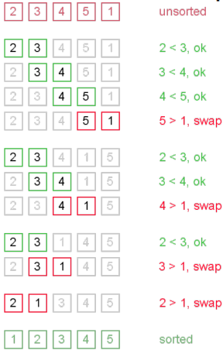

#### Algoritmo

void bubble(int a[], int l, int r) {

for (int i=l; i < r; i++) {

for (int j=r; j>i; j--) compswap(a[j-1], a[j]);

}

}

void compswap(int &A, int &B) {

if (B < A) swap(A, B);

}

void swap(int &a, int &b) {

a^=b;

b^=a;

a^=b;

}

## Massimo sottoarray

Il problema del **massimo di un sottoarray** è:

“dato un vettore A, determinare il sottoarray **contiguo e non vuoto** di A tale che la somma dei suoi elementi sia massima”

Tale problema, tuttavia, non sussiste se:

* il vettore A è composto solo da **elementi positivi**, quindi il massimo sottoarray è l’**intero vettore** A.
* il vettore A è composto solo da **elementi negativi**, quindi il massimo sottoarray corrisponde all’**unico valore massimo** del vettore A.

### Soluzione

Per risolvere tale problema si va a dividere l’array in due parti: **sx** e **dx**, in modo da avere due sottoproblemi che sono istanze più piccole del problema dato.

Tuttavia, la soluzione potrebbe trovarsi a cavallo delle due porzioni; quindi, bisogna trovare un massimo sottoarray che passa per il centro.

Infine, si va a scegliere il sottoarray con **somma maggiore**.

### Algoritmo

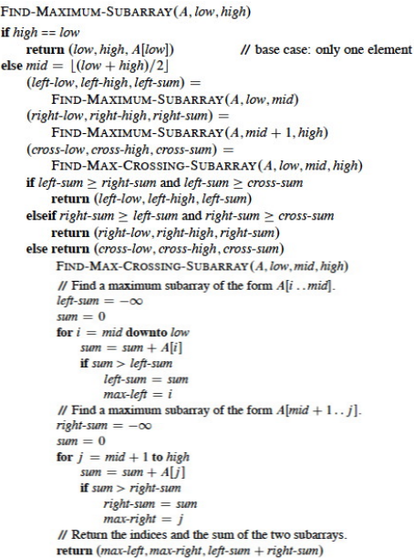

La **complessità computazionale** di questo algoritmo è $O(n*\log{n)}$.

## Merge

### Merge a due vie

Il **merge a due vie** è un algoritmo che dati in inputi **due array ordinati**, fornisce in output un **terzo array** che corrisponde all’**unione dei due array**; quindi, si esegue una scansione degli elementi array in input, in modo che l’array in output sia **ordinato**.

La complessità di tempo è **lineare** nel numero di elementi dell’array di output, purché siamo in grado di trovare il prossimo minimo negli array di input in tempo **costante**.

#### Algoritmo (pseudocodice)

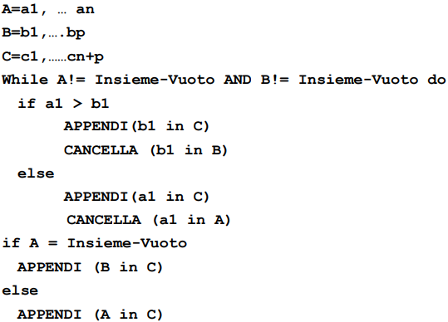

#### Algoritmo (C++)

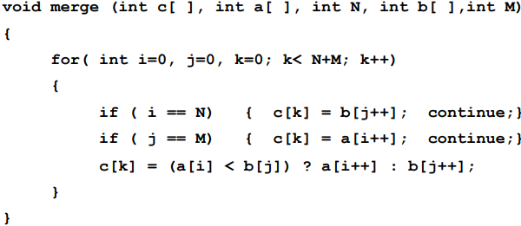

void mergesort(Item a[], int left, int right) {

if (left < right) {

/* trova posizione centrale */

int center = (left+right)/2;

/* viene ordinata la prima parte del vettore */

mergesort(a, left, center);

/* viene ordinata la seconda parte del vettore */

mergesort(a, center+1, right);

/* vengono calcolati gli elementi della parte sinistra */

int tot_sx_elem = center-left+1;

/* vengono calcolati gli elementi della parte destra */

int tot_dx_elem = right-center;

/* viene calcolata la dimensione del vettore di appoggio */

int dim_out = right-left+1;

/* viene allocato il vettore di appoggio */

Item *out = new Item[dim_out];

/* vengono fusi i due array nel vettore di appoggio */

merge(out, a+left, tot_sx_elem, a+(center+1), tot_dx_elem); /* copia del vettore di appoggio nel vettore iniziale */

for(int i = 0; i < right-left+1; i++) a[left+i] = out[i];

delete []out;

}

}

### Merge astratto sul posto

Il **merge astratto su posto** memorizza il risultato della combinazione a[1] … a[m] con a[m+1] … a[r] in un singolo insieme ordinato, mantenendo il risultato in a[1] … a[r].

#### Algoritmo (C++)

typedef int Item;

void mergesort(Item a[], int left, int center, int right) {

const int n = 8;

static Item aux[n];

int i, j;

for(i = center+1; i > left; i--) aux[i-1] = a[i-1];

for(j = center; j < right; j++) aux[right+center-j] = a[j+1];

for(int k = left; k <= right; k++) {

if(aux[j] < aux[i]) a[k] = a[j--];

else a[k] = a[i++];

}

void mergesort(Item a[], int left, int right) {

if(left < right) {

int center = (left+right)/2;

mergesort(a, left, center);

mergesort(a, center+1, right);

merge(a, left, center, right);

}

}

## Quicksort

L’algoritmo di ordinamento **Quicksort** è basato sul paradigma divide et impera e consta di tre passi:

* **divide**, nel quale il vettore in input viene diviso in due sottovettori (A[left … mid]; A[mid+1 … right]) tale che ogni elemento del primo sottovettore è minore o uguale di ogni elemento presente nel secondo sottovettore; il mid è restituito dalla funzione partition.
* **Impera**, nel quale i due sottovettori vengono ordinati ricorsivamente mediante chiamate al quicksort.
* **Combina**, nel quale i due sottovettori vengono fusi generando l’output desiderato.

#### Algoritmo

void quicksort(int A[], int left, int right) {

if (left >= right) return;

else {

int mid = partition(A, left, right);

quicksort(A, left, mid-1);

quicksort(A, mid+1, right);

}

}

int partition(int A[], int left, int right) {

int pivot = A[right], i = left-1;

for (int j = left; j < right; j++) {

if (A[j] <= pivot) {

swap(A[i], A[j]);

i++;

}

}

swap(A[i+1], A[right]);

return i+1;

}

### Funzionamento partition

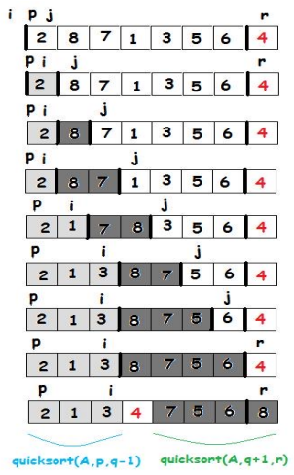

### Caso peggiore

Il caso peggiore del quicksort è quando in input abbiamo un vettore ordinato in modo decrescente; in questo caso, la complessità dell’algoritmo è $T\left(n\right)=Θ\left(n^{2}\right)$.

### Miglioramenti

* Un miglioramento del quicksort consiste nell’evitare che tale algoritmo operi su array parziali di piccole dimensioni, pertanto, si sostituisce:

if (left >= right) return;

con:

if (right-left <= M) insertionSort(A[], left, right);

ovvero, avendo fissato M un valore intero compreso tra 5 e 25, lasciamo che su porzioni molto piccole operi l’algoritmo di insertion sort (operando su porzioni piccole avrà complessità $T\left(n\right)=Θ\left(n\right)$); in questo modo, otteniamo un risparmio di esecuzione pari al 10%.

* Altro miglioramento può essere quello di usare un partizionamento migliore, ovvero prelevando 3 elementi dal vettore e usare il **mediano** dei 3 come partizionatore.

Se i 3 elementi si prelevano dalla sinistra del vettore, dal centro e dalla destra, allora:

1. si vanno ad ordinare;
2. si scambia l’elemento centrale con quello in posizione A[right-1];
3. si chiama il partition sulla porzione A[left+1]… A[right-2].

Tale modifica viene detta **partizionamento della mediana dei tre elementi** e aiuta il quicksort rendendo **estremamente impossibile** il caso peggiore; inoltre, riduce il tempo di esecuzione del 5% in media.

### Hybrid sort

Combinando i due miglioramenti precedentemente descritti, si ottiene l’algoritmo di **Hybrid sort**, ottenendo un miglioramento pari al 25/30%.

#### Algoritmo

static const int M = 10;

void quicksort(int A[], int left, int right) {

if (right-left <= M) insertionSort(A[], left, right);

else {

swap(A[(left+right]/2], A[right-1]]);

compswap(a[right-1], a[left]);

compswap(a[right], a[left]);

compswap(a[right], a[right-1]);

int mid = partition(A, left+1, right-1);

quicksort(A, left, mid-1);

quicksort(A, mid+1, right);

}

}

int partition(int A[], int left, int right) {

int pivot = A[right], i = left;

for (int j = left; j < right; j++) {

if (A[j] <= pivot) {

swap(A[i], A[j]);

i++;

}

}

swap(A[i], A[right]);

return i;

}

void swap(int &A, int &B) {

int t=A;

A=B;

B=t;

}

void compswap (int &A, int &B) {

if (B >A) swap(A, B);

}

## Albero

Un insieme $A$ viene definito **albero** se $A$ è uguale ad un **insieme vuoto**oppure se $A$ è una **tupla**, ovvero $A=\left(r, A_{0},A_{1}, …, A_{n-1}\right)$, dove:

* $r$ è la **radice** dell’albero.
* $A_{i}$ sono i **sottoalberi i-esimi** di $A$.

Questa è una definizione **ricorsiva**: si ha una struttura dati vuota, oppure costituita da una **radice** e da altri **sottoalberi** della radice, ciascuno dei quali è ancora un albero.

### Grado di un nodo

Con il **grado** di un nodo si intende il **numero di sottoalberi** di quel nodo

### Nodo foglia

Un nodo viene definito **foglia** se tale nodo è di grado 0

### Nodo padre

Un nodo viene definito **padre** se è un nodo **non terminale** da cui discendono i suoi sottoalberi

### Nodi figli

I nodi **figli** sono quei nodi che discendono da uno stesso padre

### Nodo radice

Il nodo **radice** è quel nodo che **non discende** da altri nodi

### Cammino

Un nodo $x$ è discendente di $y$ se esiste $x_{0}, x_{1}, …, x_{n-1} :y=x_{0}, x_{1}, …, x_{n-1}=x$ è **discendente diretto** di $x_{i-1}$; tale successione si chiama **cammino**

### Lunghezza del cammino

La **lunghezza del cammino** è:

$$lunghezza cammino=numero nodi del cammino-1$$

### Grado

Con **grado** si intende il numero di figli di un nodo

### Profondità di un nodo $x$

La **profondità** di un nodo $x$ è pari alla **lunghezza** del **cammino semplice** dalla radice al nodo $x$

### Livello

Con **livello** si intende l’**insieme dei nodi** appartenenti alla **stessa profondità**

### Altezza di un nodo $x$

L’**altezza** di un nodo $x$ è pari al **numero di archi** del **più lungo cammino semplice** da un nodo ad una foglia

#### Esempio di albero

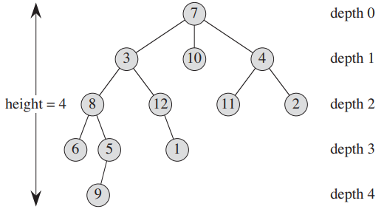

## Albero binario

Un insieme $A$ viene definito **albero binario** se $A$ è uguale ad un **insieme vuoto**oppure se $A$ è una **tupla**, ovvero $A=\left(r, A_{l},A_{r}\right)$, dove:

* $r$ è la **radice** dell’albero.
* $A_{l}$ è il **sottoalbero sinistro**.
* $A_{r}$ è il **sottoalbero destro**.

Questa è una definizione **ricorsiva**: si ha una struttura dati vuota, oppure costituita da una **radice** e da due **sottoalberi disgiunti**, ciascuno dei quali è ancora un albero binario detti **sottoalbero sinistro** e **sottoalbero destro**.

### Albero binario completo

Un albero binario viene definito **completo** se le foglie sono distribuite al più su **due livelli consecutivi $k-1$**  e $k$, e il numero di nodi al livello $k-1$ deve essere $2^{k-1}$.

### Albero binario perfetto

Un albero binario viene definito **perfetto** se tutte le foglie hanno la **stessa altezza $h$** .

#### Altezza

L’altezza di un albero binario perfetto è:

$$h=\log_{2}{N}, dove N=numero nodi$$

#### Numero dei nodi

Il numero dei nodi di un albero binario perfetto è:

$$N=2^{h+1}-1, dove N=numero nodi$$

### Full, complete e perfect binary tree

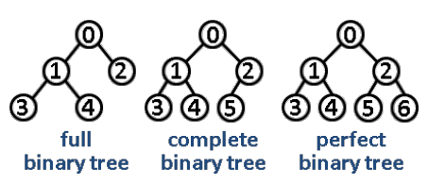

## Heap

Un **heap** è una struttura dati composta da un **array** che possiamo considerare come **albero binario completo**.

Ogni nodo corrisponde ad un elemento dell’array.

Un heap ha due attributi:

* **Length** che indica il numero di elementi dell’array.
* **Heap-size** che indica il numero di elementi dell’heap

Quindi, dato un array A:

* Gli elementi **A[1 … length]** sono memorizzati nell’array.
* Gli elementi **A[1 … heap-size]** sono elementi validi nell’heap.
* Heap-size è compreso tra 0 e length.

### Padre, figlio sinistro e figlio destro

Dato un nodo **i** è possibile calcolare padre, figlio sinistro e figlio destro:

$padre=\left\lfloor \frac{i-1}{2}\right\rfloor$

$figlio sinistro=2*i+1$

$figlio destro=2*i+2$

### Max-heap

Un **max-heap** si ottiene se e solo se per ogni nodo **i $⇒$** A[padre(i)] $≥$ A[i] ed è un albero binario completo.

L’elemento più grande di un max-heap viene memorizzato nella radice, e il sottoalbero di un nodo contiene valori **non maggiori** di quello contenuto nello stesso nodo.

### Min-heap

Un **min-heap** si ottiene se e solo se per ogni nodo **i $⇒$** A[padre(i)] $≤$ A[i] ed è un albero binario completo.

L’elemento più piccolo di un min-heap viene memorizzato nella radice, e il sottoalbero di un nodo contiene valori **non minori** di quello contenuto nello stesso nodo.

### Altezza

L’altezza $h$ di un heap è:

$$h=\log_{2}{N}, dove N=numero nodi$$

Le operazioni fondamentali sugli heap impiegano un tempo che è al massimo **proporzionale** all’altezza dell’heap.

Tali operazioni fondamentali sono: **max-heapify** e **build-max-heap**.

### Max-heapify

**Max-heapify** che è un algoritmo che mantiene la proprietà dell’heap; riceve in input un **array A** e un indice **i** dell’array.

La procedura assume che Left(i) e Right(i) siano max-heap.

La max-heapify **spinge verso il basso** il valore A[i] in modo che il sottoalbero di A[i] diventi un max-heap.

Ad ogni passo viene determinato **il più grande** tra A[i], A[Left(i)] e A[Right(i)]:

* se A[i] è il più grande allora il sottoalbero di A[i] è un max-heap
* altrimenti A[i] viene scambiato con il più grande dei suoi figli e la procedura viene richiamata sul sottoalbero dell’elemento scambiato.

#### Funzionamento

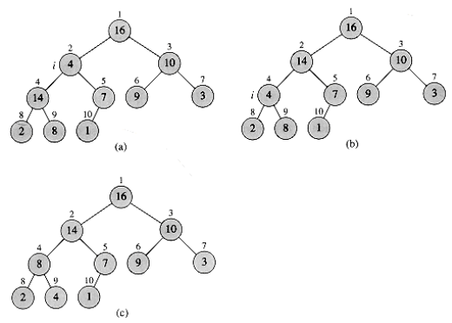

#### Algoritmo – in pseudocodice

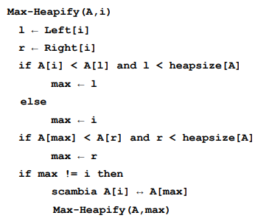

### Build-max-heap

La **build-max-heap** permette di utilizzare la max-heapify in modalità **bottom-up** per convertire un array A[1 … n] in un max-heap.

Gli elementi del sottoarray $A\left[\left(\left\lfloor \frac{n}{2}\right\rfloor +1\right)…n\right]$ sono **foglie** e sono considerate max-heap di un solo elemento.

La procedura build-max-heap attraversa i restanti nodi, applicando la procedura di max-heapify a ciascuno di essi.

#### Funzionamento

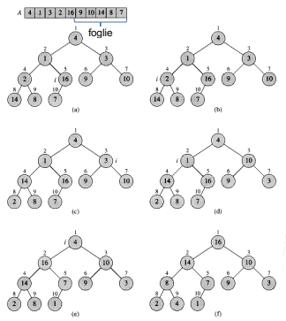

#### Algoritmo – in pseudocodice

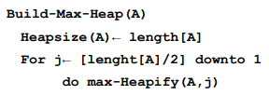

### Heapsort

L’algoritmo di **Heapsort** inizia utilizzando la procedura Build-Max-Heap per costruire un max-heap.

L'elemento più grande, memorizzato nella radice A[1], può essere inserito nella sua posizione finale scambiandolo con l'elemento A[n].

Riducendo di una unità la dimensione dell'heap (**heapsize**), notiamo che i figli della radice sono ancora max-heap mentre la nuova radice potrebbe **violare** la proprietà del max-heap. Per ripristinare tale proprietà si utilizza la chiamata Max-Heapify(A,1) che restituisce un heap A[1...n-1].

L'algoritmo Heapsort ripete questo processo per il max-heap di dimensione n-1 fino alla dimensione 2.

#### Algoritmo – in pseudocodice

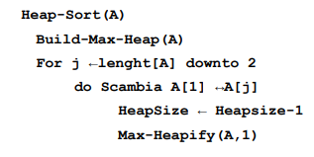

#### Funzionamento

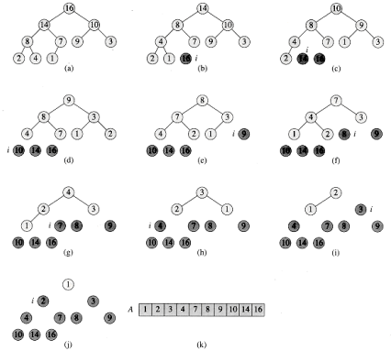

#### Tempo di esecuzione

La procedura Heapsort impiega un tempo di esecuzione $T\left(n\right)=Ο(n*\log{n})$, dove:

* Build-max-heap impiega un tempo $T\left(n\right)=Ο(n)$.
* Max-heapify impiega un tempo $T\left(n\right)=Ο\left(\log{n}\right)$, ripetuto $n-1$ volte.

### Heap-maximum

La procedura **Heap-maximum** restituisce il l’elemento massimo di un heap. Ha complessità $T\left(n\right)=Θ\left(1\right)$.

#### Algoritmo – in pseudocodice

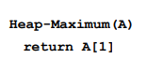

### Heap-extract-max

La procedura **Heap-extract-max** rimuove e restituisce l’elemento massimo dell’heap, e ristabilisce la proprietà di max-heap chiamando la funzione Max-heapify(A, 1); la sua complessità è $T\left(n\right)=Ο\left(\log{n}\right)$.

#### Algoritmo – in pseudocodice

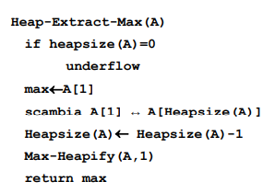

### Heap-increase-key

La procedura **Heap-increase-key** incrementa il valore di un nodo dell’heap e ripristina la proprietà max-heap, confrontando un elemento con il relativo padre e, se maggiore, li scambia.

La complessità di questo algoritmo è $T\left(n\right)=Ο\left(\log{n}\right)$.

#### Algoritmo – in pseudocodice

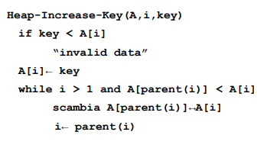

#### Funzionamento

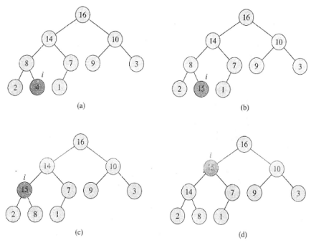

### Max-heap-insert

La procedura **Max-heap-insert** inserisce un nuovo nodo all’interno dell’heap; prende in input la **chiave** da inserire.

Viene aumentata la dimensione dell’heap inserendo una foglia con il valore **più piccolo** possibile e, successivamente, richiama la procedura Heap-increase-key per posizionare la chiave nel max-heap e mantenere la sua proprietà.

La sua complessità è $T\left(n\right)=Ο\left(\log{n}\right)$.

#### Algoritmo – in pseudocodice

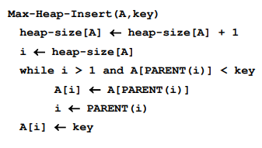

#### Funzionamento

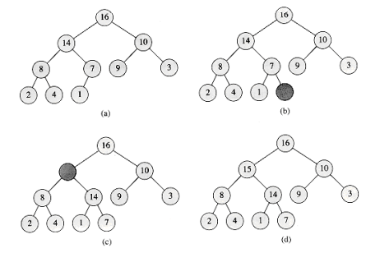

## Code di priorità

Una delle applicazioni più diffuse dell'heap è l'implementazione della **coda di priorità.**

Come per gli heap, ci sono due code di priorità:

* **Code di max-priorità** basate su max-heap.
* **Code di min-priorità** basate su min-heap.

Una coda di priorità è una struttura dati che serve a mantenere un insieme $S$ di elementi, ciascuno con un valore associato detto **chiave** (**priorità**).

Tra le applicazioni delle code di max-priorità vi è la **schedulazione dei task** su un computer condiviso. La coda di max-priorità tiene traccia dei **task** da svolgere e delle loro priorità.

Quando un task è **ultimato** o **interrotto**, lo **scheduler** seleziona il task con la **priorità più alta** fra quelli in attesa (tramite metodo **extract-max**) e, successivamente, lo scheduler può aggiungerlo alla coda (tramite metodo **insert**).

Una coda di max-priorità supporta le seguenti operazioni:

* **insert(S, x)**: inserisce l’elemento nella coda.
* **maximum(S)**: restituisce il massimo.
* **extract-max(S)**: rimuove e restituisce l’elemento in $S$ con priorità (chiave) più alta.
* **increase-priority(S, x, k)**: aumenta il valore della priorità di x al nuovo valore k.

## Counting sort

L’algoritmo di **counting sort** conta il **numero di occorrenze** di ogni elemento presente nell’array da ordinare, memorizzando tale informazione in un **array di appoggio** che ha stessa dimensione dell’array da ordinare.

Il numero di ripetizioni dei **valori precedenti** indica la posizione del **valore immediatamente successivo**.

L’algoritmo calcola i valori di massimo e minimo dell’array $A$, ovvero l’array in input ($\max\left(A\right),\min\left(A\right)$), e, successivamente, crea l’array di appoggio che rappresenta la frequenza dell’elemento $i+\min\left(A\right)$ nell’array di partenza; successivamente si visita l’array $A$ aumentando l’elemento $C$ corrispondente; infine, si visita l’array $C$ e si scrivono $C\left[i\right]$ copie del valore $i+\min\left(A\right)$ su $A$.

#### Algoritmo – in C++

void counting_sort_decrescente(int arr[], int size) {

int min = arr[0], max = arr[0];

for (int i = 1; i < size; i++) {

if (arr[i] > max) max = arr[i];

else if (arr[i] < min) min = arr[i];

}

int sorted_array[max - min + 1];

for (int i = 0; i < max-min+1; i++) sorted_array[i] = 0;

for (int i = 0; i < size; i++) sorted_array[max - arr[i]]++;

int j = 0;

for (int i = 0; i < max - min + 1; i++) {

while (sorted_array[i] > 0) {

arr[j] = max - i;

j++;

sorted_array[i]--;

}

}

}

#### Algoritmo (versione Cormen) – in pseudocodice

C[0...k]

for i=0 to k

C[i]=0

for j=1 to A.length

C[A[j]]=C[A[j]]+1

for i=1 to k

C[i]=C[i]+C[i-1]

for j=A.length downto 1

B[C[A[j]]]=A[j]

C[A[j]]=C[A[j]]-1

### Complessità

L’algoritmo esegue due iterazioni:

* una di lunghezza $n$ per il calcolo delle occorrenze;
* una di lunghezza $m$ per l’impostazione finale dei valori.

Si avrà una complessità totale pari a $O\left(n+m\right)$, dove:

* $n$ corrisponde alla lunghezza dell’array da ordinare
* $m$ è pari a $\max{(A)}-\min\left(A\right)+1$
* $\max\left(A\right),\min\left(A\right)$ rappresentano il range dei valori dell’array

Non essendo basato su confronti, conviene utilizzare questo algoritmo quando $m=O\left(n\right)$, avendo una complessità pari a $O\left(n\right)$.

### Funzionamento

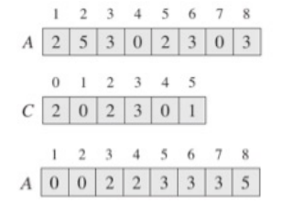

### Funzionamento (versione Cormen)

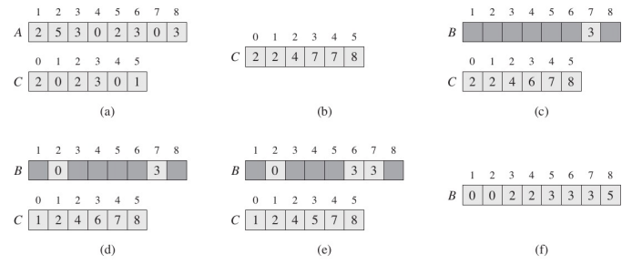

## Radix sort

L’algoritmo **radix sort** è un algoritmo di ordinamento utilizzato per ordinare record di **chiavi multiple**. Esempio di record a chiavi multiple è dato dalla data gg/mm/aaaa

Tale algoritmo opera ordinando prima le cifre **meno significative** e, via via, quelle **più significative**.

### Funzionamento

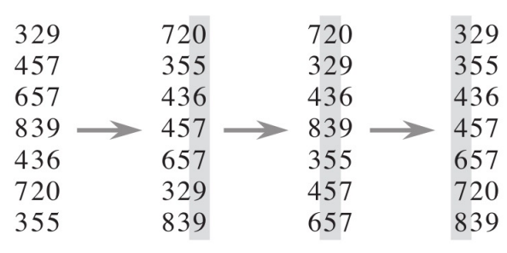

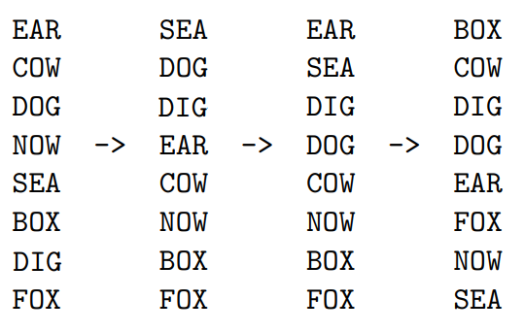

### Complessità

Riguardo la complessità, prendiamo come riferimento il voler ordinare ${10}^{6}$ numeri di $3$ cifre:

* Con il radix sort, si utilizzano $3$ **chiamate** al counting sort.
* Con algoritmi di complessità $O\left(n*\log{n}\right)$, si effettuano $\log_{2}{{10}^{6}}=20$ operazioni.

Lo **svantaggio** sta nel fatto che non è un **ordinamento in loco**, ovvero non usa oltre al vettore da ordinare una quantità di memoria ausiliaria che non dipende dal numero di dati da ordinare; quindi, ha bisogno più del doppio della memoria dei metodi in loco.

## Bucket sort

L’algoritmo di **bucket sort** è un algoritmo di ordinamento che divide l’array in input in un numero finito di **buckets**.

Ogni bucket può essere ordinato:

* Individualmente.
* Utilizzando un algoritmo di ordinamento differente.
* Applicando ricorsivamente il bucket sort.

#### Algoritmo – in C++

void bucket_sort(float arr[], int size) {

vector<float> buckets[size];

for (int i = 0; i < size; i++) {

int new_indexes = size * arr[i];

buckets[new_indexes].push_back(arr[i]);

}

for (int i = 0; i < size; i++) sort(buckets[i].begin(), buckets[i].end());

int k = 0;

for (int i = 0; i < size; i++) {

for (int j = 0; j < buckets[i].size(); j++) arr[k++] = buckets[i][j];

}

}

#### Complessità

La complessità media del bucket sort è pari a $Θ\left(n\right)$.

### Funzionamento

Il funzionamento di questo algoritmo è:

1. Definisce un numero di buckets vuoti.
2. Inserisce ogni elemento dell’array in un bucket.
3. Ordina i buckets non vuoti.
4. Sposta gli elementi dai buckets nell’array di partenza.

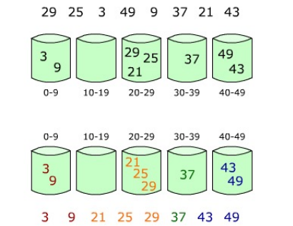

### Versione Cormen

Nella versione del Cormen, il bucket sort assume che l’input sia estratto da una **distribuzione uniforme** di elementi, appartenenti all’intervallo $]0, 1[$.

Successivamente, si divide tale intervallo in $n$ sottointervalli (costruzione dei buckets).

In questo modo, gli elementi in input saranno distribuiti equamente nei bucket, che verranno ordinati e poi concatenati, in modo da ottenere l’ordinamento dell’array in input.

#### Algoritmo – in pseudocodice

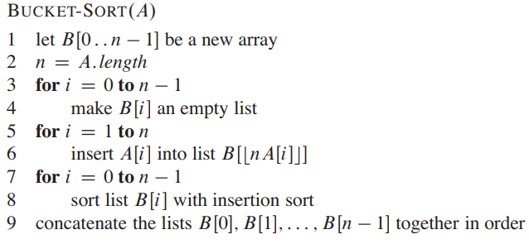

#### Complessità

Dato $n_{i}$ il numero di elementi che cadono in un bucket e, dato che il costo dell’insertion sort è $Ο\left(n^{2}\right)$, il costo del bucket sort è pari a:

$$T\left(n\right)=Θ\left(n\right)+\sum_{i=0}^{n-1}{Ο\left(n_{i}^{2}\right)}$$

Il caso medio viene calcolato col valore atteso del tempo di esecuzione:

$$E\left[T\left(n\right)\right]=E\left[Θ\left(n\right)+\sum_{i=0}^{n-1}{Ο\left(n_{i}^{2}\right)}\right]=Θ\left(n\right)+\sum_{i=0}^{n-1}{E\left[Ο\left(n_{i}^{2}\right)\right]}=Θ\left(n\right)+\sum_{i=0}^{n-1}{Ο\left(E\left[n_{i}^{2}\right]\right)}$$

Dimostriamo che $E\left[n_{i}^{2}\right]=2-\frac{1}{n}$. Ogni bucket ha lo stesso valore atteso, poiché ogni elemento dell’array ha la stessa probabilità di ricadere in ogni bucket.

Definiamo $X_{ij}$ come la probabilità che l’elemento dell’array $A\left[j\right]$ cada nel bucket $i$, ovvero:

$$n_{i}=\sum_{j=1}^{n}{X_{ij}}$$

Ricordando $E\left[n_{i}^{2}\right]$ e andando a sostituire, avremo:

$$E\left[n_{i}^{2}\right]=E\left[{\left(\sum_{j=1}^{n}{X_{ij}}\right)}^{2}\right]=E\left[\sum_{j=1}^{n}{\sum_{k=1}^{n}{X_{ij}X_{ik}}}\right]=E\left[\sum_{j=1}^{n}{X_{ij}^{2}}+\sum_{1≤j≤n}{\sum_{1≤k≠j≤n}{X_{ij}X_{ik}}}\right]=\sum_{j=1}^{n}{E\left[X_{ij}^{2}\right]}+\sum_{1≤j≤n}{\sum_{1≤k≠j≤n}{E\left[X_{ij}X_{ik}\right]}}$$

Andando ad analizzare singolarmente le sommatorie:

$\sum_{j=1}^{n}{E\left[X_{ij}^{2}\right]}=1^{2}*\frac{1}{n}+0^{2}*\left(1-\frac{1}{n}\right)=\frac{1}{n}$

$\sum_{1≤j≤n}{\sum_{1≤k≠j≤n}{E\left[X_{ij}X_{ik}\right]}}=\frac{1}{n}*\frac{1}{n}=\frac{1}{n^{2}}$

Sostituendo:

$$E\left[n_{i}^{2}\right]=\sum_{j=1}^{n}{\frac{1}{n}}+\sum_{1≤j≤n}{\sum_{1≤k≠j≤n}{\frac{1}{n^{2}}}}=n*\frac{1}{n}+n\left(n-1\right)*\frac{1}{n^{2}}=1+\frac{n-1}{n}=2-\frac{1}{n}$$

Dopo ciò, si ricava:

$$Θ\left(n\right)+n*Ο\left(2-\frac{1}{n}\right)=Θ\left(n\right)$$

### Funzionamento (versione Cormen)

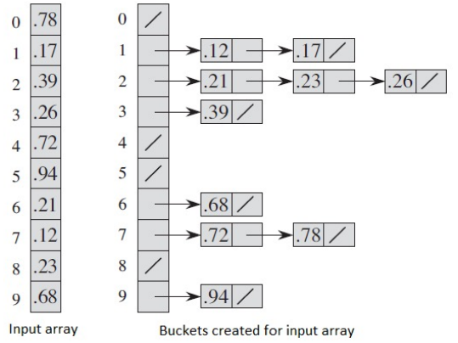

## Alberi binari di ricerca

Gli **alberi binari di ricerca** sono strutture dati che possono essere rappresentati mediante una struttura dati concatenata di **nodi**, sulle quali vengono definiti:

* Metodo **search**: ricerca binaria.
* Metodo **minimum**: ritorna il nodo con chiave minima.
* Metodo **maximum**: ritorna il nodo con chiave massima.
* Metodo **successor**: ritorna il successore di un nodo.
* Metodo **predecessor**: ritorna il predecessore di un nodo.
* Metodo **insert**: inserisce un nodo nell’albero.
* Metodo **delete**: elimina un nodo dall’albero.

Ogni albero binario di ricerca contiene:

* **Chiave.**
* Puntatore al **padre**.
* Puntatore al **figlio destro**.
* Puntatore al **figlio sinistro**.
* **Dati satellite**.

In ogni albero binario di ricerca le chiavi sono memorizzate rispettando una proprietà: dato un nodo $x$ di un albero binario di ricerca:

* Se $y$ è un nodo del **sottoalbero sinistro** di $x$, allora key[x] >= key[y].
* Se $y$ è un nodo del **sottoalbero destro** di $x$, allora key[x] <= key[y].

### Visita degli alberi binari di ricerca

Con **visita** di un albero binario di ricerca si intende l’attraversamento di tutti i nodi dell’albero.

Vi sono tre tipi di visita:

* **Simmetrica**: viene visitato il sottoalbero sinistro, poi la radice ed infine il sottoalbero destro.
* **Anticipata**: viene visitata la radice, poi il sottoalbero sinistro ed infine il sottoalbero destro.
* **Differita**: viene visitato il sottoalbero sinistro, poi il sottoalbero destro ed infine la radice.

#### Algoritmo visita simmetrica – in pseudocodice

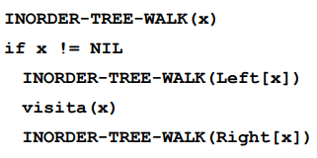

#### Algoritmo visita differita – in pseudocodice

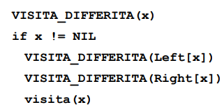

#### Algoritmo visita anticipata – in pseudocodice

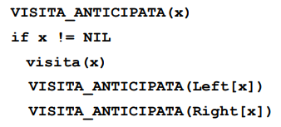

#### Complessità

La complessità delle tre tipologie di visite è $T\left(n\right)=Θ\left(n\right)$.

### Ricerca binaria

La **ricerca binaria** si usa per ricercare un nodo con una data chiave all’interno di un albero binario. Tale metodo prevede in input:

* Puntatore alla **radice** dell’albero.
* **Chiave** da ricercare.

In output fornisce il puntatore al nodo con chiave passata in input, se questo esiste.

#### Algoritmo – in pseudocodice

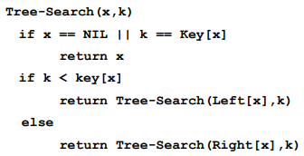

#### Complessità

La complessità di questa procedura è $T\left(n\right)=O\left(h\right)$, dove $h$ corrisponde all’altezza dell’albero binario di ricerca.

### Minimum

La procedura **minimum** restituisce il nodo con chiave minima di un albero binario di ricerca.

#### Algoritmo – in pseudocodice

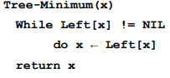

#### Complessità

La complessità di questa procedura è $T\left(n\right)=O\left(h\right)$, dove $h$ corrisponde all’altezza dell’albero binario di ricerca.

### Maximum

La procedura **maximum** restituisce il nodo con chiave massima di un albero binario di ricerca.

#### Algoritmo – in pseudocodice

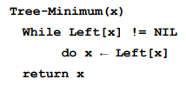

#### Complessità

La complessità di questa procedura è $T\left(n\right)=O\left(h\right)$, dove $h$ corrisponde all’altezza dell’albero binario di ricerca.

### Successor

La procedura **successor** restituisce il successore di un nodo, passato in input.

Il **successore** di un nodo $v$ corrisponde al **più piccolo dei nodi più grandi** di $v$.

Da qui, derivano due casi:

* se $v$ ha un figlio destro, allora il successore è il **minimo del sottoalbero destro** di $v$.
* se $v$ non ha un figlio destro, allora il successore è il **primo antenato** di $v$, tale che $v$ si trova nel **sottoalbero sinistro** di $v$.

#### Algoritmo – in pseudocodice

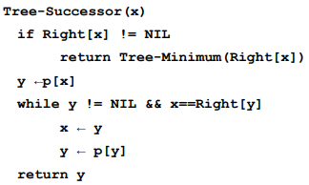

#### Complessità

La complessità di questa procedura è $T\left(n\right)=O\left(h\right)$, dove $h$ corrisponde all’altezza dell’albero binario di ricerca.

### Predecessor

La procedura **predecessor** restituisce il predecessore di un nodo, passato in input.

Il **predecessore** di un nodo $v$ corrisponde al **più grande dei nodi più piccoli** di $v$.

Da qui, derivano due casi:

* se $v$ ha un figlio sinistro, allora il predecessore è il **massimo del sottoalbero sinistro** di $v$.
* se $v$ non ha un figlio sinistro, allora il predecessore è il **primo antenato** di $v$, tale che $v$ si trova nel **sottoalbero destro** di $v$.

#### Algoritmo – in pseudocodice

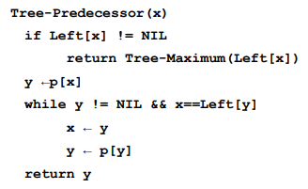

#### Complessità

La complessità di questa procedura è $T\left(n\right)=O\left(h\right)$, dove $h$ corrisponde all’altezza dell’albero binario di ricerca.

### Insert

La procedura **insert** permette di inserire un nodo all’intero di un albero binario di ricerca. In input riceve il nodo da inserire, i cui collegamenti ai rispettivi figli sinistri e destri saranno NIL.

La procedura parte dalla radice, come la ricerca, cercando un nodo NIL da sostituire con il nuovo nodo; inoltre, utilizza un **puntatore al padre**(**inseguitore**), poiché la procedura, dopo aver trovato il nodo da sostituire, si troverà un passo oltre la posizione del nuovo nodo.

#### Algoritmo – in pseudocodice

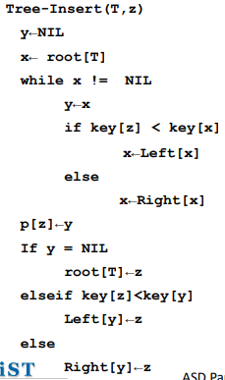

### Delete

La procedura **delete** consente di **eliminare** un nodo all’interno di un albero binario di ricerca. Tale procedura prevede tre casi:

1. Se $z$ non ha figli, si modifica il padre p[z] sostituendo z con NIL.
2. Se $z$ ha un solo figlio, si modifica il padre p[z] sostituendo $z$ con il suo unico figlio.
3. Se $z$ ha sia figlio sinistro che destro:
   * si trova il **successore $y$** che si trova nel **sottoalbero destro** di $z$, che non ha figlio sinistro e lo sostituiamo a $z$.
   * Se $y$ è **figlio destro** di $z$, si sostituisce $z$ con $y$, lasciando a quest’ultimo **solo** il figlio destro.
   * Se $y$ si trova nel **sottoalbero destro** di $z$, ma non è suo figlio destro, si sostituisce $y$ con il figlio destro di $z$, e successivamente si sostituisce $z$ con $y$.

#### Transplant

La procedura **transplant** consente di sostituire un sottoalbero con un altro all’intero di un albero binario di ricerca.

Il rispettivo algoritmo è:

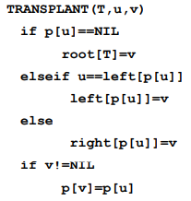

Di conseguenza, possiamo quindi esporre l’algoritmo che permette la cancellazione di un nodo all’interno di un albero binario di ricerca:

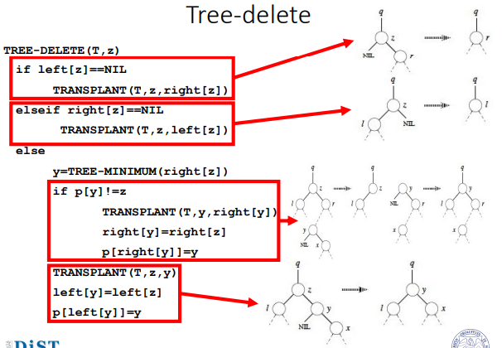

## Alberi Red-Black

Un **albero Red-Black** è un particolare albero binario di ricerca **self-balancing**.

In questa struttura dati, le operazioni di ricerca, minimum, maximum, successor, predecessor, inserimento ed eliminazione hanno complessità $T\left(n\right)=Ο\left(\log{n}\right)$, dove $n$ corrisponde al numero di elementi dell’albero Red-Black.

In un albero Red-Black:

* Ogni nodo ha un colore: **rosso** oppure **nero**.
* Le **chiavi** sono mantenute nei **nodi interni** dell’albero.
* Le **foglie** sono costituite da nodi NIL.

#### Proprietà

Inoltre, un albero Red-Black deve soddisfare le seguenti proprietà:

1. Ogni nodo deve essere colorato di **rosso** o **nero**.
2. La radice è **nera**.
3. I nodi foglia sono **neri**.
4. Se un nodo è rosso, allora i suoi figli sono **neri**.
5. Ogni percorso da un **nodo interno** ad una foglia ha lo **stesso numero di nodi neri**, definito **b-altezza**.

#### Caratteristiche di un nodo

Ogni nodo è composto da:

* Puntatore al padre.
* Puntatore al figlio destro.
* Puntatore al figlio sinistro.
* Chiave.
* Colore.
* Dati satellite.

### Teorema

Ogni albero Red-Black con radice $x$, ha almeno $2^{bh\left(x\right)}-1$ nodi interni, dove $bh\left(x\right)$ corrisponde all’**altezza nera** del nodo $x$.

#### Altezza nera

L’**altezza nera $bh\left(x\right)$** corrisponde al numero di nodi **neri** in un **cammino semplice** dal nodo $x$ (escluso) ad una foglia.

#### Dimostrazione

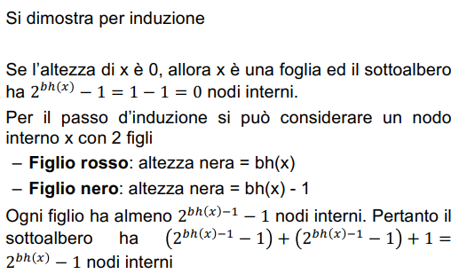

### Altri teoremi

Riguardo gli alberi Red-Black vi sono altri teoremi:

* In un albero Red-Black, almeno la **metà** dei nodi dalla radice ad una foglia deve essere nera.
* In un albero Red-Black, nessun percorso da un nodo $v$ ad una foglia è lungo **più del doppio** del percorso da $v$ ad un’altra foglia.
* Un albero Red-Black con $n$ nodi interni ha **altezza massima $2*\log\left(n+1\right)$** .

#### Dimostrazione ultimo punto

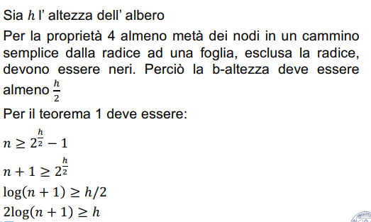

### Rotazioni

Andando ad inserire ed eliminare elementi in un albero Red-Black, possono essere violate le proprietà della struttura dati; per questo motivo, tali proprietà vengono ripristinate mediante:

* Modifica del colore dei nodi.
* Modifiche ai puntatori mediante **rotazioni**.

#### Funzionamento left_rotate e right_rotate

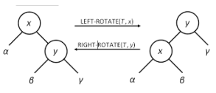

#### Algoritmo left_rotate – in pseudocodice

left_rotate $(T,x)$ {

$y = right\left[x\right];$

$right\left[x\right]=left\left[y\right];$

if $(left\left[y\right]≠NIL)$ $p\left[left\left[y\right]\right]=x;$

$p\left[y\right]=p\left[x\right];$

if $(p\left[x\right]≠NIL)$ $root\left[T\right]=x;$

else if $(x == left\left[p\left[x\right]\right])$ $left\left[p\left[x\right]\right]=y;$

else $right\left[p\left[x\right]\right]=y;$

$left\left[y\right]=x;$

$p\left[x\right]=y;$

}

### Inserimento

Per inserire un nodo in un albero Red-Black:

1. si va a ricercare la posizione in modo analogo agli alberi binari di ricerca.
2. Si colora di **rosso** il nuovo nodo.

In questo procedimento, si vanno a violare le proprietà 2 e 4 (vedere *Proprietà*).

#### Algoritmo – in pseudocodice

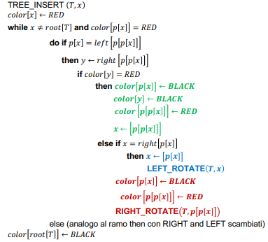

#### Invariante di ciclo

* Il nodo $x$ è **rosso**.
* Se $p[x]$ è la **radice**, allora $p[x]$ è **nero.**
* Le violazioni sono:
  + Radice rossa.
  + $x$ e $p[x]$ sono rossi.

Ad ogni iterazione accadrà:

* Il puntatore $x$ si sposta verso l’alto.
* Si effettuano rotazioni e termina il ciclo.

Susseguiranno tre scenari possibili:

1. Zio di $x$ rosso.
2. Zio di $x$ nero e $x$ è figlio destro.
3. Zio di $x$ nero e $x$ è figlio sinistro.

#### Primo scenario

Zio di $x$ rosso.

Avremo che padre e zio (y = right[p[p[x]]]) di $x$ sono entrambi rossi.

Avendo nonno (p[p[x]]) di $x$ nero:

* Si colora di nero p[x] ed $y$.
* Si colora di rosso p[p[x]].

A questo punto, si ripete il ciclo con x = p[p[x]].

La parte di pseudocodice a cui si fa riferimento è la seguente:

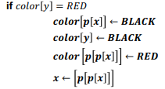

Il completo funzionamento del primo caso è il seguente:

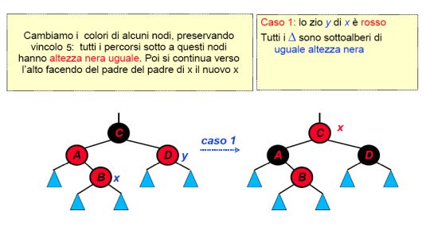

#### Secondo caso

Zio di $x$ nero e $x$ è figlio destro.

Si va ad effettuare una **rotazione sinistra**, trasformando così il secondo caso nel terzo.

La parte di pseudocodice a cui si fa riferimento è la seguente:

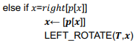

Il completo funzionamento del secondo caso è il seguente:

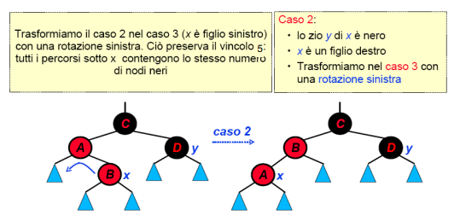

#### Terzo caso

Zio di $x$ nero e $x$ è figlio sinistro.

Si vanno a modificare i colori:

* Il padre di $x$ diventa nero.
* Il nonno (p[p[x]]) di $x$ diventa rosso.

Successivamente, si esegue una **rotazione destra**.

Il ciclo non viene eseguito nuovamente perché il padre di $x$ è nero.

La parte di pseudocodice a cui si fa riferimento è la seguente:

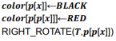

Il completo funzionamento del terzo caso è il seguente:

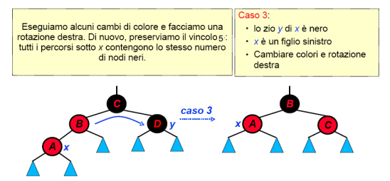

### Cancellazione

L’algoritmo di **cancellazione** di un elemento da alberi Red-Black è costruito sull’algoritmo di cancellazione di un elemento da un albero binario di ricerca.

Si va ad usare una variante della transplant, ed un nodo **sentinella**, ovvero un nodo di colore **nero** dove gli attributi $p, left, right, key$ assumono valori arbitrari.

Effettuata la cancellazione, se il nodo eliminato è **nero**, allora bisogna effettuare le operazioni di **ripristino del bilanciamento**.

#### Transplant

La **variante** della procedura transplant prevede due differenze:

* Si utilizza il nodo sentinella $NIL[T]$ al posto di $NIL$.
* L’assegnazione $p[v] = p[v]$ è **incondizionata**.

Di seguito viene mostrato lo pseudocodice dell’algoritmo:

rb_transplant $\left(T, u, v\right)$ {

if $\left(p\left[u\right]==NIL\left[T\right]\right)$

$root\left[T\right]=v;$

else if $\left(u==left\left[p\left[u\right]\right]\right)$

$left\left[p\left[u\right]\right]=v;$

else

$right\left[p\left[u\right]\right]=v;$

$p\left[v\right]=p\left[u\right];$

}

#### RB_delete

La procedura “RB_delete” prevede qualche istruzione aggiuntiva rispetto alla procedura di cancellazione di un elemento da un albero binario di ricerca; tali istruzioni tengono traccia del colore di un particolare nodo che potrebbe causare violazioni delle proprietà dell’albero Red-Black.

Quando si vuole cancellare un nodo $z$:

* Se $z$ ha **meno** di due figli, allora $y$ punta a $z$, che verrà rimosso.
* Se $z$ ha due figlie, allora $y$ punta al successore di $z$, che verrà sostituito.

In tutti e due i casi bisogna tener conto del colore di $y$, e anche del nodo $x$ che prenderà il posto di $y$, dato che potrebbe violare qualche proprietà.

Se $y$ è nero, dopo aver cancellato $z$ bisogna richiamare la procedura “RB_delete_fixup” per ripristinare le proprietà dell’albero.

#### Algoritmo – in pseudocodice

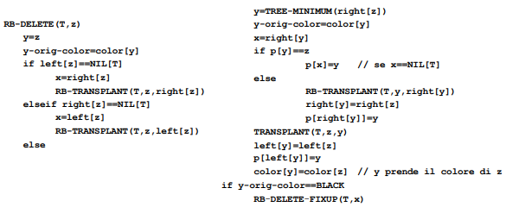

La procedura di **fixup** viene richiamata solo se il colore originario di $y$ era nero; quindi:

* Se $y$ era rosso, allora:
  + Le altezze nere dell’albero restano invariate.
  + Se $y$ era figlio destro di **z**, in quanto rosso non poteva essere figlio di un nodo rosso. Se $y$ non era figlio destro di $z$, il figlio destro $x$ di $y$ prende il posto di $y$. Se $y$ è rosso, allora $x$ deve essere nero per cui la sostituzione non crea problemi.
* Se $y$ era nero, allora:
  + $y$ potrebbe essere la radice ed avere un figlio rosso che diventa la nuova radice.
  + Rimuovendo $y$, sia $x$ che il suo nodo padre potrebbero essere rossi.
  + Spostando $y$, qualsiasi cammino che conteneva $y$ avrà un nero mancante; bisogna quindi aggiungere un **nero extra** ad $x$.

In questo ultimo caso, l’obiettivo sarà spostare **verso l’alto** il nero aggiuntivo, finché:

* $x$ punta ad un nodo rosso e nero, quindi $x$ viene colorato di nero.
* $x$ punta alla radice, quindi il nero extra viene rimosso.

#### Algoritmo – in pseudocodice

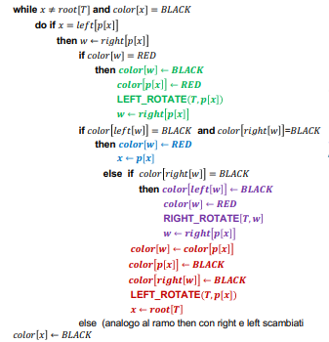

All’interno del ciclo $x$ punta sempre ad un nodo doppiamente nero, che non è la radice; successivamente si va a determinare se $x$ è figlio destro o sinistro, e si mantiene un puntatore al fratello di $x$. Si potranno verificare quattro casi:

1. Fratello rosso, padre nero.
2. Fratello nero con figli neri.
3. Fratello nero con figlio sinistro rosso.
4. Fratello nero con figlio destro rosso.

#### Primo caso

Il fratello $w$ di $x$ è rosso, quindi avrà entrambi figli neri.

Si possono scambiare i colori di $w$ e del padre di $x$, per poi effettuare una **rotazione sinistra** rispetto al padre di $x$; avremo così che il nuovo fratello di $x$ sarà nero, per cui ricadiamo nel secondo, terzo o quarto caso.

La parte di pseudocodice a cui si fa riferimento è la seguente:

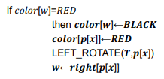

Il completo funzionamento del primo caso è:

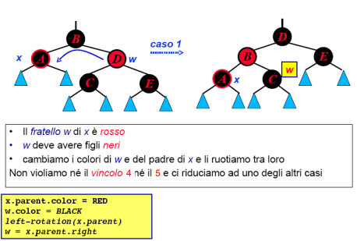

#### Secondo caso

Il fratello di $x$, $w$, è nero ed entrambi i suoi figli sono neri.

Si va a togliere un nero sia da $w$ che da $x$, ottenendo $x$ nero una volta e $w$ rosso, e lo aggiungiamo al padre di $x$.

Si valuta la condizione del ciclo, x = p[x], e:

* Se $x$ è **rosso-nero**, il ciclo non viene ripetuto ed il nero extra viene rimosso.
* Se $x$ è **nero-nero**, il ciclo viene ripetuto.

La parte di pseudocodice a cui si fa riferimento è la seguente:

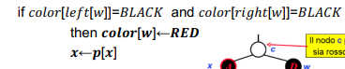

#### Terzo caso

Il fratello di $x$, $w$, è nero ed il figlio sinistro di $w$ è rosso, mentre quello destro è nero.

Si vanno a scambiare i colori di $w$ e del suo figlio sinistro, e poi si va ad effettuare una **rotazione destra** di $w$.

Il nuovo fratello $w$ di $x$ è nero con un figlio rosso, per cui si ricade nel quarto caso.

La parte di pseudocodice a cui si fa riferimento è la seguente:

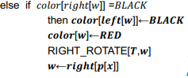

Il completo funzionamento del primo caso è:

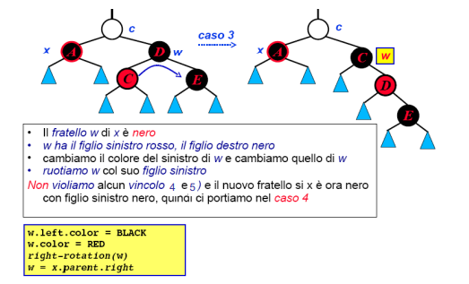

#### Quarto caso

Il fratello di $x$, $w$, è nero ed il suo figlio destro è rosso.

$w$ assume il colore del padre, che diventerà nero come il figlio destro di $w$.

Infine, si rimuove il nero aggiuntivo da $x$.

La parte di pseudocodice a cui si fa riferimento è la seguente:

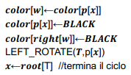

Il completo funzionamento del primo caso è:

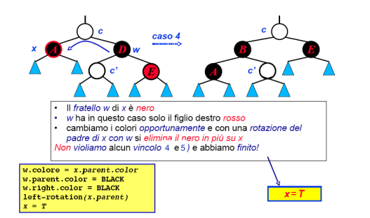

## Programmazione dinamica

### Problema dello zaino

Per la spiegazione del problema, vedere *Problema dello zaino*.

#### Algoritmo Knapsack 0-1 – in C++

knapsack $(items_weights, items_values, knapsack_weight)$ {

for $\left(i = 0 to lenght\left[items_values\right]\right)$ $matrix[i][0] = 0;$

for $(j = 0 to knapsack_weight)$ $matrix[0][j] = 0;$

for $\left(i = 1 to lenght\left[items_values\right]\right)$ {

for $(j = 0 to knapsack_weight)$ {

if $(j < items_weights[i])$ $matrix[i][j] = matrix[i - 1][j];$

else if $(matrix[i - 1][j] > matrix[i - 1][j - items_weights[i]] + items_values[i])$

$matrix[i][j] = matrix[i - 1][j];$

else $matrix[i][j] = matrix[i - 1][j - items_weights[i]] + items_values[i];$

}

}

return matrix;

}

## Programmazione greedy

Vedere *Tecniche di programmazione greedy*.

### Problema della selezione delle attività – Greedy Activity Selector

Vedere *Problema della selezione delle attività*.

#### Definizione del problema

Vedere *Definizione del problema*.

#### Attività compatibili

Vedere *Attività compatibili*.

#### Sottostruttura ottima

Vedere *Sottostruttura ottima*.

#### Teorema della scelta golosa

Vedere *Teorema della scelta golosa*.

#### Algoritmo – in pseudocodice

schedule(s[1… n], f[1… n]) {

list A = <1>; // attività 1 passata per prima

prev = 1;

for (i = 2 to n) {

if (s[i] >= f[prev]) {

append i to A;

prev = i;

}

}

return A;

}

### Codici di Huffman

Vedere *Codici di Huffman*.

#### Costruzione di un codice di Huffman

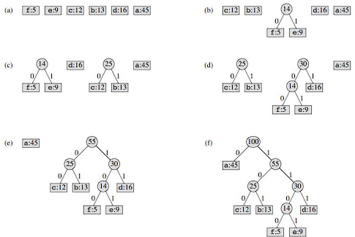

#### Algoritmo di decodifica di un codice di Huffman

huffman_decoder(T, s) {

    tmp = "";

    curr = root;

    for (i = 1 to size(s)) {

        if (s[i] == '0') curr = left[curr];

        else curr = right[curr];

        if (right[curr] == nullptr && left[curr] == nullptr) {

            tmp += data[curr];

            curr = root;

        }

    }

    return tmp + '\0';

}

# Grafi

Vedere *Grafi*.

## Visita di un grafo

Vedere *Visita di un grafo*.

### Visita in ampiezza – visita BFS (Breadth First Search)

Vedere *Visita in ampiezza – visita BFS (Breadth First Search)*.

Inoltre, la visita BFS prevede:

* L’utilizzo di una **coda**, che attua una politica **FIFO**.
* Rappresentazione del grafo tramite **lista di adiacenza**.

Per ogni nodo visitato, l’algoritmo:

1. Inserisce il nodo in coda.
2. Estrae dalla coda un nodo e lo visita.
3. Inserisce in coda i nodi adiacenti al nodo corrente.

#### Algoritmo – in pseudocodice

BFS $\left(V, E, s\right)$ {

for $\left(u∈V\left[G\right]-\left\{s\right\}\right)$ {

color $\left[u\right]←$ white;

$π\left[u\right]←$ NULL;

$d\left[u\right]←∞;$

}

color $\left[s\right]←$ gray;

$$d\left[s\right]←0;$$

$π\left[s\right]←$ NULL;

$$Q←∅;$$

enqueue $\left(Q, s\right)$;

while $\left(Q≠∅\right)$ {

$u←$ dequeue $\left(Q\right)$;

for $\left(v∈Adj\left[u\right]\right)$ {

if $\left(color\left[v\right]←white\right)$ {

color $\left[v\right]←$ gray;

$π\left[v\right]←u;$

$d\left[v\right]←d\left[u\right]+1;$

}

}

color $\left[u\right]←$ black;

}

}

### Visita in profondità – visita DFS (Depth First Search)

Vedere *Visita in profondità – visita DFS (Depth First Search)*.

#### Algoritmo – in pseudocodice

DFS $\left(G\right)$ {

for each $\left(u∈V\left[G\right]\right)$ {

color $\left[u\right]←$ white;

$π\left[u\right]←$ NULL;

$time←0;$

}

for each $\left(u∈V\left[G\right]\right)$ {

if $\left(color\left[u\right]==white\right)$

DFS_visit $\left(u\right);$

}

}

DFS_visit $\left(u\right)$ {

color $\left[u\right]←$ gray;

$d\left[u\right]←$ time $←$ $time+1;$

for each $\left(v∈Adj\left[u\right]\right)$ {

if $\left(color\left[v\right]==white\right)$ {

$π\left[v\right]←u;$

DFS_visit $\left(v\right)$;

}

}

color $\left[u\right]←$ black;

$f\left[u\right]←time←time+1;$

}

## Ordinamento topologico

La visita DFS può essere utilizzata per realizzare l’**ordinamento topologico** di un **Direct Acyclic Graph** (**DAG**).

Un ordinamento topologico di DAG $G=\left(V, E\right)$ è un **ordinamento lineare** di tutti i suoi vertici, tale che se $G$ contiene un arco $\left(u, v\right)$ allora $u$ appare prima di $v$ nell’ordinamento.

Questo tipo di ordinamento viene utilizzato in molte applicazioni per modellare la **precedenza tra eventi**, e si basa sulla visita DFS.

#### Algoritmo – in pseudocodice

DFS $\left(G\right)$ {

L $←$ new stack;

for each $\left(u∈V\left[G\right]\right)$ {

color $\left[u\right]←$ white;

$π\left[u\right]←$ NULL;

$time←0;$

}

for each $\left(u∈V\left[G\right]\right)$ {

if $\left(color\left[u\right]==white\right)$

DFS_visit $\left(u\right);$

}

}

DFS_visit $\left(u,L\right)$ {

color $\left[u\right]←$ gray;

$d\left[u\right]←$ time $←$ $time+1;$

for each $\left(v∈Adj\left[u\right]\right)$ {

if $\left(color\left[v\right]==white\right)$ {

$π\left[v\right]←u;$

DFS_visit $\left(v\right)$;

}

}

color $\left[u\right]←$ black;

$f\left[u\right]←time←time+1;$

push $\left(L, u\right);$

}

## Componenti fortemente connesse

Altra applicazione della DFS è la scomposizione del grafo nelle sue **componenti fortemente connesse**.

Una componente fortemente connessa di un grafo oriento $G=\left(V, E\right)$ è un insieme di vertici $C⊆V$, tale che per ogni coppia di vertici $u$ e $v$ in $C$ si ha $u↝v$ e $v↝u$ (i vertici $u$ e $v$ sono raggiungibili l’uno dall’altro).

L’algoritmo utilizza il **grafo trasposto** di $G$, $G^{T}=\left(V, E^{T}\right)$, dove $E^{T}=\left\{\left(u, v\right) :\left(v, u\right)∈E\right\}$; quindi, $E^{T}$ non è altro l’insieme di archi di $G$, ma con direzioni invertite.

Inoltre, tale algoritmo utilizza una visita DFS su $G$, ed una su $G^{T}$.

#### Algoritmo – in pseudocodice

DFS $\left(G\right)$ {

L $←$ new stack;

for each $\left(u∈V\left[G\right]\right)$ {

color $\left[u\right]←$ white;

$π\left[u\right]←$ NULL;

$time←0;$

}

for each $\left(u∈V\left[G\right]\right)$ {

if $\left(color\left[u\right]==white\right)$

DFS_visit1 $\left(u\right);$

}

crea $G^{T};$

while $\left(L≠∅\right)$ {

$v←L.pop();$

if $\left(color\left[v\right]==white\right)$

DFS_visit2 $\left(v, G^{T}\right);$

$scc=predecessor_subgraph;$

}

DFS_visit1 $\left(u,L\right)$ {

color $\left[u\right]←$ gray;

$d\left[u\right]←$ time $←$ $time+1;$

for each $\left(v∈Adj\left[u\right]\right)$ {

if $\left(color\left[v\right]==white\right)$ {

$π\left[v\right]←u;$

DFS_visit $\left(v\right)$;

}

}

color $\left[u\right]←$ black;

$f\left[u\right]←time←time+1;$

push $\left(L, u\right);$

}

DFS_visit2 $\left(u,G^{T}\right)$ {

color $\left[u\right]←$ gray;

$d\left[u\right]←$ time $←$ $time+1;$

for each $\left(v∈Adj^{T}\left[u\right]\right)$ {

if $\left(color\left[v\right]==white\right)$ {

$π\left[v\right]←u;$

DFS_visit2 $\left(v, G^{T}\right)$;

}

}

color $\left[u\right]←$ black;

$f\left[u\right]←time←time+1;$

}

Il **grafo delle componenti connesse $G^{scc}=\left(V^{scc}, E^{scc}\right)$** contiene **un solo** **vertice** per ogni componente connessa ed i soli archi tra le componenti connesse.

Nella seconda visita si visitano i vertici del grafo delle componenti in ordine topologico.

Ogni arco in $G^{T}$ che congiunge differenti componente fortemente connesse va da una componente con un tempo di completamento **antecedente** ad una componente con un tempo di completamento **successivo**.

Nella seconda visita abbiamo che si parte dalla componente connessa con un tempo di completamento **massimo**, per cui non ci possono essere arche verso un’altra componente connessa; pertanto, si visitano solo i nodi di quella componente connessa.

Per le componenti connesse successive, saranno presenti solo archi verso componenti connesse **già visitate**, per cui anche in questo caso si visitano solo i nodi di quella componente connessa.

In conclusione, ogni albero DF avrà **una sola componente connessa**.

## Insiemi disgiunti

Vedere *Insiemi disgiunti*.

### Rappresentazione di insiemi disgiunti

Si possono rappresentare gli insiemi disgiunti tramite:

* **Lista**: ogni oggetto della lista contiene un elemento dell’insieme, un **puntatore** **all’elemento successivo** ed un **puntatore all’oggetto** dell’insieme.

Ogni oggetto ha un **puntatore head** ed un **puntatore tail**.

Le operazioni possibili sono:

* + **make_set $\left(x\right)$**: crea una lisa con un solo oggetto.
  + **find_set $\left(x\right)$**: partendo da $x$, si segue il puntatore all’oggetto dell’insieme.
  + **union $\left(x, y\right)$**: concatena una lista ad un’altra; qui si può utilizzare un’euristica, ovvero quella dell’**unione pesata**: per ogni lista si ha la relativa **lunghezza** e si va ad accodare la lista più corta a quella più lunga.
* **Albero**: vedere *Foreste di insiemi disgiunti* (per le euristiche sulla union vedere *Euristiche per insiemi disgiunti*).

## Minimum Spanning tree

Vedere *Albero ricoprente minimo – minimum spanning tree*.

### MST: metodo generico

Vedere *Algoritmo greedy generico*.

### Taglio (cut)

Vedere *Cut*.

### Arco leggero

Vedere *Arco leggero*.

### Arco sicuro

Vedere *Archi sicuri*.

## Algoritmo di Kruskal

L’**algoritmo di Kruskal** trova un **arco sicuro** da aggiungere alla foresta, scegliendo, tra tutti gli archi che collegano due alberi della foresta, quello con **peso minimo**.

La **greedy choice** prevede che ad ogni passo si sceglie l’arco con il **minor peso possibile**.

Tale algoritmo utilizza una struttura dati per insiemi disgiunti.

Ogni insieme contiene i vertici di un albero della foresta corrente.

Con la find_set si va a verificare se due nodi appartengono alla stessa componente connessa; invece, con la union, si vanno ad unire i due alberi.

#### Algoritmo – in pseudocodice

MST_Kruskal {

$A← ∅$;

for each $\left(v ∈ V\left[G\right]\right)$

make_set $(v)$;

sort $(E)$; *// ordina gli archi di $E$ per peso $w$ non decrescente*

for each $\left(\left(u, v\right)∈E\left[G\right]\right)$ {

if $\left(find_set\left(u\right)≠ find_set\left(v\right)\right)$ {

$A=A∪\{(u, v)\}$;

union $(u, v)$;

}

}

return $A$;

}

## Algoritmo di Prim

L’**algoritmo di Prim** ha la proprietà che gli archi di $A$ formano un **albero singolo**.

L’algoritmo parte da un vertice $r$ e, ad ogni passo, aggiunge un **arco leggero** che collega $A$ con un **vertice isolato**, ovvero un vertice non estremo di qualche arco in $A$: in questo modo si aggiungono solo archi sicuri per $A$.

È un algoritmo greedy perché ad ogni passo l’albero cresce aggiungendo l’arco con il **minimo peso**.

Per implementare questo algoritmo in maniera efficiente, bisogna scegliere velocemente un nuovo arco da aggiungere. Una possibile implementazione prevede che tutti i vertici siano memorizzati in una **min-priority queue**, dove il campo **chiave** di ogni vertice corrisponde al **peso minimo** di un arche che collega $v$ a vertice dell’albero; se tale arco non esiste, allora il campo chiave assume valore $∞$.

L’attributo $π\left[v\right]$ indica il **padre** di $v$ nell’albero.

L’insieme $A$ è definito come $A=\left\{\left(v,π\left[v\right]\right) :v∈V-\left\{r\right\}-Q\right\}$, dove $Q$ corrisponde alla min-priority queue.

Al termine dell’algoritmo, la coda si svuota e $A=\left\{\left(v,π\left[v\right]\right) :v∈V-\left\{r\right\}\right\}$.

#### Algoritmo – in pseudocodice

MST_Prim $(G, w, r)$ {

$Q←V\left[G\right];$

for each $\left(u∈V\left[G\right]-\left\{r\right\}\right)$ {

$key\left[u\right]←+∞;$

$π\left[u\right]←NIL;$

}

$key\left[r\right]←0;$

$π\left[r\right]=NIL;$

while $\left(Q≠∅\right)$ {

$u←$ extract_min $\left(Q\right)$;

for each $\left(v∈Adj\left[u\right]\right)$ {

if $\left(v∈Q \&\& w\left(u, v\right)<key\left[v\right]\right)$ {

$π\left[v\right]←u$;

$key\left[v\right]←w\left(u, v\right)$; *// decrease-key*

}

}

}

}

## Problema dei cammini minimi

Sia dato un grafo $G=\left(V, E\right)$ orientato e pesato, con una funzione peso $w$ che associa ad ogni arco un peso.

Il **peso di un cammino $p=\left(v_{0},…, v_{k}\right)$**  è dato dalla somma dei pesi degli archi che lo costituiscono:

$$w\left(p\right)=\sum_{i=1}^{k}{\left(w\left(v_{i-1}, v_{i}\right)\right)}$$

Il **peso di un cammino minimo** da $u$ a $v$ è definito come:

$$δ\left(u, v\right)=\left\{\begin{aligned}\min\left(w\left(p\right) :u\underset{→}{p}v\right) se esiste p\left(u, v\right) \\ ∞ altrimenti\end{aligned}\right.$$

### Archi con pesi negativi

I pesi possono essere **negativi**. È possibile avere quindi **cicli negativi** e, in presenza di questi, il cammino minimo **non è definito**. Questo perché nessun peso di cammino minimo può essere definito dalla sorgente $s$ ad un vertice del ciclo, poiché un cammino di peso minimo può essere sempre trovato. Inoltre, si definisce $δ\left(s, v\right)=-∞$.

### Rappresentazione di cammini minimi

Dato un grafo $G=\left(V, E\right)$ si mantiene, per ogni vertice $v∈V$, un **predecessore $π\left[v\right]$** , che può essere **un altro vertice** o avere valore $NIL$. Da ciò, avendo un vertice $v$ è possibile ripercorrere **a ritroso** il cammino minimo fino alla sorgente $s$.

Anche in questo caso, si prende in considerazione il **sottografo dei predecessori $G_{π}=\left(V_{π}, E_{π}\right)$** , dove:

$V_{π}=\left\{v∈V :π\left[v\right]≠NIL\right\}$

$E_{π}=\left\{\left(π\left[v\right], v\right)∈E :v∈V_{π}-\left\{s\right\}\right\}$

## Albero dei cammini minimi

Un **albero dei cammini minimi** radice $s$ è un **sottografo orientato $G_{1}=\left(V_{1}, E_{1}\right)$** , dove $V_{1}$ e $E_{1}$ sono rispettivamente sottoinsiemi di $V$ ed $E$, tali che:

* $V_{1}$ è l’insieme dei vertici **raggiungibili da $s$**  in $G$.
* $G_{1}$ forma un albero con **radice $s$** .
* Per ogni $v∈V_{1}$, l’unico **cammino semplice** da $s$ a $v$ in $G_{1}$ è un **cammino minimo** da $s$ a $v$ in $G$.

## Sottostruttura ottima di cammini minimi

Un insieme di **sottocammini minimi** è costituito da **cammini minimi**.

Dato un grafo orientato e pesato $G=\left(V, E\right)$ ed una funzione peso $w$, sia $p=\left(v_{o}, …, v_{k}\right)$ un **cammino minimo** da $v_{1}$ a $v_{k}$.

Dati $i$ e $j$ tale che $1≤i≤j≤k$, sia $p_{ij}=\left(v_{i}, …, v_{j}\right)$ il **sottocammino** di $p$ tra $v_{i}$ e $v_{j}$. Allora esso è un **cammino minimo** tra $v_{i}$ e $v_{j}$.

### Corollario

Sia $G=\left(V, E\right)$ un grafo orientato e pesato $G=\left(V, E\right)$ ed una funzione peso $w$. Si supponga che un cammino minimo $p$ da una sorgente $s$ ad un vertice $v$ possa essere **decomposto** in un cammino $p^{'}$ dalla sorgente $s$ ad un vertice $u$ e da un cammino dal vertice $u$ al vertice $v$.

Allora il peso di un cammino minimo da $s$ a $v$ sarà definito:

$$δ\left(s, v\right)=δ\left(s, u\right)+δ\left(u, v\right)$$

## Tecnica del rilassamento

Gli algoritmi sui cammini minimi utilizzano la **tecnica del rilassamento**: per ogni vertice $v∈V$ si mantiene un attributo $d\left[v\right]$, che corrisponde ad una **stima superiore** del peso del cammino minimo tra $s$ e $v$.

Le stime di cammino minimo ed i predecessori vengono inizializzati dalla procedura “initialize_single_source $\left(G, s\right)$”.

#### Algoritmo – in pseudocodice

initialize_single_source $\left(G, s\right)$ {

for each $\left(v∈V\left[G\right]-\left\{s\right\}\right)$ {

$d\left[v\right]←∞;$

$π\left[v\right]←NIL;$

}

$d\left[s\right]=0;$

$π\left[s\right]←NIL;$

}

Il processo di **rilassamento di un arco** consiste nel **migliorare il cammino minimo** di un nodo $v$ trovato fino a quel punto, passando per un nodo $u$ ed aggiornando, in questo caso, $π\left[v\right]$ e $d\left[v\right]$.

Un passo di rilassamento diminuisce la stima del cammino minimo $d\left[v\right]$, e in tal caso, aggiornare $π\left[v\right]$.

Tale processo è effettuato dalla procedura “relax $\left(u, v, w\right)$”.

#### Algoritmo – in pseudocodice

relax $\left(u, v, w\right)$ {

if $\left(d\left[v\right]>d\left[u\right]+w\left(u, v\right)\right)$ {

$d\left[v\right]←d\left[u\right]+w\left(u, v\right);$

$π\left[v\right]←u;$

}

}

### Lemma

Sia $G=\left(V, E\right)$ un grafo orientato e pesato $G=\left(V, E\right)$ ed una funzione peso $w$ e sia $\left(u, v\right)∈E$.

Allora, subito dopo il rilassamento dell’arco $\left(u, v\right)$, si ha:

$$d\left[v\right]≤d\left[u\right]+w\left(u, v\right)$$

### Proprietà dei cammini minimi e del rilassamento

#### Disuguaglianza triangolare

Per qualsiasi arco $\left(u, v\right)∈E$, si avrà:

$$δ\left(s, v\right)≤δ\left(s, u\right)+w\left(u, v\right)$$

#### Proprietà del limite superiore

Per tutti i vertici $v∈V$, si ha sempre $d\left[v\right]≥δ\left(s, v\right)$ e, quando $d\left[v\right]=δ\left(s, v\right)$, esso non cambierà più.

#### Proprietà dell’assenza di un cammino

Se non è definito un cammino da $s$ a $v$, allora:

$$d\left[v\right]=δ\left(s, v\right)=∞$$

#### Proprietà della convergenza

Se $s↝u→v$ è un **cammino minimo** in $G$ per qualche $u, v∈V$, e se $d\left[u\right]=δ\left(s, u\right)$ in un istante qualsiasi prima del rilassamento dell’arco $\left(u, v\right)$, allora $d\left[v\right]=δ\left(s, v\right)$ in tutti gli istanti successivi.

#### Proprietà del rilassamento del cammino

Se $p=(v_{0}, …, v_{k})$ è un **cammino minimo** da $s=v_{0}$ a $v_{k}$ e gli archi di $p$ vengono rilassati nell’ordine $\left(v_{0}, v_{1}\right),…,\left(v_{k-1},v_{k}\right)$, allora:

$$d\left[v_{k}\right]=δ\left(s, v_{k}\right)$$

#### Proprietà del sottografo dei predecessori

Una volta che $d\left[v\right]=δ\left(s, v\right), ∀ v∈V$, il sottografo dei predecessori è un **albero di cammini minimi** radicati in $s$.

## Algoritmo di Dijkstra

L’**algoritmo di Dijkstra** mantiene un insieme $S$ costituito da vertici il cui peso di cammino minimo dalla sorgente è stato **già determinato**, ovvero per tutti i vertici $v∈S$ vale $d\left[v\right]=δ\left(s, v\right)$.

Tale algoritmo seleziona ripetutamente il vertice $u∈V-S$ avente la **minima stima** di cammino minimo; successivamente, inserisce $u$ in $S$ e rilassa tutti gli archi uscenti da $u$.

Utilizza una **min-priority queue** che contiene i vertici $V-S$, usando come chiave la **stima di cammino minimo**.

Viene utilizzata anche una **strategia greedy**: si sceglie, ad ogni passo, un vertice $u∈V-S$ avente la stima di cammino minimo **inferiore**.

Inoltre, è possibile utilizzare la **greedy choice** in quanto vale il **teorema di correttezza** dell’algoritmo di Dijkstra.

#### Algoritmo – in pseudocodice

dijkstra $\left(G, w, s\right)$ {

$S←∅;$

$Q←V\left[G\right];$

while $\left(Q≠∅\right)$ {

$u←extract_min\left(Q\right);$

$s←s∪\left[u\right];$

for each $\left(v∈Adj\left[u\right]\right)$

relax $\left(u, v, w\right);$

}

}

#### Complessità

La complessità dell’algoritmo di Dijkstra, implementato con una coda di priorità basata su min-heap, è:

$$Ο\left(\left(V+E\right)\log{V}\right)=Ο\left(E*\log{V}\right)$$

### Teorema della correttezza dell’algoritmo di Dijkstra

Il **teorema di correttezza** dell’algoritmo di Dijkstra afferma che se si esegue tale algoritmo su un grafo orientato e pesato $G=\left(V, E\right)$, con funzione peso $w$ non negativa, allora al termine vale:

$$d\left[u\right]=δ\left(s, u\right), ∀ u∈V$$

#### Dimostrazione

All’inizio del ciclo while abbiamo:

$$d\left[v\right]=δ\left(s, v\right), ∀ v∈V$$

Bisogna dimostrare che $d\left[u\right]=δ\left(s, u\right) ∀ u∈V$ nel momento in cui $u$ viene aggiunto ad $S$.

Supponiamo, per assurdo, che $u$ sia il primo vertice, quindi:

$$d\left[u\right]≠δ\left(s, u\right)$$

Dev’essere quindi vero:

* $u≠s$, perché $d\left[s\right]=δ\left(s, s\right)=0$.
$S≠∅$

* $∃ p_{s,u},$ altrimenti $d\left[u\right]=δ\left(s, u\right)=∞$
* Poiché esiste un cammino, allora deve esistere un cammino minimo.

Prima di aggiungere $u$ ad $S$, il cammino $p$ collega $s$ (vertice di $S$) con $u$ ($V-S$).

Consideriamo il primo vertice $y$ in $p$, tale che $y∈V-S$; sia, inoltre, $x∈S$ predecessore di $y$.

Il cammino $p$ può essere scomposto in $s↝x$ e $y↝u$. Si ha quindi $d\left[y\right]=δ\left(s, y\right)$ quando $u$ viene aggiunto ad $S$, perché:

$x∈S$

* $u$ è il primo vertice per cui $d\left[u\right]≠δ\left(s, u\right)$

Quindi, $d\left[x\right]=δ\left(s, x\right)$ ed è stato rilassato l’arco $\left(x, y\right)$. Pertanto, $d\left[y\right]=δ\left(s, y\right)$.

Dato che $y$**precede $u$** , abbiamo:

$δ\left(s, y\right)≤δ\left(s, u\right)$

$d\left[y\right]=δ\left(s, y\right)≤δ\left(s, u\right)≤d\left[u\right]$

Ma dato che $y, u∈V-S$ quando $u$ entra in $S$, allora:

$$d\left[u\right]≤d\left[y\right]$$

Ciò significa che:

$$d\left[y\right]=δ\left(s, y\right)=δ\left(s, u\right)=d\left[u\right] \left(contraddizione\right)$$

#### Corollario

Se si esegue l’algoritmo di Dijkstra su un grafo orientato e pesato $G=\left(V, E\right)$, con funzione peso $w$ non negativa, allora al termine il **sottografo dei predecessori $G_{π}$** è un **albero di cammini minimi** con radice $s$.

## Algoritmo di Bellman-Ford

L’algoritmo di **Bellman-Ford** risolve il problema dei cammini minimi con sorgente singola, nel caso in cui i pesi siano anche **negativi**.

Dato un grafo orientato $G=\left(V, E\right)$, pesato con apposita funzione peso $w$ a valori reali, e con sorgente $s∈V$, l’algoritmo di Bellman-Ford restituisce un valore **booleano** che indica se esiste o meno un ciclo di **peso negativo**, raggiungibile dalla sorgente.

* Se il ciclo esiste, **non vi è soluzione**.
* Altrimenti, l’algoritmo produce i cammini minimi e i loro pesi.

#### Algoritmo

bellman_ford $\left(G, w, s\right)$ {

initialize_single_source $\left(G, s\right)$;

for $\left(i=1 to \left|V\right|-1\right)$ {

for each $\left(\left(u, v\right)∈E\left[G\right]\right)$

relax $\left(u, v, w\right)$;

for each $\left(\left(u, v\right)∈E\left[G\right]\right)$ {

if $\left(d\left[v\right]>d\left[u\right]+w\left(u, v\right)\right)$

return false;

return true;

}

#### Complessità

La complessità dell’algoritmo di Bellman-Ford è:

$$Ο\left(V*E\right)$$

### Lemma

Dato un grafo orientato $G=\left(V, E\right)$, pesato con apposita funzione peso $w$ a valori reali, si supponga che tale grafo non abbia cicli di peso negativo raggiungibili dalla sorgente $s$.

Dopo $\left|V\right|-1$ iterazioni di rilassamento, $d\left[v\right]=δ\left(s, v\right)$ per ogni vertice $v$ raggiungibile da $s$. Infatti, considerando un qualsiasi vertice $v$ raggiungibile da $s$ con cammino $p=\left(v_{0}, …, v_{k}\right)$,dove $v_{0}=s e v_{k}=v$, dopo $\left|V\right|-1$ iterazioni di rilassamento, per la proprietà di quest’ultimo abbiamo:

$$d\left[v\right]=d\left[v_{k}\right]=δ\left(s, v_{k}\right)=δ(s, v)$$

### Corollario

Dato un grafo orientato $G=\left(V, E\right)$, pesato con apposita funzione peso $w$ a valori reali, allora esiste un cammino da $s a v$**se e solo se** Bellman-Ford, eseguito su $G$, termina $d\left[v\right]<∞$.

### Correttezza dell’algoritmo di Bellman-Ford

Dato un grafo orientato $G=\left(V, E\right)$, pesato con apposita funzione peso $w$ a valori reali, si esegue su di esso Bellman-Ford.

* Se $G$ non ha cicli di peso negativo raggiungibili dalla sorgente $s$, allora:
  + L’algoritmo restituisce **true**.
  + Per tutti i vertici $v∈V⇒d\left[v\right]=δ\left(s, v\right)$.
  + Il sottografo dei predecessori $G_{π}$ è un albero di cammini minimi con radice la sorgente $s$.
* Se $G$ contiene un ciclo di peso negativo raggiungibile dalla sorgente $s$, allora l’algoritmo restituisce **false**.

#### Dimostrazione – grafo senza cicli di peso negativo

Supponiamo che il grafo $G$ non contenga cicli di peso negativo raggiungibili dalla sorgente $s$.

Si vuole dimostrare che al termine dell’algoritmo si ha:

$$d\left[v\right]=δ\left(s, v\right) per tutti i vertici v∈V$$

Abbiamo due casi possibili:

* Se $v$ è raggiungibile da $s$, allora l’asserzione è dimostrata da *Lemma*.
* Se $v$ non è raggiungibile da $s$, allora l’asserzione è vera per la proprietà dell’**assenza del cammino**.

La proprietà del sottografo dei predecessori implica che $G_{π}$ è un albero di cammini minimi.

Al termine dell’algoritmo si ha:

$$d\left[v\right]=δ\left(s, v\right) per tutti i vertici v∈V$$

Ma per la disuguaglianza triangolare:

$$δ\left(s, v\right)≤δ\left(s, u\right)+w\left(u, v\right)$$

Vale:

$$d\left[v\right]≤δ\left(s, u\right)+w\left(u, v\right)$$

Quindi:

$$d\left[v\right]≤d\left[u\right]+w\left(u, v\right)$$

Di conseguenza, nessun controllo del terzo ciclo for è soddisfatto. Pertanto, l’algoritmo restituisce **true**.

#### Dimostrazione – grafo con ciclo di peso negativo

Supponiamo che il grafo in questione contiene un ciclo di peso negativo raggiungibile da $s$.

Supponiamo che tale ciclo sia $c=\left(v_{0},…, v_{k}\right)$, con $v_{0}=v_{k}$; allora si ha:

$$\sum_{i=1}^{k}{w\left(v_{i-1},v_{i}\right)}<0$$

Supponiamo, **per assurdo**, che Bellman-Ford restituisca **true**. Allora, per ogni iterazione del terzo ciclo si ha:

$$d\left[v_{i}\right]≤d\left[v_{i-1}\right]+w\left(v_{i-1}, v_{i}\right) per i=1, …, k$$

Andando a sommare tutte le disuguaglianze:

$$\sum_{i=1}^{k}{d[v_{i}]}≤\sum_{i=1}^{k}{\left[d\left[v_{i-1}\right]+w\left(v_{i-1},v_{i}\right)\right]}≤\sum_{i=1}^{k}{d\left[v_{i-1}\right]}+\sum_{i=1}^{k}{w\left(v_{i-1},v_{i}\right)}$$

Ma $\sum_{i=1}^{k}{d[v_{i}]}=\sum_{i=1}^{k}{d\left[v_{i-1}\right]}$ poiché ogni vertice compare una sola volta, quindi:

$$\sum_{i=1}^{k}{w\left(v_{i-1},v_{i}\right)}≥0$$

Ciò contraddice l’assunzione iniziale. Quindi, se il grafo ha cicli di peso negativo raggiungibili dalla sorgente $s$, allora l’algoritmo restituisce **false**.